**ТИТУЛЬНЫЙ ЛИСТ**

**СОДЕРЖАНИЕ**

ВВЕДЕНИЕ 6

АНАЛИТИЧЕСКАЯ ЧАСТЬ 8

1 АНАЛИЗ БИНЕС-ПРОЦЕССА ПО УЧЕТУ ТЕХНИКИ 8

1.1 Анализ административно-организационной структуры ЧОУВО «Московский Университет им. С.Ю.Витте» 8

1.1.1 Характеристика и организационная структура ЧОУВО «Московский Университет им. С.Ю.Витте» 8

1.1.2 Анализ деятельности отдела инженерно-технического обеспечения 10

1.2 Имитационное моделирование бизнес-процесса по учету компьютерной техники 12

1.2.1 Моделирование процесса учета компьютерной техники «КАК ЕСТЬ» 12

1.2.2 Моделирование процесса учета компьютерной техники «КАК ДОЛЖНО БЫТЬ» 17

1.3 Постановка задачи для разработки информационной системы «Модуль диагностики компьютерной техники» 22

1.4 Анализ рынка готовых решений и обоснование выбора «1С:Предприятие» 24

1.5 Выводы по разделу 1 28

ПРОЕКТНАЯ ЧАСТЬ 30

2 ПРОЕКТИРОВАНИЕ И РАЗРАБОТКА ПРОЕКТА 30

2.1 Создание логической модели данных процесса учета компьютерной техники 30

2.2 Моделирование и разработка информационной системы «Модуль диагностики компьютерной техники» 36

2.2.1 Дерево функций и выбор средств разработки 36

2.2.2 Структура информационной системы «Модуль диагностики компьютерной техники» 39

2.3 Техническое задание на разработку информационной системы «Модуль диагностики компьютерной техники» 41

2.4 Руководство пользователя информационной системы «Модуль диагностики компьютерной техники» 47

2.5 Выводы по главе 2 73

ЭКОНОМИЧЕСКАЯ ЧАСТЬ 75

3 ОБОСНОВАНИЕ ЭКОНОМИЧЕСКОЙ ЭФФЕКТИВНОСТИ ОТ РАЗРАБОТКИ ИНФОРМАЦИОННОЙ СИСТЕМЫ СТИМУЛЯЦИИ СОТРУДНИКОВ 75

3.1 Расчет затрат на разработку информационной системы 75

3.2 Выводы по главе 3 79

ЗАКЛЮЧЕНИЕ 80

СПИСОК ЛИТЕРАТУРЫ 82

ПРИЛОЖЕНИЯ 85

ПРИЛОЖЕНИЕ 1 85

ПРИЛОЖЕНИЕ 2 86

ПРИЛОЖЕНИЕ 3 87

ПРИЛОЖЕНИЕ 4 88

ПРИЛОЖЕНИЕ 5 89

ПРИЛОЖЕНИЕ 6 91

ПРИЛОЖЕНИЕ 7 92

ПРИЛОЖЕНИЕ 8 93

# ВВЕДЕНИЕ

Благодаря развитию информационных технологий появилась возможность автоматизировать бизнес-процессы предприятий. Готовые решения можно встретить у многих компаний-разработчиков: АО «1С», ЗАО «Тензор», АО «ПФ «СКБ Контур» и другие. Программный продукт может удовлетворять всем требованиям предприятия-заказчика, а инструмент разработки этих продуктов позволяет изучить механизм работы «изнутри». Примером могут послужить прикладные решения фирмы АО «1С», которые разработаны на платформе 1С:«Предприятие» с открытым кодом. Благодаря технологиям 1С заказчик всегда может гибко настроить или доработать продукт под свои потребности.

Объектом исследования моей выпускной квалификационной работы является отдел инженерно-технического обеспечения. Отдел занимается учетом компьютерной техники, т.е. закупкой и установкой новой техники в помещениях университета, сбором и хранением технической документации техники, инвентаризацией, обслуживанием и ремонтом техники.

Предметом исследования выпускной квалификационной работы является учет компьютерной техники университета. Каждая единица компьютерной техники имеет свою историю эксплуатации и нуждается в качественной обработке информации для получения конечного результата.

Целью выпускной квалификационной работы является анализ деятельности образовательного учреждения высшего образования «Московский Университет им. С.Ю.Витте», проектирование и разработка информационной системы, автоматизирующая задачи по обслуживанию компьютерной техники университета с целью повышения эффективности деятельности сотрудников отдела инженерно-технического обеспечения.

Основные задачи необходимые для достижения цели:

1. Провести анализ предметной области процесса учета оргтехники.
2. Сформировать функциональные требования к разрабатываемой информационной системе по учету компьютерной техники.
3. Проанализировать базы данных для выбора средств разработки информационной системы.
4. Создать модели данных на физическом и логическом уровне.
5. Сформировать техническое задание и выполнить разработку системы, составить руководство пользователя.
6. Оценить целесообразность разработки информационной системы и ее себестоимость.

Моя бакалаврская работа состоит из:

* введения;
* первой главы (теоретическая часть);
* второй главы (практическая часть);
* третьей главы (экономическая часть);
* заключения (выводы);
* списка литературы.

Первая глава проекта посвящена проведению анализа организационной структуры ЧОУВО «МУ им. С.Ю. Витте», деятельности отдела инженерно-технического обеспечения, формирование функциональных моделей стандарта IDEF0 по схеме «как есть» и «как должно быть», анализа недостатков и предложения по автоматизации, анализа готовых решений на рынке ИТ, выбор инструмента разработки и постановка задачи на разработку информационной системы.

Вторая глава посвящена проектированию информационной системы: разработка логической и реляционной модели БД системы, формирование схемы функций и структуры системы 1С, разработка информационной модели данных функций пользователей, описание технического задания на разработку программы 1С, составление руководства пользователя.

Третья глава посвящена описанию статей затрат при выполнении проекта, получение оценки экономической целесообразности проекта.

# АНАЛИТИЧЕСКАЯ ЧАСТЬ

# АНАЛИЗ БИНЕС-ПРОЦЕССА ПО УЧЕТУ ТЕХНИКИ

## Анализ административно-организационной структуры ЧОУВО «Московский Университет им. С.Ю.Витте»

### 1.1.1 Характеристика и организационная структура ЧОУВО «Московский Университет им. С.Ю.Витте»

Образовательное учреждение «Московский Университет им. С.Ю.Витте» является Российским негосударственным университетом. Учреждение занимается образовательной деятельностью высшего и среднего профессионального образования в сфере информационных технологий, экономики, управления, права, а также смежных дисциплин. Реквизиты организации: ИНН/КПП: «7712076411/772501001», юридический адрес: «г.Москва, 2-й Кожуховский проезд, д.12, стр.1».

Рассмотрим организационную структуру университета с официального сайта [1] (рис. 1.1). Органом управления является юридическое лицо - учредитель АО «Современное образование». В коллегиальный орган управления входят: президент, президент по развитию и вице-президент по управлению клиентской политикой. Исполнительным органом управления является ректор университета в лице Семенова А.В., ректорат и ученый совет. Органу управления подчиняются нижестоящие административные подразделения: управление по организации приема, бухгалтерия, департамент информационных технологий, отдел инженерно-технического обеспечения и другие.

Отдел инженерно-технического обеспечения является структурным подразделением учреждения, осуществляющим техническую эксплуатацию зданий, сооружений и оборудования (Положение об отделе №133 от 13.09.2022). В отделе работают сотрудники следующих должностей: руководитель отдела, главный инженер, инженер по охране труда, инженер-энергетик.

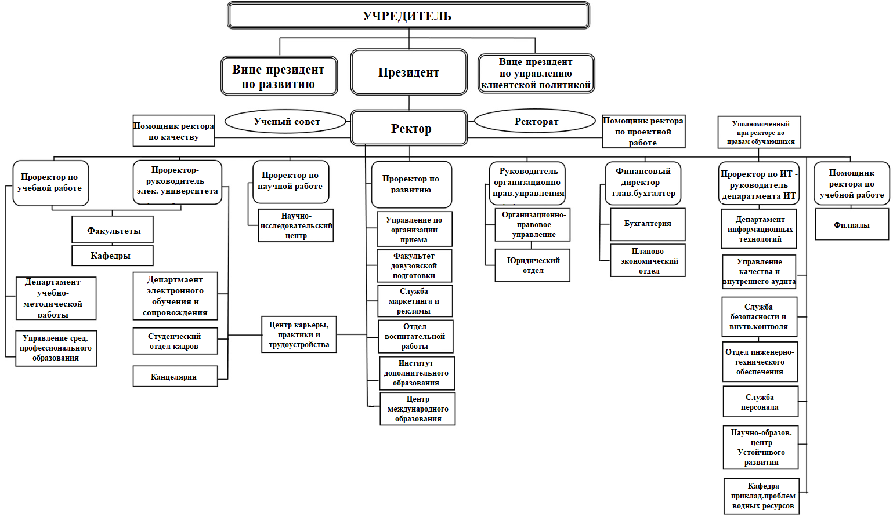

Рисунок 1.1 – Организационная структура образовательного учреждения «Московский Университет им. С.Ю.Витте»

### Анализ деятельности отдела инженерно-технического обеспечения

Отдел инженерно-технического обеспечения выполняет следующие функции:

1. Обеспечивает поддержание помещений университета в исправном техническом и должном санитарно-гигиеническом состояниях;
2. Обеспечивает поддержание оборудования в исправном техническом состоянии.
3. Организует ремонтные работы в помещениях университета, обеспечивает комплекс мероприятий и уборке помещений и прилегающей территории университета.
4. Обеспечивает закупку, внутреннюю передачу, учет и сохранность офисной мебели и другого оборудования долговременного пользования.
5. Осуществляет закупку и распределение канцелярских принадлежностей, хозяйственных товаров и расходных материалов.

Потребуется рассмотреть должностные функции сотрудников отдела инженерно-технического обеспечения (табл. 1.1).

Таблица 1.1. – Должностные функции сотрудников отдела инженерно-технического обеспечения.

|  |  |
| --- | --- |
| **Должность** | **Функции (обязанности)** |
| Руководитель отдела | 1. Руководство деятельностью отдела и ответственность за выполнение возложенных задач и функций отдела. 2. Учёт состояния товарно-материальных ценностей, оборудования и имущества, взаимодействие с руководителями подразделений по итогам проверок для принятия соответствующих мер. 3. Подпись (визирование) документов в пределах своей компетенции. 4. Разработка должностных инструкций работников. 5. Контроль за соблюдением работниками трудовой дисциплины, техники безопасности, производственной санитарии, противопожарных мер. 6. Подбор, расстановка и повышение квалификации работников отдела. 7. Взаимодействие с руководителем службы безопасности и внутреннего контроля для решения вопросов совершенствования деятельности отдела. 8. Взаимодействие с главным бухгалтером для отправки отчетных данных по обслуживанию товарно-материальных ценностей, оборудования и имущества. |
| Главный инженер | 1. Обеспечение бесперебойной работы технических цифровых средств и оборудования; 2. Принятие участий в комиссии для проведения периодических осмотров технического состояния зданий и помещений. 3. Организация по снабжению хозяйственных и технических товаров для потребностей предприятия. 4. Проведение работ по установке и инвентаризации оборудования, а также прочих товарно-материальных ценностей. 5. Разработка планов, технической (гарантийной) документации и проведение работ по ремонту оборудования. 6. Взаимодействие с сотрудниками подразделений для регистрации заявок на обслуживание оборудования. 7. Контроль за соблюдением графиков выполнения работ и качеством проводимых работ по капитальному и текущему ремонту зданий и оборудования предприятия. 8. Подготовка и сдача установленной отчетности. |

Продолжение таблицы 1.1

|  |  |
| --- | --- |
| **Должность** | **Функции (обязанности)** |
| Инженер по охране труда | 1. Обеспечение санитарных норм, противопожарной безопасности и норм гражданской обороны. 2. Разработка инструкций и прочей документации по охране труда и технике безопасности. 3. Проведение инструктажа и лекций по технике безопасности. 4. Подготовка рекомендаций по улучшению условий и охраны труда. 5. Установление причин возникновения производственных травм на предприятии. 6. Осуществление мероприятий по устранению или сведению к минимуму профессиональных рисков. 7. Проверка состояния средств защиты. 8. Подготовка и сдача установленной отчетности. |
| Инженер-энергетик | 1. Обеспечение бесперебойной̆ работы, безопасной̆ эксплуатации, ремонта и модернизации энергетического оборудования и электрических сетей. 2. Контроль работы инженерных систем здания и сооружений (теплоснабжения, электроснабжения, водоснабжения, канализации, вентиляции и т.д.). 3. Контроль учета и расхода электроэнергии; 4. Проведение энергетического аудита; 5. Разработка проектной̆ и технической документации. 6. Участие в испытаниях и приемке энергоустановок и сетей в эксплуатацию. 7. Организация эффективного и рационального использования энергетических ресурсов. 8. Подготовка и сдача установленной отчетности. |

## Имитационное моделирование бизнес-процесса по учету компьютерной техники

### 1.2.1 Моделирование процесса учета компьютерной техники «КАК ЕСТЬ»

Потребуется рассмотреть процесс по учету компьютерной техники для учебного заведения ЧОУВО «Московский Университет имени С.Ю. Витте» в программе «1С:Бухгалтерия». Всего в процессе организации и ведения образовательной деятельности используется 585 компьютеров, из них в учебных целях – 270 компьютеров. Компьютер не может быть рассмотрен как отдельная единица, т.к. имеет составляющие технические части: «системный блок», «монитор», «клавиатура», «компьютерная мышь», «колонки» и т.д. Таким образом, бухгалтер в программе не заводит карточки «основных средств» для единицы оборудования, т.к. для этого потребуется более 1000 карточек, по каждому из которых будут еще добавляться записи инвентаризации, амортизации и движения внутри организации. Такая работа является трудоемкой для бухгалтера, а также может перезагрузить объем памяти программы. Поэтому отражение компьютерной техники в бухгалтерии отнесено к «товарно-материальным ценностям (ТМЦ)», т.е. создаются только «сводные» обязательные проводки по поступлению и списанию техники в эксплуатацию университета, не требующие инвентаризации, амортизации и записи перемещений внутри организации.

Учетом компьютерной техники занимается отдел инженерно-технического обеспечения. Бухгалтерия отражает списание (передачу) техники в эксплуатацию отдела инженерно-технического обеспечения. Сотрудники отдела уже сами занимаются «организацией» учета компьютерной техники, т.е. устанавливают новую технику в помещениях, «приклеивают» на технике инвентарный номер, хранят у себя в архиве техническую и гарантийную документацию по технике, по согласованию с бухгалтерией проводят инвентаризацию, закупку требуемых запчастей (деталей), ремонта, списания из эксплуатации и прочего. Текущее расположение техники, дата поступления, присвоенный инвентарный номер, срок гарантии и дата списания хранятся в отдельном файле MS Excel, что является «достаточным» для работы сотрудников, но «не достаточным» для получения полной истории эксплуатации единицы оборудования.

С помощью программы «Ramus» потребуется сформировать функциональную модель стандарта IDEF0, который позволит проанализировать текущие процессы по учету техники по схеме «AS-IS» (как есть).

Функциональная модель IDEF0 содержит основной процесс «А0. Учет компьютерной техники» (рис. 1.2). Входными данными процесса будут: контрагенты, номенклатура, сотрудники, помещения. Основанием управления будет Закон №402-ФЗ от 06.12.2011 и внутренние нормативные документы учреждения «Положение об отделе инженерно-технического обеспечения» и «Правила обслуживания техники». Механизмом управления процесса будут программы «1С:Бухгалтерия» и «MS Office», а также сотрудники: главный бухгалтер, руководитель отдела, главный инженер. Результатом процесса будут выходные данные: приходная накладная, требование-накладная, инвентарный лист, инвентаризационная опись, акт осмотра техники.

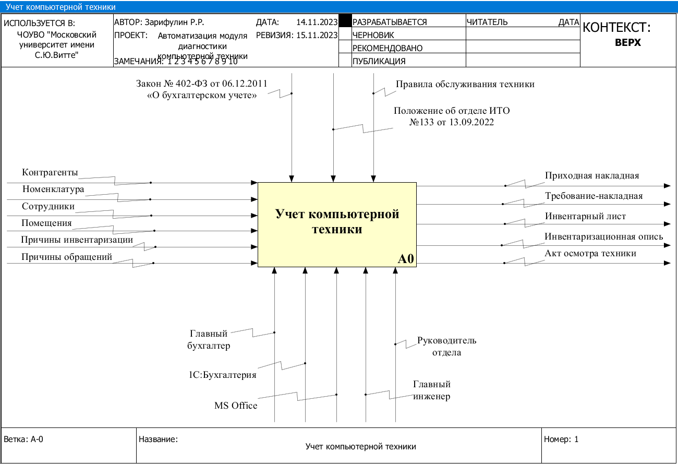

Рисунок 1.2 – Модель IDEF0 процесса «Учет компьютерной техники» (AS IS)

Процесс «А0. Учет компьютерной техники» разделяется на подпроцессы (рис. 1.3):

1. «А1. Закупить оборудование». Руководитель отдела закупает у поставщиков компьютерную технику и прочее оборудование для университета. Главный бухгалтер оформляет приходную накладную в программе «1С:Бухгалтерия» на основании Закона №402-ФЗ.
2. «А2. Списать в отдел ИТО». Главный бухгалтер оформляет требование-накладную на списание техники со склада в эксплуатацию отдела инженерно-технического обеспечения на основании Закона №402-ФЗ (списание ТМЦ в эксплуатацию).
3. «А3. Выполнить инвентаризацию». Руководитель отдела и главный инженер проводят инвентаризацию техники в помещениях университета (с комиссией) на основании Положения об отделе. Формируется инвентарный лист по помещению в программе «MS Office».
4. «А4. Выполнить контроль остатков». Руководитель отдела на основании инвентаризации формирует итоговую опись остатков и расхождений в программе «MS Office» для сдачи на проверку в бухгалтерию.
5. «А5. Выполнить обслуживание». Главный инженер выполняет обслуживание техники согласно установленным правилам. В результате формируется акт осмотра техники для подписания руководителем.

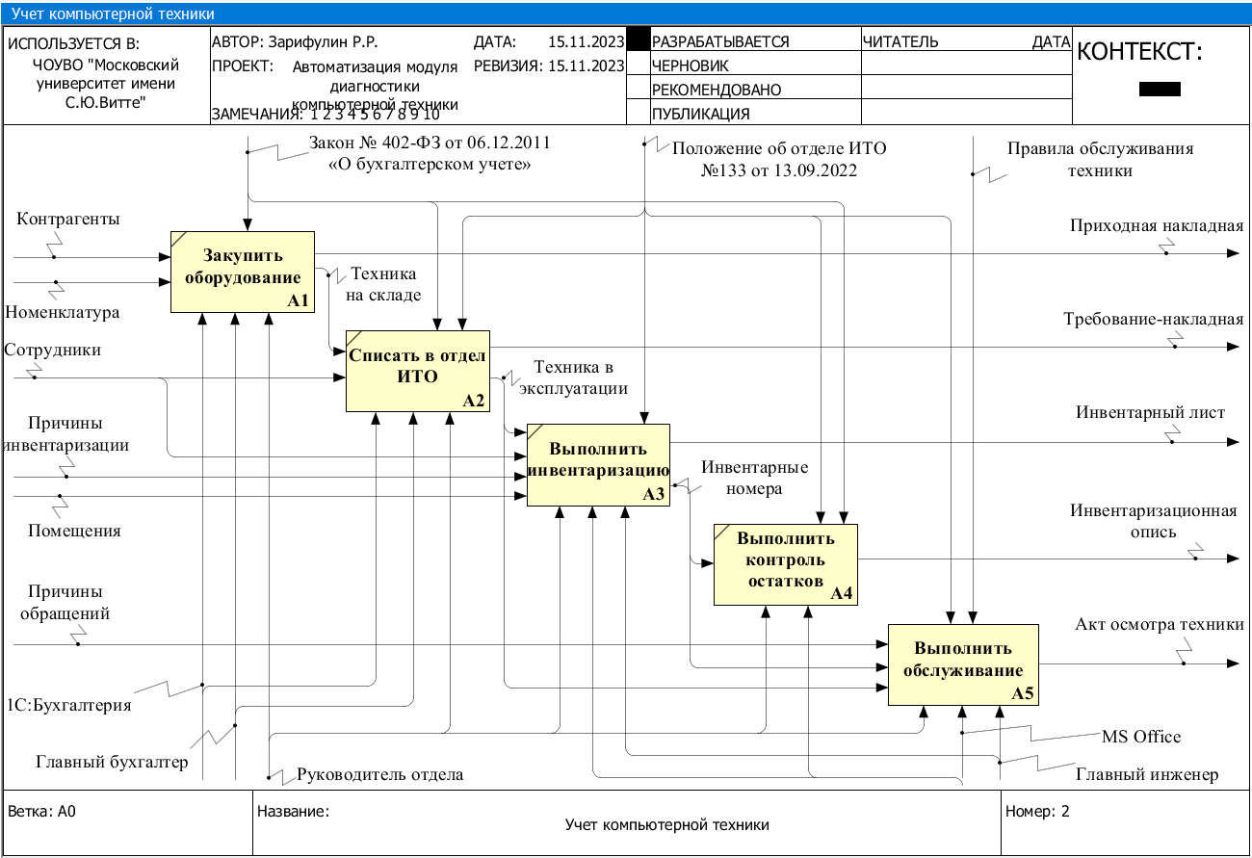

Рисунок 1.3 – Декомпозиция модели IDEF0 процесса «А0. Учет компьютерной техники»

Процесс «А5. Выполнить обслуживание техники» разделяется на подпроцессы (рис. 1.4):

1. «А51 Принять обращение сотрудника». Главный инженер принимает обращение от сотрудника на обслуживание оборудования согласно его инвентарному номеру.
2. «А52. Получить данные из архива». Главный инженер на основании номера техники поднимает техническую (гарантийную) документацию для получения основных сведений по технике.
3. «А53. Выполнить осмотр техники». Главный инженер на основании номера техники и его характеристик выполняет осмотр. Если техника подлежит ремонту, то формируется акт осмотра техники для подписания руководителем.
4. «А54. Выполнить ремонт техники». Главный инженер выполняет ремонт техники на основании акта осмотра.

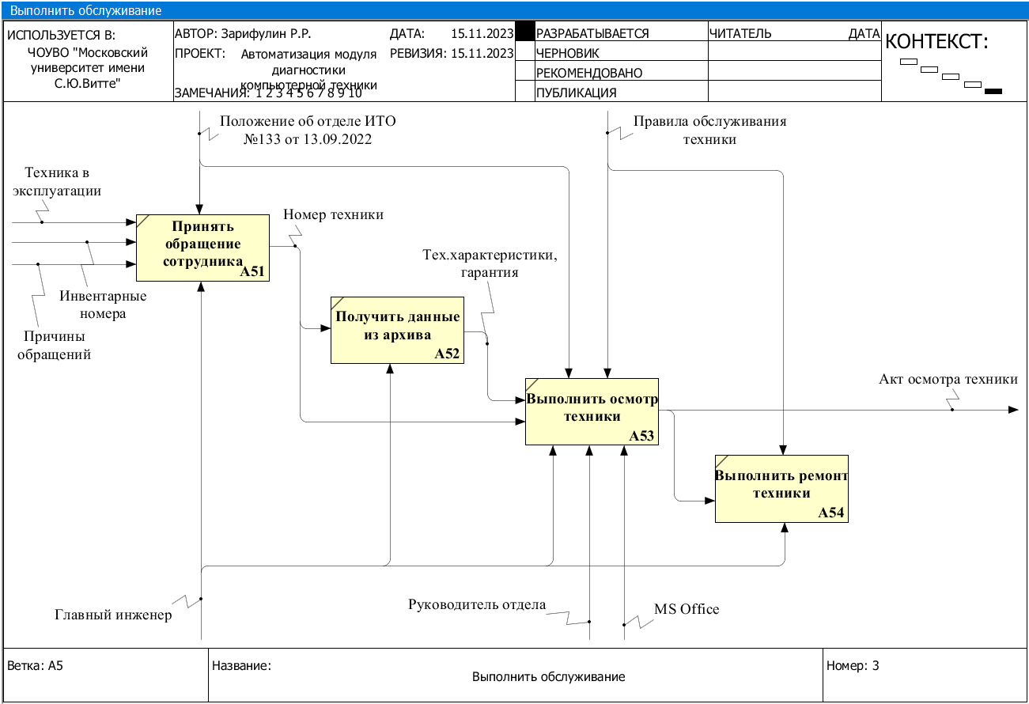

Рисунок 1.4 – Декомпозиция модели IDEF0 процесса «А5. Выполнить обслуживание техники»

Проведя анализ модели IDEF0 были выявлены недостатки учета компьютерной техники:

* 1. Не ведется учет закрепления материально-ответственного лица за техникой (МОЛ). Основным МОЛ разумеется будет руководитель отдела инженерно-технического обеспечения, но техника находится в эксплуатации сотрудников университета. Например, техника в кабинете декана будет закреплена за самим деканом, а техника в компьютерном классе может быть закреплена за заведующий кафедрой факультета (преподаватели, которых используют кабинет для обучения студентов).
  2. Не ведется история движения, инвентаризации или обслуживания техники. Т.е. отсутствуют записи, если техника перемещается с одного помещения в другое и по какой причине, а также записи какие работы по обслуживанию проводились. Например, техника в компьютерном классе сломалась, и преподаватель об этом сообщил в отдел инженерно-технического обеспечения. Главный инженер забирает технику из компьютерного класса и дальнейшая «судьба» техники не известна.
  3. Отсутствует база знаний по диагностике техники, т.е. первичная информация по технике (тех. характеристики, гарантия) и какие работы проводились ранее. Из-за отсутствия ведения истории по эксплуатации техники, отсутствует возможность получения информации, которая могла бы облегчить работу по диагностике.
  4. Ручное формирование печатных форм документов (опись, акты) является трудозатратным для сотрудников отдела инженерно-технического обеспечения.

Из всего перечисленного можно сделать выводы, что требуется разработать программу, которая вела бы учет по компьютерной технике университета, содержала бы модуль по диагностике и историю ремонта техники, могла бы передавать (выгружать) необходимые данные в программу «1С:Бухгалтерия».

### 1.2.2 Моделирование процесса учета компьютерной техники «КАК ДОЛЖНО БЫТЬ»

Проведя анализ процесса по учету компьютерной техники университета, можно выявить и устранить недостатки. С помощью программы «Ramus» может быть сформирована функциональная модель стандарта IDEF0 по схеме «TO-BE» (как должно быть).

Функциональная модель IDEF0 содержит основной процесс «А0. Учет компьютерной техники» (рис. 1.5). Входными данными процесса будут: контрагенты, номенклатура, сотрудники, помещения, причины инвентаризации, виды обслуживания. Основанием управления будет Закон №402-ФЗ от 06.12.2011 и документы «Положение об отделе инженерно-технического обеспечения» и «Правила обслуживания техники». Механизмом управления процесса будет программа «1С:Предприятие» и сотрудники: главный бухгалтер, руководитель отдела, главный инженер. Результатом процесса будут выходные данные: накладные, инвентарный лист, инвентаризационная опись, акт осмотра техники, отчеты деятельности.

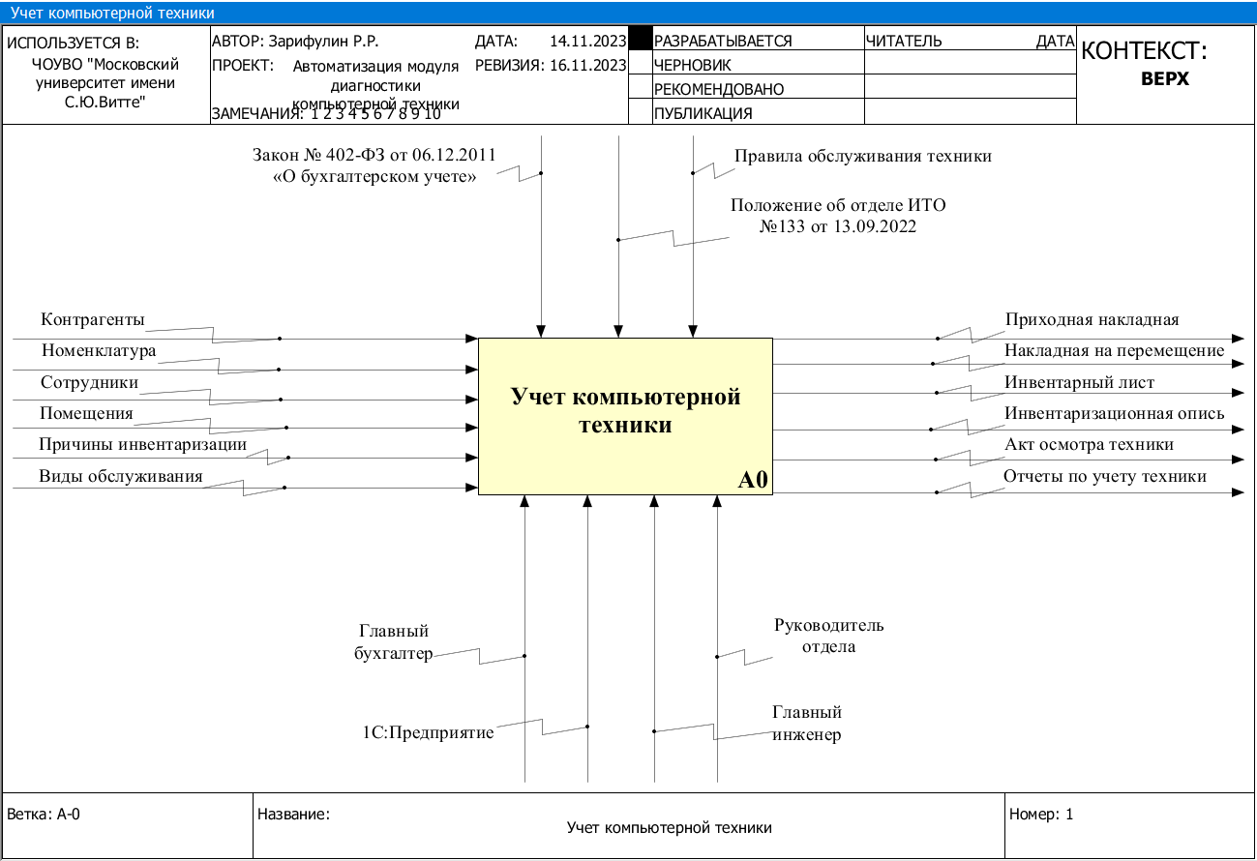

Рисунок 1.5 – Модель IDEF0 «Учет компьютерной техники» (TO BE)

Процесс «А0. Учет компьютерной техники» разделяется на подпроцессы (рис. 1.6):

1. «А1. Закупить оборудование». Руководитель отдела закупает у поставщиков компьютерную технику и прочее оборудование для университета. Оформляется приходная накладная в программе «1С:Предприятие» на основании Закона №402-ФЗ и Положения отдела. На основании прихода регистрируется карточка учета техники (на каждую единицу товара).
2. «А2. Выполнить перемещение (установку)». Главный инженер выполняет перемещение и установку оборудования по карточкам учета в помещениях университета. За каждым помещением закрепляется сотрудник материально-ответственного лица, который отвечает за технику. Формируется накладная на перемещение в программе «1С:Предприятие» на основании Закона №402-ФЗ и Положения отдела.
3. «А3. Выполнить инвентаризацию». Руководитель отдела и главный инженер проводят инвентаризацию техники в помещениях университета (с комиссией) на основании Положения об отделе. По карточкам учета техники проставляется инвентарный номер. Формируется инвентарный лист на каждое помещение с подписью его МОЛ и общая инвентаризационная опись в программе «1С:Предприятие» на основании Закона №402-ФЗ и Положения отдела.
4. «А4. Выполнить обслуживание». Главный инженер выполняет обслуживание техники согласно установленным правилам. В результате формируется акт осмотра техники для подписания руководителем.
5. «А5. Выгрузить в 1С:БУХ». Главный бухгалтер выгружает приходную накладную и результаты инвентаризационной описи в программу «1С:Бухгалтерия» для формирования «сводных документов».

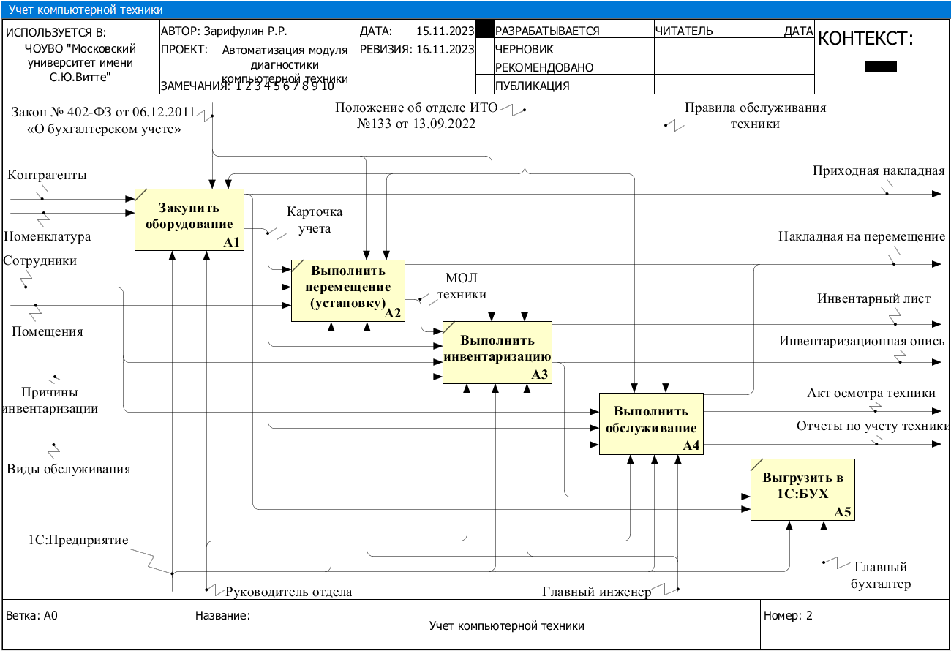

Рисунок 1.6 – Декомпозиция модели IDEF0 процесса «А0. Учет компьютерной техники»

Процесс «А4. Выполнить обслуживание техники» разделяется на подпроцессы (рис. 1.7):

* 1. «А41. Зарегистрировать заявку сотрудника». Главный инженер регистрирует поступающие заявки сотрудников по карточкам учета в программе «1С:Предприятие». Формируется номер заявки.
  2. «А42. Выполнить осмотр техники». Главный инженер на основании номера заявки и сведений карточки учета выполняет осмотр оборудования. Формируется акт осмотра техники в «1С:Предприятие».
  3. «А43. Выполнить ремонт техники». Главный инженер выполняет ремонт техники на основании акта осмотра, формирует накладную на перемещение техники в другое помещение для ремонта.
  4. «А44. Сформировать отчетность». Главный инженер и руководитель отдела могут сформировать отчеты по результатам обслуживания техники и истории эксплуатации техники по карточкам учета.

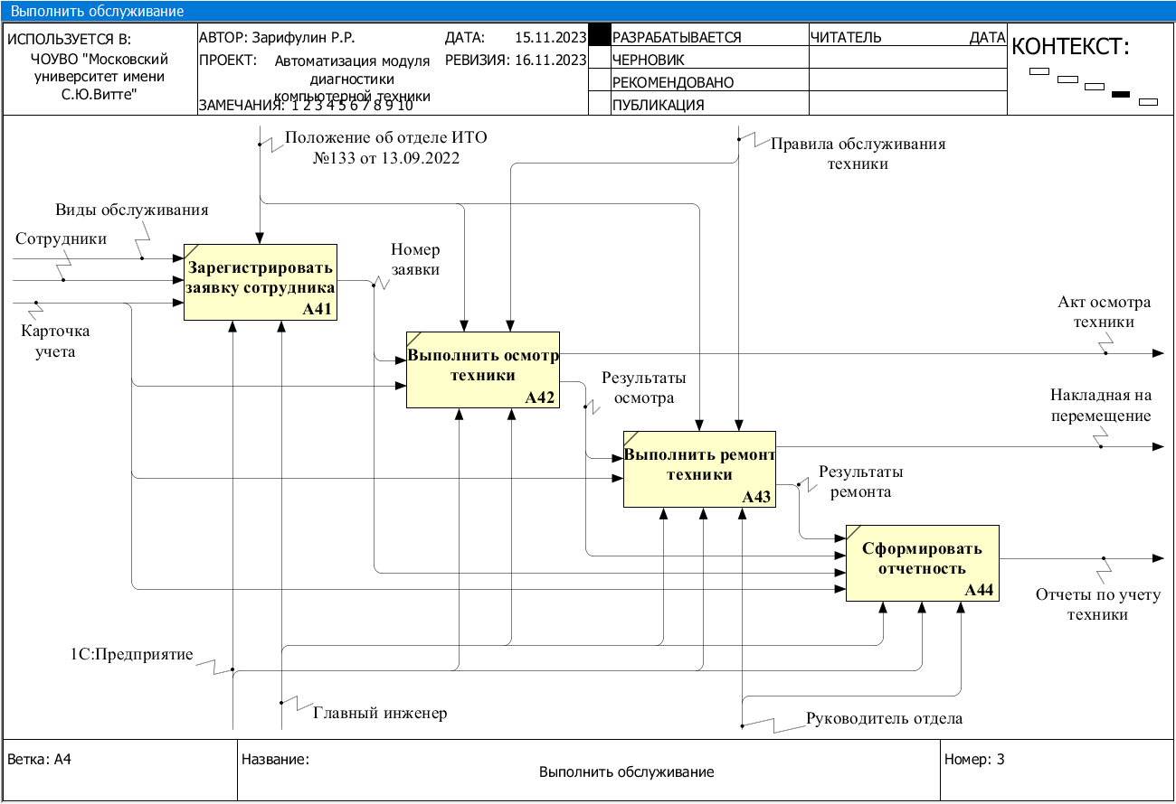

Рисунок 1.7 – Декомпозиция модели IDEF0 процесса «А4. Выполнить обслуживание техники»

Модель по схеме «как должно быть» продемонстрировала эталон процесса учета компьютерной техники. Такая схема предусматривает решение следующих проблем:

1. Хранение сведений о технических характеристиках, возможность загрузки сканированных документов (например, гарантийного талона) на карточке учета техники, позволяет получить своевременно общее представление об единицы оборудования.
2. Ведение истории по движениям техники внутри университета благодаря карточки учета техники на каждую единицу оборудования.
3. Ведение истории инвентаризации и закрепление МОЛ за каждой единицей техники, т.е. теперь за всю технику отвечает не только руководитель отдела инженерно-технического обеспечения.
4. Ведение истории обслуживания техники благодаря регистрации заявок сотрудников по запросам на технику. Результаты обслуживания техники будут записываться в разрезе карточек учета, что упростит работу отдела для получения всех сведений об оборудовании.
5. Благодаря истории обслуживания, т.е. истории выполненных работ по диагностике техники, может быть добавлен модуль диагностики, который будет накапливать «базу знаний», что также облегчит работу отдела в будущем.
6. Формирование печатных форм документов своевременно и без ошибок: накладные, инвентарные листы и описи, акты, отчеты.
7. Выгрузка накладных и описи в «1С:Бухгалтерию» по сводным показателям, где оборудование ведется по общим признакам (например, «Системный блок Lenovo» поступил в количестве 10 штук на балансе в отделе инженерно-технического обеспечения).
8. Получение результатов деятельности отдела благодаря отчетам с выходной информацией по учету техники университета.

В результате, была разработана функциональная модель IDEF0 по схеме «как должно быть», которая позволит исправить недостатки процесса по учету компьютерной техники благодаря ведению карточки учета на единицу оборудования и модуля диагностики поиска причин неисправности оборудования.

## 1.3 Постановка задачи для разработки информационной системы «Модуль диагностики компьютерной техники»

Потребуется сформировать задачи на разработку информационной системы «Модуль диагностики компьютерной техники»:

1. Выполнить анализ Закона №402-ФЗ от 06.12.2011 «О бухгалтерском учете», а именно правил ведения хозяйственных операций и регламентированных форм документов (накладных, инвентаризации).
2. Выполнить анализ внутренних учредительных документов учреждения «Московский университет имени С.Ю.Витте» (Положение отдела инженерно-технического обеспечения, должностные инструкции сотрудников, правила по обслуживанию вычислительной техники, памятки по размещению оборудования в помещениях университета и прочее).
3. Проанализировать существующие решения ИТ и выбрать программное обеспечение для реализации системы;
4. Разработать логическую модель базы данных информационной системы.
5. Сформировать структуру информационной системы;
6. Сформировать техническое задание на разработку информационной системы;
7. Сформировать руководство пользователя по информационной системе;
8. Выполнить анализ и обоснование экономической эффективности от внедрения информационной системы.

Разрабатываемая информационная система «Модуль диагностики компьютерной техники» должна выполнять следующие функции:

1. Регистрация пользователей в информационной системе;
2. Авторизация пользователя в информационной системе;
3. Заполнение и хранение в справочниках сведений по процессам учета техники: поставщики, виды техники, производители и т.д.
4. Регистрация карточки учета техники на каждую единицу с возможностью хранения данных о технических характеристиках оборудования, вложения внешних файлов любых форматов, отображения учетных сведений о текущем состоянии техники;
5. Регистрация и печать накладных по движению техники внутри университета;
6. Регистрация операций по инвентаризации техники и вывод печатных форм: приказ на инвентаризацию, инвентарные листы, инвентаризационная опись;
7. Регистрация заявок по потребностям сотрудников: на закупку, обслуживание, ремонт техники;
8. Добавление видов работ на виды неисправности оборудования в модуле диагностики «База знаний»;
9. Получение сведений о технике и поиск причин неисправности в модуле диагностики «Диагностика оргтехники»;
10. Регистрация и печать актов осмотра техники на основании заявок сотрудников;
11. Регистрация и печать заказов поставщикам для закупки оборудования, деталей или услуг по ремонту техники;
12. Разделение объектов по подсистемам «Оргтехника», «Потребности», «Диагностика», «Инвентаризация», «Администрирование».
13. Формирование видов отчетов по процессам учета компьютерной техники.

В результате, было выполнено описание задач на разработку системы.

## 1.4 Анализ рынка готовых решений и обоснование выбора «1С:Предприятие»

Потребуется выполнить анализ существующих решений на рынке информационных технологий:

1. Прикладное решение «Управление IT-Отделом» от компании ООО «Софтонин». Программа разработана на платформе «1С:Предприятие» и предназначена для учета производственного, торгового, офисного и ИТ-оборудования. В программе разработан наглядный план размещения оборудования на территории предприятия, автоматизированы процессы по инвентаризации парка оборудования с использованием штрихкодирования, учет движения каждой единицы техники с момента ввода в эксплуатацию, обслуживания и вывода из эксплуатации. Преимуществом программы является разработанный механизм «Sevice Desk», который представляет собой список заданий на сотрудников ИТ-отдела со сроком, описанием и этапами исполнения. Благодаря этому ведется контроль жизненного цикла объекта учета и собирается база знаний выполненных работ. Графический инструмент помогает сформировать схему расположения рабочих мест в помещении с указанием IP-адресов и составом оборудования. Как и все прикладные решения 1С, программа поддерживается на ОС Windows, Active Directory или WMI, имеет функции регистрации пользователей с разграничением прав доступа, ведения справочников по предприятию, создание документов по операциям и вывода на печать любой текстовой или графической информации. Также основным преимуществом является интеграция программы с другими 1С продуктами, например с «1С:Бухгалтерией», что дает возможность настройки синхронизации каких-либо данных между программами. Несмотря на все преимущества программа «Управление IT-Отделом» предназначена для больших компаний, где требуется контроль за работой сотрудников на рабочих местах предприятия, что не совсем подходит для учета техники университета, где в основном помещения предназначены для учебных и компьютерных классов студентов. Основной недостаток программы в её стоимости, которая составляет 40900,00 рублей за лицензию и 53800,00 рублей в год за информационно-техническое сопровождение (ПРОФ).
2. Win-приложение «Учет компьютеров» от компании ООО «Простой Софт». В программе разработан функционал по ведению базы данных компьютеров и прочей оргтехники. Программа позволяет фиксировать жизненный цикл объекта учета, инвентаризацию, работы по ремонту, замену расходных материалов и частей, профилактические работы, установленное программное обеспечение на компьютере. Все объекты учета можно закреплять за сотрудниками с разбиением на отделы и филиалы. Программа имеет гибкую настройку таблиц на формах документов или в отчетах. В программе настроен импорт данных из файлов Excel и экспорт данных в любые форматы. Программа поддерживает клиент-серверный вариант работы (СУБД). Основным преимуществом программы является интеграция по API с внешними сервисами, например, с электронной почтой для отправки уведомлений сотрудникам или с сайтом для создания заказа поставщику. Недостатком программы является отсутствие механизма по диагностике видов оборудования. Стоимость лицензии «ПРО» на 10 рабочих мест составляет 20000,00 рублей, а информационно-техническое сопровождение варьируется в пределах 6000,00 рублей/год.
3. Win-приложение «IT Invent» от компании ООО «ИК Ю-Софт». Программа предназначена для учета IT-оборудования, инвентаризации, программного обеспечения, комплектующих и расходных материалов. Программа ведет историю изменения по оборудованию: заказы с поставщиками на все учетные единицы, замену расходных материалов и комплектующих запчастей, виды работ по ремонту и профилактическое обслуживание и т.д. Программа имеет необходимые встроенные печатные формы с возможностью редактирования. Программа поддерживает клиент-серверный вариант работы (СУБД). Преимуществом такой программы является её стоимость, т.к. цена не зависит от количества пользователей и составляет 16000,00 рублей. Недостатком же можно выделить ограничение ведения учетных объектов в 200 единиц и отсутствие информационно-технологического сопровождения. Поэтому программа больше подойдет для небольшого офиса или торговой точки.

В результате, можно сделать сравнительный анализ готовых решений по автоматизации учета компьютерной техники (табл. 1.2 и 1.3).

Таблица 1.2 – Сравнительный анализ стоимости ИТ-решений

|  |  |  |
| --- | --- | --- |
| **Название программы** | **Производитель** | **Стоимость лицензии** |
| Прикладное решение «Управление IT-отделом» | ООО «Софтонин» | Лицензия «ПРОФ» 40900,00 руб.  ИТС «ПРОФ» 53800,00 руб./год. |
| Win-приложение «Учет компьютеров» | ООО «Простой Софт» | Лицензия «10 раб.мест» 20000,00 руб.  ИТС 6000,00 руб./год. |
| Win-приложение «IT Invent» | ООО «ИК Ю-Софт» | Лицензия 16000,00 руб.  ИТС отсутствует. |

Таблица 1.3 – Сравнительный анализ преимущества и недостатков

|  |  |  |
| --- | --- | --- |
| **Название программы** | **Преимущества** | **Недостатки** |
| Прикладное решение «Управление IT-отделом» | 1. Список заданий «Service Desk» 2. База знаний по обслуживанию 3. Учет каждой единицы техники 4. Механизм «Клиент-сервер» СУБД. 5. Открытый прог.код 1С. | 1. Стоимость выше остальных 2. Перегружен ненужным функционалом 3. Подойдет только для больших компаний |
| Win-приложение «Учет компьютеров» | 1. Учет каждой единицы техники 2. Интеграция API. 3. Механизм «Клиент-сервер» СУБД. | 1. Отсутствие базы знаний по обслуживанию |
| Win-приложение ««IT Invent»» | 1. Стоимость ниже остальных. 2. Механизм «Клиент-сервер» СУБД. | 1. Учет техники до 200 ед. 2. Отсутствие ИТС. |

После сравнительного анализа готовых ИТ-решений можно получить стоимостную оценку, преимущества и недостатки программ. Идеальным продуктом для решения задач по учету компьютерной техники была бы программа «1С:Управление IT-отделом» от компании ООО «Софтонин», но из-за высокой стоимости лицензии и ежегодной ИТС, а также перегруженности продукта различным ненужным функционалом, программа не подойдет для решения задач университета. Но благодаря анализу этого продукта можно выделить достоинства программы, которые будут полезны для внедрения в собственную разработку: поддержка на 1С, ведение карточек учета единицы техники, учет движения, инвентаризации и эксплуатации техники, прием и обработка обращений пользователей в виде заявок, ведение истории карточек, формирование видов отчетов.

Инструмент разработки платформа «1С: Предприятие» сможет обеспечить решение поставленных задач перед разработчиком: многопользовательский режим работы, ведений сведений в справочниках, регистрация документов, формирование печатных форм и отчетов. Благодаря открытом коду и встроенным функциям, как разработчику, так и программисту на сопровождении, будет легко понять механизм работы программы. Платформа обладает вызовом запросов, форматных строк, процедурами исполнения, функциями интеграции и прочими возможностями настройки объектов. В связи с тем, что университет уже используют программу «1С:Бухгалтерия» и имеет лицензию на сервер (платформу) «1С:Предприятие», то какие-либо дополнительные расходы на разработку информационной системы не потребуется. Сопровождение может выполняться средствами штатных программистов согласно инструкциям и руководству пользователя к программе.

В результате, лучшим решением для разработки информационной системы «Модуль диагностики компьютерной техники» будет платформа «1С:Предприятие 8.3».

## 1.5 Выводы по разделу 1

В первой главе был проведен анализ организационной структуры образовательного учреждения «Московский Университет им. С.Ю.Витте». Была рассмотрена работа отдела инженерно-технического обеспечения и должностные функции сотрудников. Отдел занимается обслуживанием компьютерной техники и прочего оборудования (сооружений) в университете.

С помощью программы «Ramus» была сформирована функциональная модель стандарта IDEF0 для процесса «учет компьютерной техники» по схеме «AS IS» (как есть). Модель продемонстрировала недостатки процесса в отсутствии ведения карточки учета техники, т.к. в бухгалтерии компьютерная техника отнесена к «ТМЦ» и списывается в эксплуатацию отдела инженерно-технического обеспечения без последующей истории эксплуатации. На основании недостатков были рассмотрены предложения по улучшению качества процесса путем создания единой информационной системы по ведению карточек объекта учета и записи истории эксплуатации: поступление, внутренние перемещения, списание, инвентаризация, обслуживание. Благодаря истории обслуживания возможна разработка модули по диагностике поиска причин дефектов или неисправностей оборудования. Сформирована функциональная модель IDEF0 процесса «учет компьютерной техники» по схеме «TO BE» (как должно быть).

Выполнена постановка задачи на разработку информационной системы «Модуль диагностики компьютерной техники»: анализ Законодательства РФ, нормативных документов, проектирование модели системы, разработка руководства пользователя и обоснование экономической эффективности. Были расписаны основные функции, которыми должна обладать разрабатываемая система: авторизация пользователей, ввод сведений, регистрация карточки учета техники, создание операций по учету и т.д.

Проведен анализ рынка готовых решений по учету компьютерной техники: прикладное решение «Управление IT-отделом» от компании «Софтонин», win-приложение «Учет компьютеров» от компании «Простой Софт», win-приложение «IT Invent» от компании ООО «ИК Ю-Софт». Каждая программа имеет свою ценовую категорию, преимущества и недостатки функционала. Более подходящим решением оказалась программа «Управление IT-отделом», разработанная на платформе «1С:Предприятие», несмотря на её высокую стоимость. Поэтому принято решение разработать информационную систему «Модуль диагностики компьютерной техники» на платформе «1С:Предприятие», которая в чем-то будет иметь схожий функционал с программой готового решения, но все таки свою уникальную особенность – разработанный модуль по диагностике компьютерной техники. Модуль будет представлен в виде базы знаний по видам обслуживания оборудования и обработку поиска причин неисправности для компьютерной техники.

# ПРОЕКТНАЯ ЧАСТЬ

# 2 ПРОЕКТИРОВАНИЕ И РАЗРАБОТКА ПРОЕКТА

## 2.1 Создание логической модели данных процесса учета компьютерной техники

Перед построением логической модели базы данных, потребуется сформировать диаграмму UML для процесса учета компьютерной техники [4, с.10]. С помощью программы «AgroUML» может быть сформирована диаграмма вариантов использования. Диаграмма демонстрирует отношения между участниками процесса (элементы «актер»). Процессы могут быть взаимосвязаны стрелками расширения действий «include» или включения действий «extended» (элементы «эллипс»). Диаграмма вариантов использования представлена на рисунке 2.1.

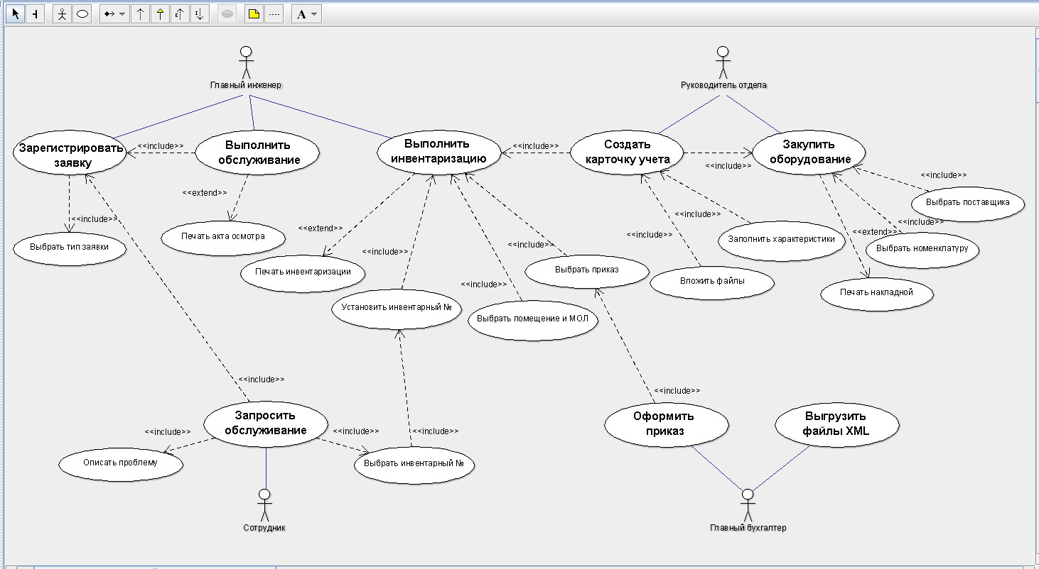

Рисунок 2.1 – Диаграмма вариантов использования

Руководитель отдела закупает оборудование у поставщиков и создает карточку учета техники. На основании карточки учета и приказа на инвентаризацию, руководитель и главный инженер проводят инвентаризацию оборудования. Для каждой единицы техники присваивается инвентарный номер. Формируется печатные формы инвентарный лист и опись. Сотрудники организации могут обращаться в отдел по проблемам с оборудованием указав его инвентарный номер. Главный инженер регистрирует заявку сотрудника и на его основании выполняет обслуживание техники. Формируется акт осмотра техники. Главный бухгалтер выгружает данные в файлы XML для последующей загрузки в «1С:Бухгалтерия».

Логическая модель базы данных может быть сформирована с помощью программы «OracleDataModeler» [4]. Логическая модель представляет собой связанные между собой сущности. Каждая сущность — это отдельный объект (справочник или документ) со своим списком атрибутов. Связи устанавливаются по первичному ключу «Primary Key» (PK). Связь может быть инициализирована как «1:1» - один к одному, «1:M» - один ко многим или «N:M» - многие ко многим. Связь может быть обязательная или необязательная (пунктирная линия). Связанная сущность родителя имеет атрибут внешнего ключа «Foreign key» (FK). Логическая модель базы данных по учету компьютерной техники представлена на рисунке 2.2.

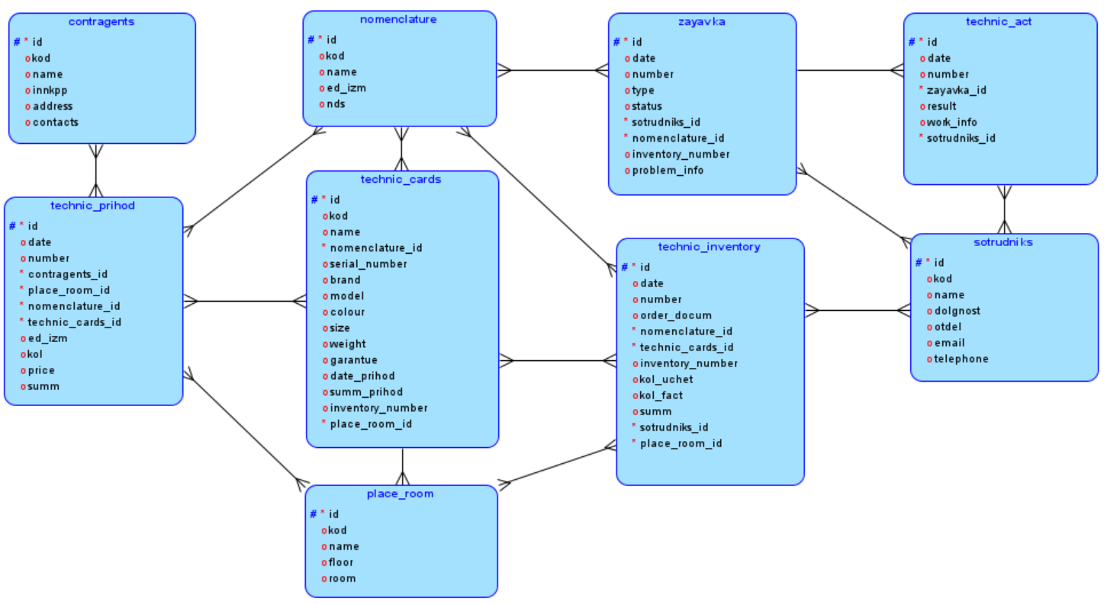

Рисунок 2.2 – Логическая модель базы данных

Потребуется сформировать описание связей сущностей:

1. Сущность «technic_cards» имеет связь «1:M» с сущностью «place_room», т.е. карточка учета техники должна быть закреплена только за одним помещением, но помещения могут иметь связь ко многим карточкам учета техники;
2. Сущность «technic_cards» имеет связь «N:M» с сущностью «nomenclature», т.е. карточка учета техники может иметь связь к любому количеству номенклатуры, а номенклатура может быть выбрана для любого количества карточек;
3. Сущность «technic_prihod» имеет связи «N:M» к сущностям «contragents», «place_room» «nomenclature» и «technic_cards», т.е. документ поступления должен содержать разных контрагентов, помещений поступления, номенклатуры и карточек учета техники;
4. Сущность «Zayavka» имеет связь «1:M» к сущностям «nomenclature» и «sotrudniks», т.е. документ заявки на обслуживание обязательно содержит хотя бы одну номенклатуру и сотрудника-инициатора, при этом номенклатура может быть привязана ко многим заявкам и сотрудник может создать любое количество заявок;
5. Сущность «technic_inventory» имеет связь «N:M» к сущностям «sotrudniks», «place_room» «nomenclature» и «technic_cards», т.е. документ инвентаризации может обязательно содержать любое количество сотрудников комиссии, проверки любых помещений, на любое количество номенклатуры и карточки учета;
6. Сущность «technik_act» имеет связь «1:1» с сущностью «zayavka», т.е. документ акта осмотра техники может быть связан только с одной заявкой сотрудника;
7. Сущность «technik_act» имеет связь «N:M» с сущностью «sotrudniks», т.е. документ акта осмотра техники может быть выполнен любым сотрудником.

Реляционная модель базы данных формируется на основании логической модели и содержит связанные таблицы по этим сущностям. Каждая таблица имеет список атрибутов с установленным «типом данных» (число, строка и т.д.). По атрибуту первичного ключа выполняется связь к другой таблице его внешнего ключа. Связь может быть инициализирована как «1:1» - один к одному, «1:M» - один ко многим или «N:M» - многие ко многим. Связь может быть обязательная или необязательная (пунктирная линия). Реляционная модель базы данных по учету компьютерной техники представлена на рисунке 2.3.

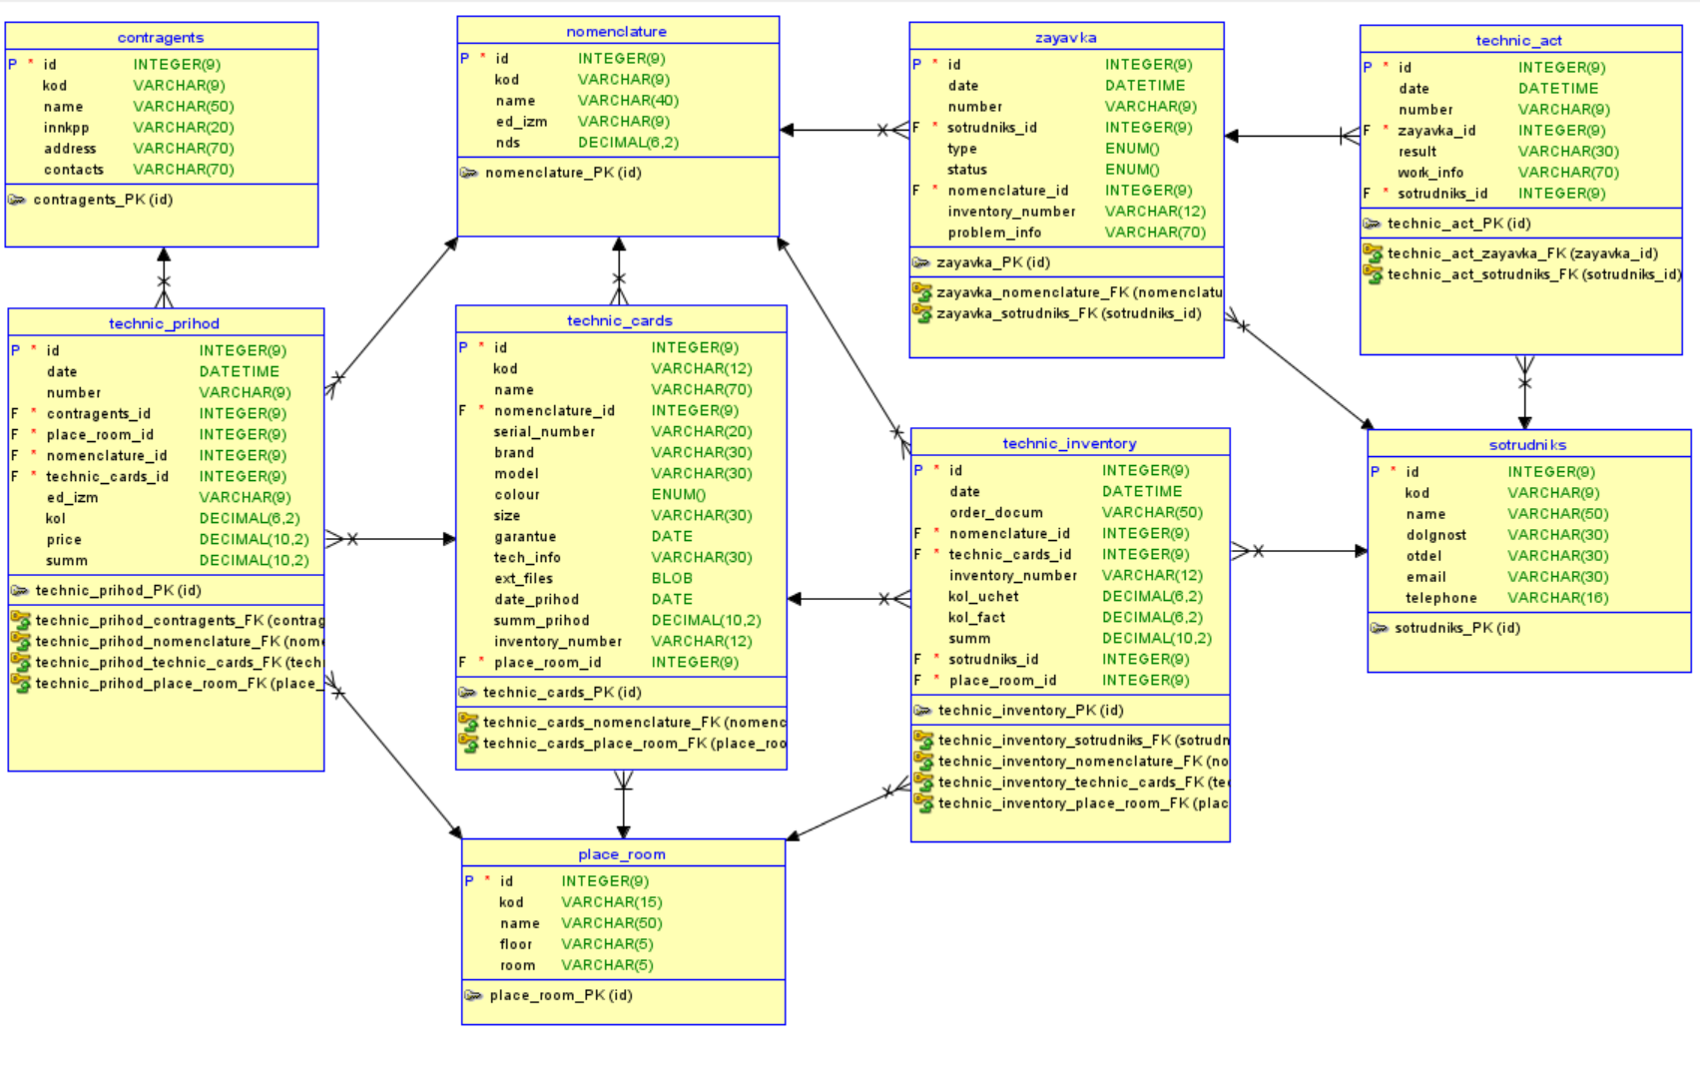

Рисунок 2.3 – Реляционная модель базы данных

Потребуется сформировать описание связей и атрибутов таблиц базы данных системы по учету компьютерной техники (табл. 2.1).

Таблица 2.1 – Атрибуты и связи таблиц базы данных

|  |  |  |  |  |
| --- | --- | --- | --- | --- |
| **Имя атрибута** | **Название** | **Тип данных** | **Ключ** | **Вид связи** |
| Таблица «nomenclature» (номенклатура) | | | | |
| id | идентификатор | integer(9) | PK | - |
| kod | код | varchar(9) | - | - |
| name | наименование | varchar(50) | - | - |
| ed_izm | единица измерения | varchar(9) | - | - |
| nds | ставка НДС | decimal(6,2) | - | - |
| Таблица «contragents» (поставщики) | | | | |
| id | идентификатор | integer(9) | PK | - |
| kod | код | varchar(9) | - | - |
| name | наименование | varchar(50) | - | - |
| innkpp | ИНН/КПП | varchar(20) | - | - |
| address | адрес | varchar(70) | - | - |
| contacts | контакты | varchar(70) | - | - |

Продолжение таблицы 2.1

|  |  |  |  |  |
| --- | --- | --- | --- | --- |
| **Имя атрибута** | **Название** | **Тип данных** | **Ключ** | **Вид связи** |
| Таблица «sotrudniks» (сотрудники) | | | | |
| id | идентификатор | integer(9) | PK | - |
| kod | код | varchar(9) | - | - |
| name | ФИО сотрудника | varchar(50) | - | - |
| dolgnost | должность | varchar(30) | - | - |
| otdel | подразделение | varchar(30) | - | - |
| email | электронная почта | varchar(30) | - | - |
| telephone | номер телефона | varchar(16) | - | - |
| Таблица «place_room» (помещения) | | | | |
| id | идентификатор | integer(9) | PK | - |
| kod | код | varchar(15) | - | - |
| name | наименование | varchar(50) | - | - |
| floor | этаж | varchar(5) | - | - |
| room | комната | varchar(5) | - | - |
| Таблица «technic_cards» (карточка учета техники) | | | | |
| id | идентификатор | integer(9) | PK | - |
| kod | код | varchar(15) | - | - |
| name | наименование | varchar(50) | - | - |
| nomenclature_id | номенклатура | integer(9) | FK | N:M «nomenclature» |
| serial_number | серийный номер | varchar(20) | - | - |
| brand | производитель | varchar(30) | - | - |
| model | модель | varchar(30) | - | - |
| colour | цвет | enum() | - | - |
| cize | размер | varchar(30) | - | - |
| weidth | вес | decimal(6,2) | - | - |
| garantue | срок гарантии | date | - | - |
| tech_info | технические характеристики | varchar(50) | - | - |
| ext_files | внешние файлы | blob | - | - |
| date_prihod | дата поступления | date | - | - |
| summ_prihod | сумма поступления | decimal(10,2) | - | - |
| inventory_number | инвентарный номер | varchar(12) | - | - |
| place_room_id | помещение | integer(9) | FK | 1:M «place_room» |
| Таблица «technic_prihod» (поступление техники) | | | | |
| id | идентификатор | integer(9) | PK | - |
| date | дата документа | datetime | - | - |
| number | номер документа | varchar(9) | - | - |
| contragents_id | поставщик | integer(9) | FK | N:M «contragents» |
| place_room_id | помещение | integer(9) | FK | N:M «place_room» |
| nomenclature_id | номенклатура | integer(9) | FK | N:M «nomenclature» |
| technic_cards_id | карточка учета | integer(9) | FK | N:M «technic_cards» |
| ed_izm | единица измерения | varchar(9) | - | - |
| kol | количество | decimal(6,2) | - | - |
| price | цена | decimal(10,2) | - | - |
| summ | сумма | decimal(10,2) | - | - |

Продолжение таблицы 2.1

|  |  |  |  |  |
| --- | --- | --- | --- | --- |
| **Имя атрибута** | **Название** | **Тип данных** | **Ключ** | **Вид связи** |
| Таблица «technic_inventory» (инвентаризация техники) | | | | |
| id | идентификатор | integer(9) | PK | - |
| date | дата документа | datetime | - | - |
| number | номер документа | varchar(9) | - | - |
| nomenclature_id | номенклатура | integer(9) | FK | N:M «nomenclature» |
| technic_cards_id | карточка учета | integer(9) | FK | N:M «technic_cards» |
| inventory_number | инвентарный номер | varchar(12) | - | - |
| kol_uchet | количество учет | decimal(6,2) | - | - |
| kol_fact | количество факт | decimal(6,2) | - | - |
| summ | сумма учета | decimal(10,2) | - | - |
| sotrudniks_id | сотрудник комиссии | integer(9) | FK | N:M «sotrudniks» |
| place_room_id | помещение | integer(9) | FK | N:M «place_room» |
| Таблица «zayavka» (заявка сотрудника) | | | | |
| id | идентификатор | integer(9) | PK | - |
| date | дата документа | datetime | - | - |
| number | номер документа | varchar(9) | - | - |
| sotrudniks_id | сотрудник комиссии | integer(9) | FK | N:M «sotrudniks» |
| type | тип заявки | enum() | - | - |
| status | статус заявки | enum() | - | - |
| nomenclature_id | номенклатура | integer(9) | FK | N:M «nomenclature» |
| inventory_number | инвентарный номер | varchar(12) | - | - |
| problem_info | описание проблемы | varchar(70) |  | - |
| Таблица «technic_act» (акт осмотра техники) | | | | |
| id | идентификатор | integer(9) | PK | - |
| date | дата документа | datetime | - | - |
| number | номер документа | varchar(9) | - | - |
| zayavka_id | заявка сотрудника | integer(9) | FK | 1:1 «zayavka» |
| result | заключение | varchar(30) | - | - |
| work_info | описание работ | varchar(70) | - | - |
| sotrudniks_id | сотрудник комиссии | integer(9) | FK | N:M «sotrudniks» |

В результате, была разработана диаграмма вариантов использования, логическая и реляционная модели базы данных системы по учету компьютерной техники. Были рассмотрены связи сущностей и описаны атрибуты таблиц базы данных системы.

## 2.2 Моделирование и разработка информационной системы «Модуль диагностики компьютерной техники»

### 2.2.1 Дерево функций и выбор средств разработки

Разработка информационной системы начинается с описания функций, построения информационной и структурной модели системы [5, c. 16].

Разработка информационной системы «Модуль диагностики компьютерной техники» будет выполнен на платформе «1С:Пердприятие 8.3». Платформа имеет режим для разработчика и пользователя. В режиме конфигуратора имеется «дерево объектов»: подсистемы, картинки, справочники, документы, отчеты, регистры и прочее. Система 1С имеет встроенные сервисные и основные функции работы с объектами. Потребуется сформировать дерево функций системы 1С (рис. 2.4).

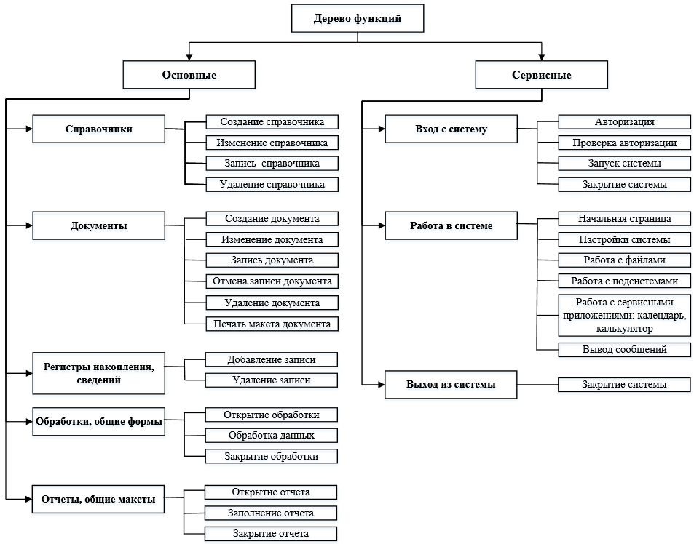

Рисунок 2.4 – Дерево функций системы на платформе 1С

На основании дерева функций можно рассмотреть какие объекты могут быть разработаны и какие функции будут использованы в информационной системе «Модуль диагностики компьютерной техники». Система включает в себя формы подсистем «Оргтехники», «Потребности», «Диагностика», «Инвентаризация», «Администрирование». На форме подсистемы располагаются объекты: справочники, документы, отчеты, обработки, константы. Каждый объект имеет свою форму с панелью функций: добавить, записать, удалить и т.д. Модель структуры информационной системы представлена на рисунке 2.5.

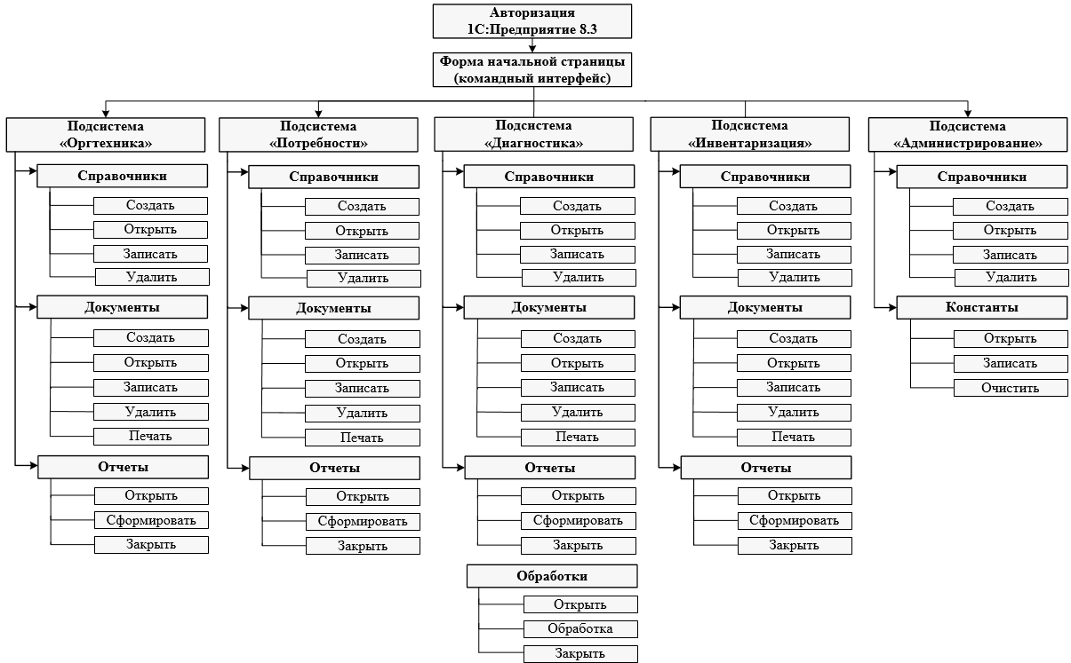

Рисунок 2.5 – Сценарий диалога информационной системы 1С

Теперь потребуется рассмотреть потоки данных объектов этой системы. Для этого необходимо сформировать информационную модель, в которой будут описаны функции пользователей системы. Информационная модель по учету компьютерной техники представлена на рисунке 2.6 и 2.7.

Руководитель отдела вводит данные в справочниках «Контрагенты», «Помещения», «Номенклатура», «Карточки учета». На основании этих сведений можно создать документы по поступлению или инвентаризации техники. На документы формируются приходная накладная и опись. Документы выгружаются в формате XML для главного бухгалтера. Главный инженер вводит данные в справочниках «Виды диагностики» и «Причины ремонта». На основании этих сведений формируется «база знаний» по диагностике. Главный инженер регистрирует заявку по номенклатуре и выполняет обработку поиска причин неисправности. В результате формирует акт осмотра техники для приема выполненных работ руководителем.

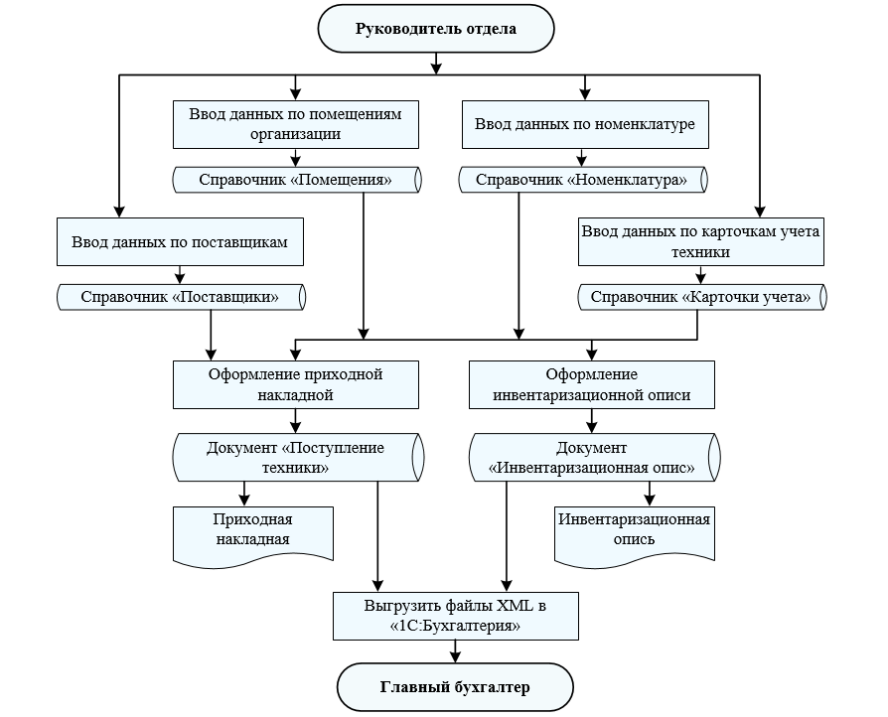

Рисунок 2.6 – Информационная модель системы 1С

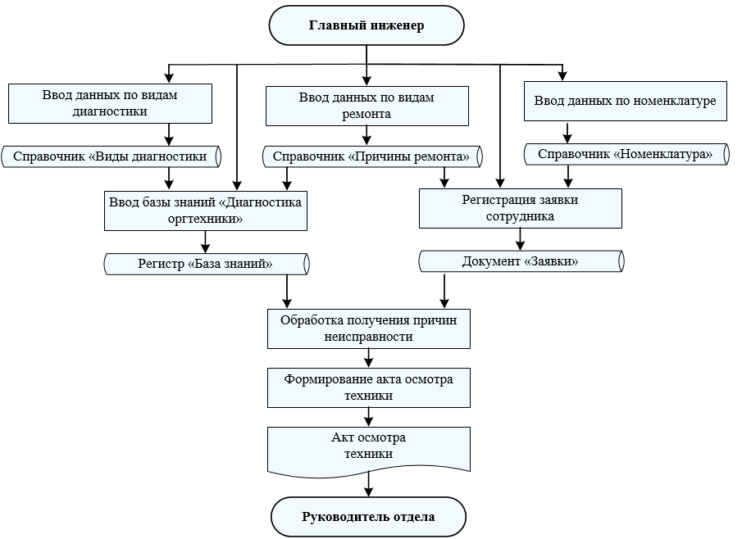

Рисунок 2.7 – Информационная модель системы 1С

### 2.2.2 Структура информационной системы «Модуль диагностики компьютерной техники»

Информационная система «Модуль диагностики компьютерной техники» разрабатывается на платформе «1С:Предприятие». Платформа имеет возможности разделения интерфейса на подсистемы. Могут быть разработаны подсистемы «Оргтехника», «Потребности», «Диагностика», «Инвентаризация», «Администрирование». Каждая подсистема содержит перечень справочников, документов, отчетов, обработок и констант. Структура информационной системы «Модуль диагностики компьютерной техники представлен на рисунке 2.8.

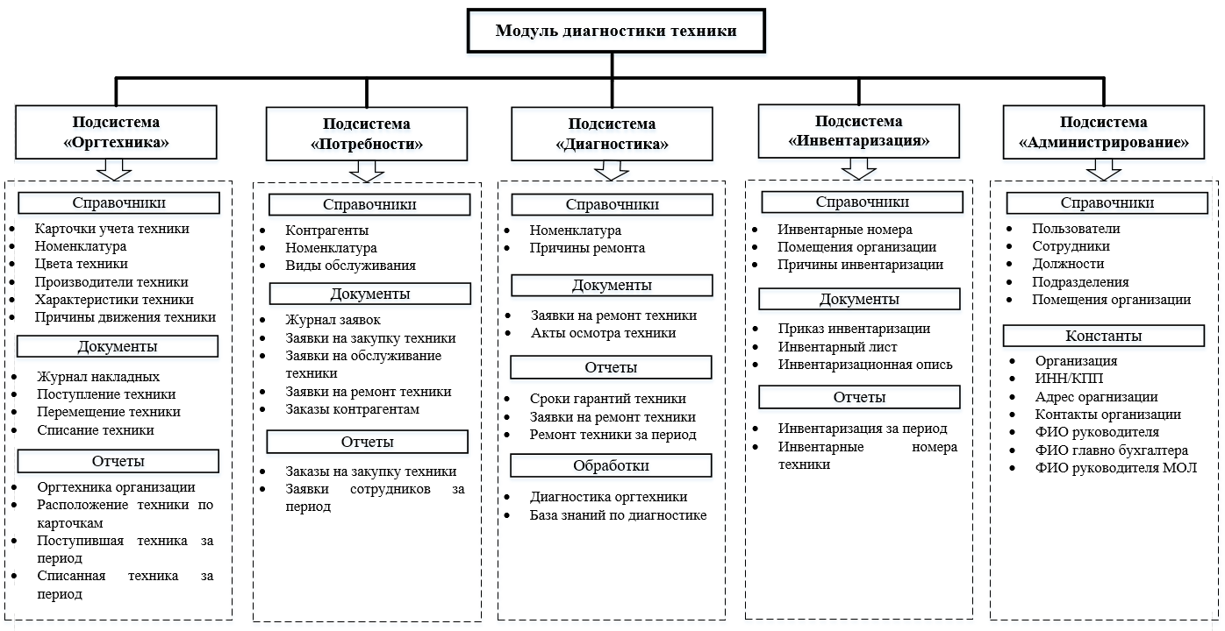

Рисунок 2.8 – Структура информационной системы 1С

Потребуется сформировать описание объектов информационной системы «Модуль диагностики компьютерной техники»:

1. Подсистема «Оргтехники» включает:

* справочники «Карточки учета техники», «Номенклатура», «Цвета техники», «Производители техники», «Характеристики техники», «Причины движения техники»;
* документы «Поступление техники», «Перемещение техники», «Списание техники»;
* отчеты «Оргтехника организации», Расположение техники по карточкам учета», «Поступившая техника за период», «Списанная техника за период».

1. Подсистема «Потребности» включает:

* справочники «Контрагенты», «Номенклатура», «Виды обслуживания»;
* документы «Заявки на закупку техники», «Заявки на обслуживание техники», «Заявки на ремонт техники»;
* отчеты «Заказы на закупку техники», «Заявки за период».

1. Подсистема «Диагностика» включает:

* справочники «Номенклатура», «Причины ремонта»;
* документы «Заявки на ремонт техники», «Акты осмотра»;
* отчеты «Сроки гарантий техники», «Заявки на ремонт техники за период», «Ремонт техники за период»;
* обработки «База знаний по диагностике», «Диагностика оргтехники».

1. Подсистема «Инвентаризация» включает:

* справочники «Инвентарные номера», «Помещения организации», «Причины инвентаризации»;
* документы «Приказ на инвентаризацию», «Инвентарный лист», «Инвентаризационная опись»;
* отчеты «Инвентарные номера техники», «Инвентаризация за период».

1. Подсистема «Администрирование» включает:

* справочники «Пользователи», «Сотрудники», «Должности», «Подразделения», «Помещения организации»;
* константы «Организация», «ИНН/КПП», «Адрес», «Контакты», «ФИО руководителя», «ФИО гл. бухгалтера», «ФИО руководителя МОЛ».

## 2.3 Техническое задание на разработку информационной системы «Модуль диагностики компьютерной техники»

Техническое задание можно разработать согласно ГОСТ 34.602-89 И ГОСТ 19.201-78:

1. Общие сведения о проекте. Дипломный проект является выпускной квалификационной работой студента, направленный на закрепление теоретических и практических навыков, приобретенных в учебном заведении «Московский Университет им. С.Ю. Витте». Тема проекта «Автоматизация модуля диагностики компьютерной техники (на примере Частного образовательного учреждения высшего образования «Московский университет имени С.Ю. Витте)». Разработка информационной системы выполняется на платформе «1С:Предприятие 8.3» по процессам учета компьютерной техники отдела инженерно-технического обенспечения.

2. Основания для разработки. Основанием для разработки информационной системы «Модуль диагностики компьютерной техники» послужили найденные недостатки процесса по учету компьютерной техники в университете:

* отсутствие ведение карточек на единицу оборудования в «1С:Бухгалтерия» (техника отнесена к «ТМЦ» списывается в эксплуатацию отдела инженерно-технического обеспечения);
* отсутствие истории перемещений, инвентаризации и обслуживания техники;
* отсутствие закрепленного МОЛ сотрудника за техникой в помещениях университета;
* отсутствие базы знаний по диагностике («помощника» для поиска причин неисправностей оборудования);
* отсутствие сбора статистической информации для формирования аналитических отчетов.

3. Назначение разработки. Разработка информационной системы предназначена для повышения качества работы сотрудников отдела инженерно-технического обеспечения. Программа 1С не только облегчит работу пользователей на получение всех необходимых сведений на единицу оборудования, но и поможет в диагностике причин для ремонта техники.

4. Требования к программе или программному изделию.

4.1 Требования к функциональным характеристикам. Разрабатываемая программа 1С должна выполнять следующие функции: регистрация пользователя в системе, авторизация пользователя по логину и паролю, разделение функционала по подсистемам, ввод данных в справочники и константы, регистрацию операций в документах, вывод на печать документов по регламентированным формам, обработка по диагностике техники, сбор статистики и вывод отчетов.

4.2 Требования к надежности. Надежность системы может быть обеспечена благодаря механизму «клиент-серверной» работы, когда база данных 1С добавляется в программе СУБД удаленного сервера (например, MS SQL Server) и может выполнять периодическое бэкапирование базы согласно настройкам, в планировщике заданий СУБД. На основании журнала ошибок СУБД администратор сможет проанализировать уязвимые «места» при эксплуатации программы 1С.

4.3 Условия эксплуатации. Администратор системы должен обеспечивать: резервное копирование БД, установку требуемого ПО на сервере (СУБД «MS SQL Server» и утилита «сервер 1С:Предприятие»), установку платформы «1С:Предприятие» на локальных компьютеров пользователей, выполнять настройку подключения программы 1С на компьютере к БД на сервере, обеспечить пользователей программы инструкцией для бесперебойной работы в программе (не оставлять открытыми сеансы в период отсутствия, закрывать программу перед выключением компьютера, избегать параллельное открытие окон при обработке данных объекта и т.д.). Пользователь должен ознакомиться с инструкцией администратора по бесперебойной работе в программе и пользоваться руководством пользователя при выполнении своих должностных обязанностей.

4.4 Требования к составу и параметрам технических средств. Технические характеристики сервера должны быть не ниже следующих:

1. Процессор должен иметь частоту не ниже 2,5 ГГц и не менее 4 ядра, например, «процессор Intel(R) Xeon(R) CPU» серии E5-2600: 2643 @ 3.3 ГГц, 2690 @ 2.9 Ггц или серии E5-6500: 5650 @ 2.67 ГГц, 5680 @ 3.33 Ггц.
2. Оперативная память сервера должна быть не менее 16 Гб, т.к. для работы потребуется установка ПО (СУБД «MS SQL Server», утилита «сервер «1С:Предпряитие», MS Office и т.д.) весом более 3 Гб и хранение резервных файлов базы данных весом от 200 Мб.
3. Характеристики графического адаптера не имеют значения, если ОС установлена не ниже версии Windows Server 2003. Начиная с версии Windows Server 2008 интерфейс GDI признан устаревшим, реализация переложена с графической карты на процессор.
4. Видеокарта Intel(R) UHD Graphics 630.
5. Под хранение информации потребуется выделить диск SATA 100/80, SAS 240/220 или SSD 35000/8600.
6. Коммуникация: к серверной организации подключается коммутатор VL 1. Компьютеры пользователей объединяются в один сегмент и подключаются к коммутатору VL 2. Оба коммутатора связаны маршрутизатором, который в своб очередь имеет еще один подсоединенный коммутатор VL 3 для обеспечения доступа к сети интернет (модем и защитный экран).
7. На сервере устанавливается следующее ПО: СУБД «MS SQL Server», утилита «Сервер 1С:Предприятие 8.3», платформа «1С:Предприятие 8.3», ПО «MS Office» и прочие программы на усмотрение пользователя.

4.5 Требования к информационной и программной совместимости. Рекомендуется устанавливать следующие версии ПО:

* ОС сервер «Windows Server» версии не ниже 2012;
* СУБД «MS SQL Server» версии не ниже 2019;
* Утилита «Сервер 1С:Предпряитие» версии не ниже 8.3.23.1688;
* Платформа «1С:Предпряитие» версии не ниже 8.3.23.1688.
* «MS Office» версии не ниже 2016.

4.6 Требования к маркировке и упаковке. Не требуется маркировка и упаковка.

4.7 Требования к транспортированию и хранению. Не требуется транспортировка и особых условий хранения.

4.8 Специальные требования. Не требуется специальных требований к программе 1С.

5. Требования к программной документации. Для работы с программой необходимо обеспечить сотрудников инструкцией по бесперебойной работе и руководством пользователя.

6. Содержание проводимых работ и сроки исполнения. Работы выполняются в установленные сроки университетом:

* анализ организационной структуры ЧОУВО «МУ им. С.Ю.Витте» и отдела инженерно-технического обеспечения;
* разработка модели IDEF0 процесса «учет компьютерной техники» по схеме «AS IS – как есть» и «TO BE – как должно быть», предложения по решению недостатков процесса;
* анализ готовых решений и постановка задачи на разработку информационной системы «Модуль диагностики компьютерной техники» на платформе «1С:предпряитие»;
* проектирование логической и реляционной модели базы данных системы, описание функций и сценария диалога системы, разработка структуры системы;
* разработка технического задания на разработку программы 1С;
* разработка и тестирование программы 1С;
* обоснование экономической эффективности внедрения проекта.

7. Порядок контроля и приемки. Дипломный проект проверяется научным руководителем для получения допуска к защите. Защита проекта проводится в установленные сроки для получения оценки от членов комиссии ЧОУВО «МУ им. С.Ю.Витте».

Потребуется сформировать список объектов для разработки в программе «Модуль диагностики компьютерной техники» на платформе «1С:Предприятие 8.3» [9] (табл. 2.2).

Таблица 2.2 – Объекты конфигурации программы 1С

|  |  |  |
| --- | --- | --- |
| **Тип объекта** | **Имя объекта** | **Реквизиты объекта** |
| Справочники | Номенклатура | Код, наименование, единица измерения, ставка НДС |
| Единицы измерения | Код, наименование |
| Карточки учета техники | Код, наименование, номенклатура, серийный номер, производитель, модель, цвет, размер, вес, срок гарантии, описание технических характеристики, дата поступления, сумма учета, инвентарный номер, помещение, дата списания |
| Производители техники | Код, наименование |
| Характеристики техники | Код, наименование |
| Цвета техники | Код, наименование |
| Помещения организации | Код, наименование, этаж, комната |
| Инвентарные номера | Код, наименование |
| Контрагенты | Код, наименование, ИНН/КПП, адрес, контакты |
| Сотрудники | Код, наименование, должность, подразделение, email, телефон |
| Должности | Код, наименование |
| Подразделения | Код, наименование |
| Вложенные файлы | Код, наименование, имя файла |
| Причины движения техники | Код, наименование |
| Причины инвентаризации | Код, наименование |
| Причины ремонта | Код, наименование |
| Виды диагностики | Код, наименование |
| Пользователи | Код, наименование, роль, пароль, сотрудник, идентификатор |
| Документы | Поступление техники | Номер, дата, контрагент, ответственный, помещение, сумма всего. Таблица «Список номенклатуры»: номенклатура, карточка учета, единица измерения, количество, цена, сумма. |

Продолжение таблицы 2.2

|  |  |  |
| --- | --- | --- |
| **Тип объекта** | **Имя объекта** | **Реквизиты объекта** |
| Документы | Перемещение техники | Номер, дата, причина перемещения, ответственный, помещение убыло, помещение прибыло. Таблица «Список номенклатуры»: номенклатура, карточка учета, единица измерения, количество. |
| Списание техники | Номер, дата, причина списания, ответственный, помещение. Таблица «Список номенклатуры»: номенклатура, карточка учета, единица измерения, количество. |
| Приказ инвентаризации | Номер, дата, дата начала, дата окончания, дата сдачи, причина инвентаризации, ответственный. Таблица «Список комиссии» и «Список помещений». |
| Инвентарный лист | Номер, дата, приказ, помещение, ответственный. Таблица «Список номенклатуры»: номенклатура, карточка учета, инвентарный номер, количество учет, количество факт, МОЛ. |
| Инвентаризационная опись | Номер, дата, приказ, ответственный. Таблица «Список номенклатуры»: номенклатура, карточка учета, инвентарный номер, количество учет, количество факт, сумма учета. Таблица «Список комиссии»: сотрудник, должность. |
| Заявки на закупку техники | Номер, дата, статус заявки, ответственный. Таблица «Список номенклатуры»: номенклатура, единица измерения, количество. |
| Заявки на обслуживание техники | Номер, дата, инициатор, статус заявки, вид обслуживания, номенклатура, инвентарный номер, расположение, ответственный. |
| Заявки на ремонт техники | Номер, дата, инициатор, статус заявки, причина, номенклатура, инвентарный номер, расположение, ответственный. |
| Акты осмотра техники | Номер, дата, основание, номенклатура, карточка учета, помещение, причина, заключение, описание работ, исполнитель. |
| Заказы контрагентам | Номер, дата, контрагент, ответственный, сумма всего. Таблица «Список номенклатуры»: номенклатура, единица измерения, количество, цена, сумма. |
| Регистры сведений | История движения техники | Период, карточка учета, тип движения, расположение |
| История ремонта техники | Период, номер заявки, номенклатура, карточка учета, инвентарный номер, заключение |

Продолжение таблицы 2.2

|  |  |  |
| --- | --- | --- |
| **Тип объекта** | **Имя объекта** | **Реквизиты объекта** |
| Регистры сведений | Инвентарные номера техники | Период, номенклатура, карточка учета, инвентарный номер, помещение, МОЛ. |
| Заявки сотрудников | Период, номер заявки, тип заявки, инициатор, статус. |
| База знаний по диагностике | Причина, вид диагностики, решение. |
| Регистры накопления | Остатки техники | Период, номенклатура, карточка учета, расположение, количество. |
| Сумма учета техники | Период, номенклатура, карточка учета, сумма. |
| Результаты инвентаризации | Период, номер приказа, дата приказа, номенклатура, карточка учета, количество учет, количество факт, расхождение. |

В программе должны быть разработаны печатные формы документов: «Накладная», «Приказ на инвентаризацию», «Инвентарный лист», «Инвентаризационная опись», «Акт осмотра техники», «Заказ поставщику».

В программе должны быть разработаны отчеты: «Оргтехника организации», «Расположение техники по карточкам учета», «Поступившая техника за период», «Списанная техника за период», «Сроки гарантий техники», «Заявки на ремонт техники», «Ремонт техники за период», «Заявки сотрудников за период», «Заказы на закупку техники», «Инвентарные номера техники», «Инвентаризация за период».

В программе должны быть разработаны обработки: «База знаний по диагностике», «Диагностика оргтехники», «Выгрузить файлы XML».

## 2.4 Руководство пользователя информационной системы «Модуль диагностики компьютерной техники»

Руководство пользователя является инструкцией-помощником сотрудников при работе с программой «Модуль диагностики компьютерной техники». Программа разработана на платформе «1С:Предприятие» версии 8.3.23.1688.

При запуске программы отображается окно авторизации пользователей. Демонстрация работы программы будет выполнена под администратором (рис. 2.9).

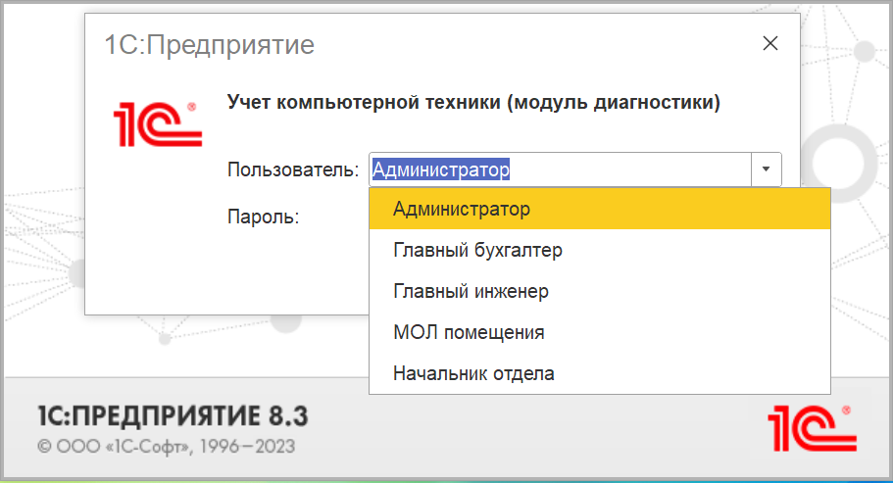

Рисунок 2.9 – Авторизация пользователей

Программа отображает подсистемы: «Главное» (стандартное), «Оргтехника», «Потребности», «Диагностика», «Инвентаризация», «Администрирование» (рис. 2.10). Подсистема «Главное» предназначена для синхронизации данных с «1С:Бухгалтерией».

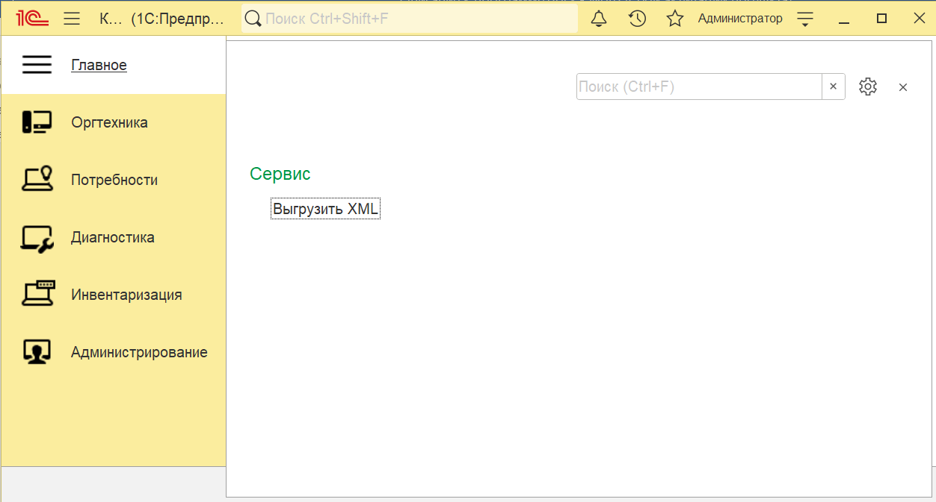

Рисунок 2.10 – Интерфейс программы

В подсистеме «Администрирование» заполняются первичные сведения об организации (рис. 2.11).

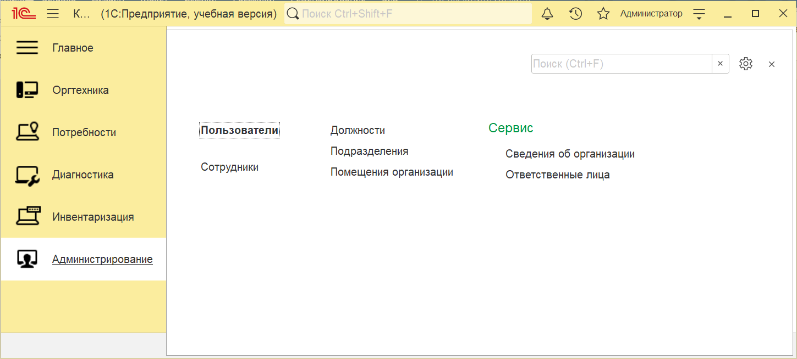

Рисунок 2.11 – Подсистема «Администрирование»

В справочнике «Пользователи» можно добавить новых пользователей и установить им права доступа (рис. 2.12).

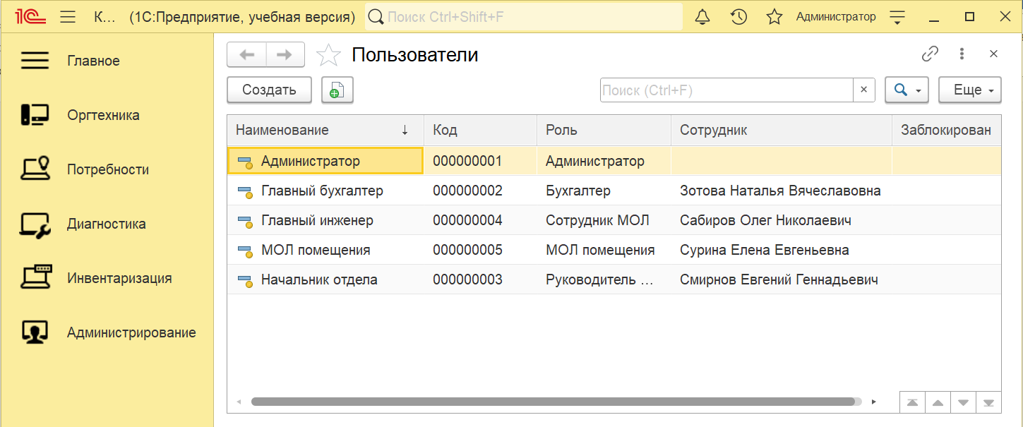

Рисунок 2.12 – Справочник «Пользователи»

В справочнике «Сотрудники» заполняются сведения по сотрудникам Университета (рис. 2.13).

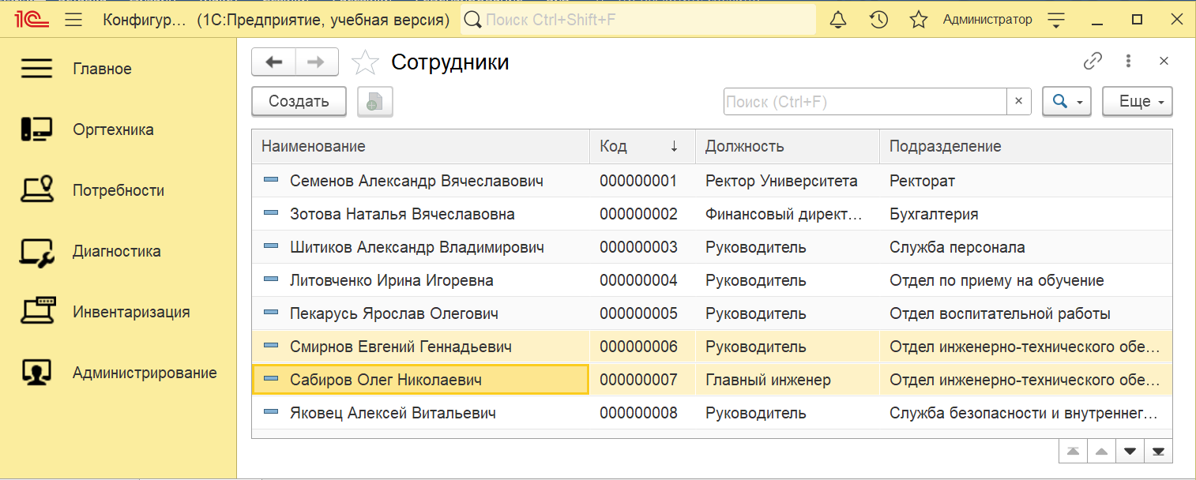

Рисунок 2.13 – Справочник «Сотрудники»

Университет имеет выделенные помещения, т.е. кабинеты, компьютерные классы, учебные аудитории и т.д. Каждое помещение может иметь название и расположение (номер этажа и комнаты). За каждым помещением закреплен МОЛ, т.е. ответственное лицо за все товарно-материальные ценности, которые там хранятся (рис. 2.14).

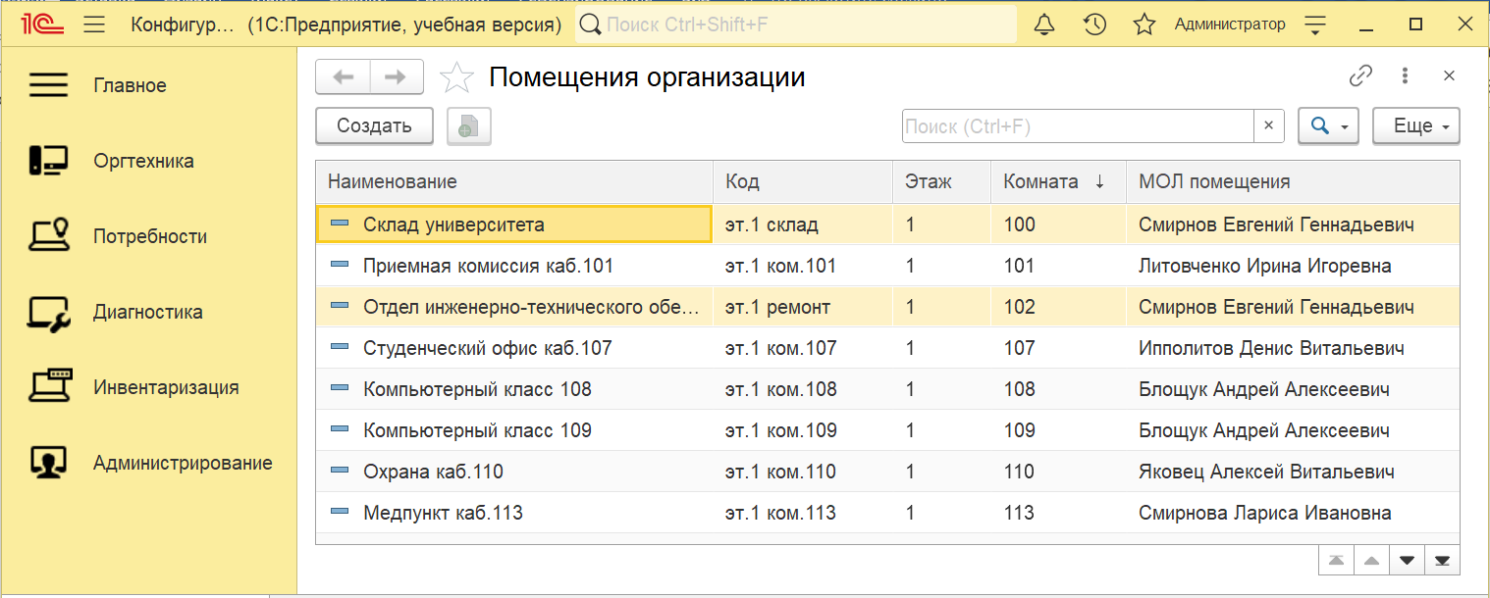

Рисунок 2.14 – Справочник «Помещения организации»

На форме констант «Сведения об организации» заполняются название и реквизиты Университета (рис. 2.15).

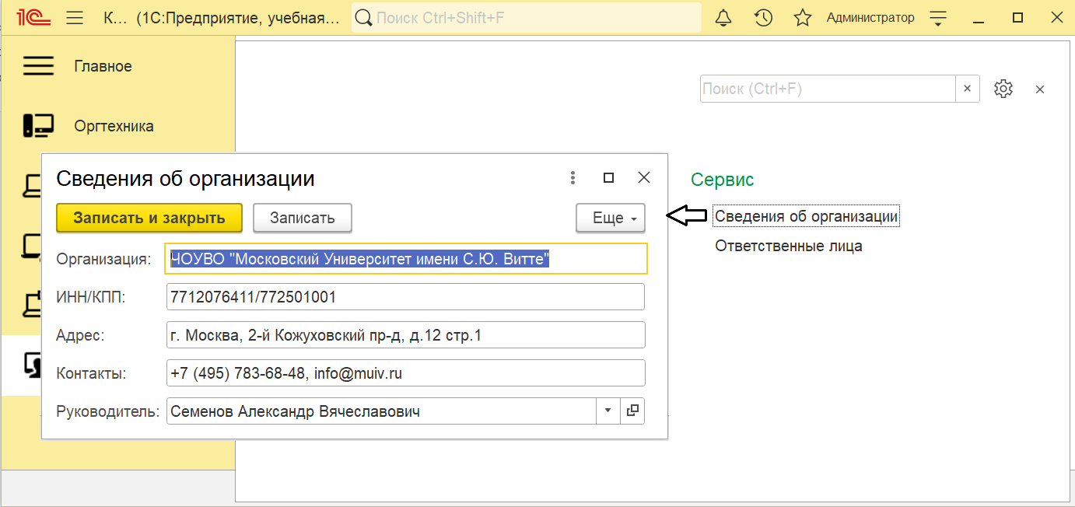

Рисунок 2.15 – Форма констант «Сведения об организации»

Требуется заполнить ответственных лиц: главного бухгалтера и основного материально-ответственного лица – руководитель отдела инженерно-технического обеспечения (рис. 2.16).

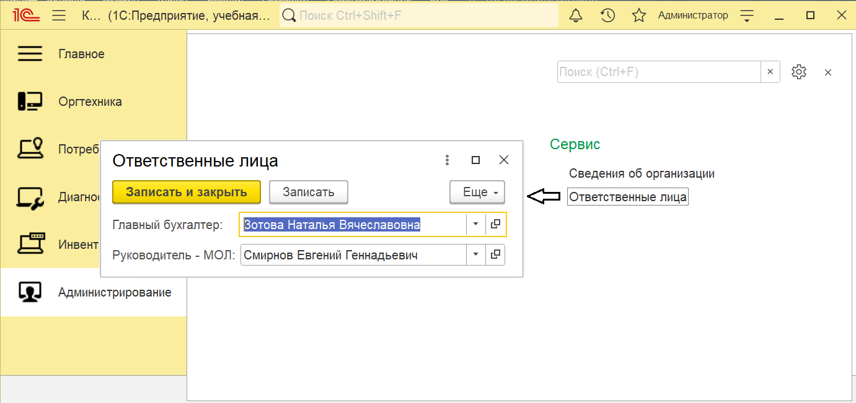

Рисунок 2.16 – Форма констант «Ответственные лица»

Подсистема «Оргтехника» представлена на рисунке 2.17. Справочники «Цвета техники», «Производители техники» и «Характеристики техники» необходимы для описания номенклатуры в карточке учета. Справочник «Причины движения техники» необходимо для описания «обоснования» при перемещении или списания номенклатуры.

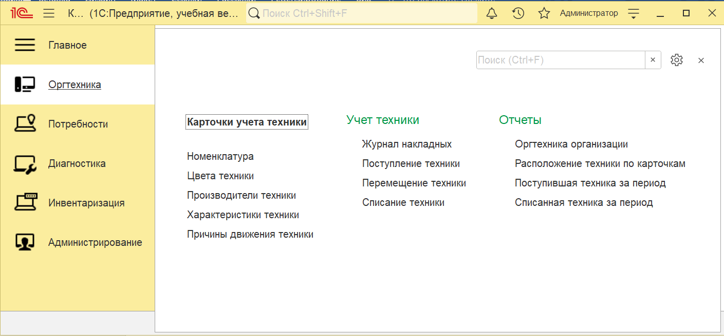

Рисунок 2.17 – Подсистема «Оргтехника»

Справочник «Номенклатура» будет идентичен со справочником из «1С:Бухгалтерия». В справочнике добавлены необходимые реквизиты: артикул, наименование, группа, единица измерения, ставка НДС (рис. 2.18 и 2.19).

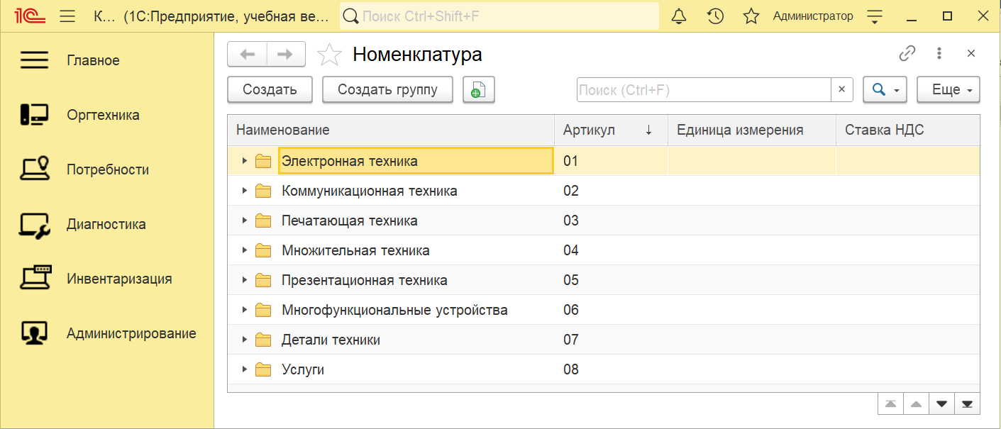

Рисунок 2.18 – Справочник «Номенклатура»

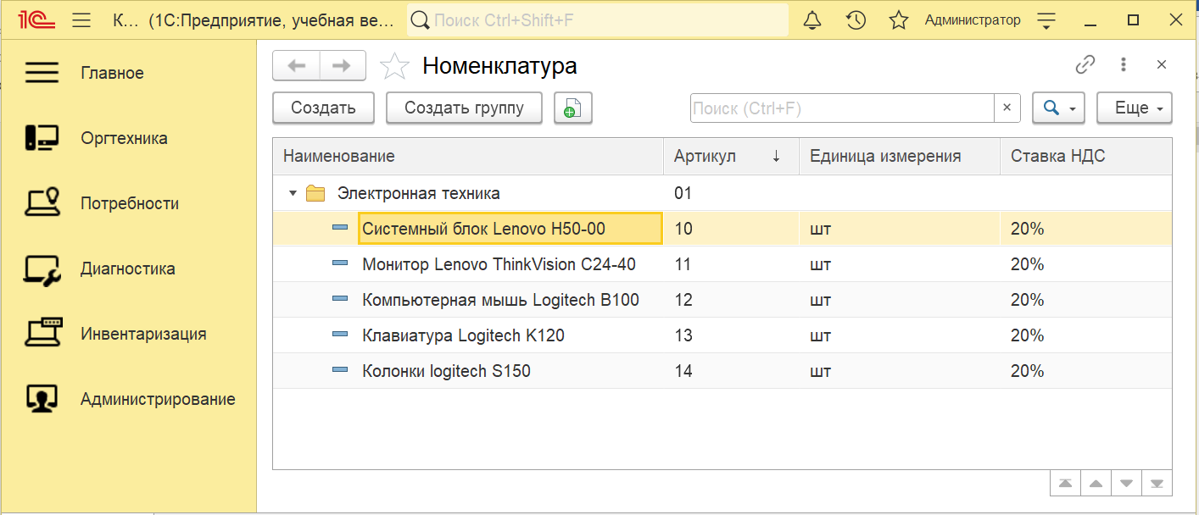

Рисунок 2.19 – Справочник «Номенклатура»

Номенклатура нужна для сбора «сводных» сведений, которые будут передаваться в «1С:Бухгалтерию», но для внутреннего учета техники потребуется создавать на каждую единицу «карточку учета» (рис. 2.20). Карточка учета техники будет уникальной, т.к. будет содержать не только общую информацию о единице технике, но и учетные сведения, историю, вложенные файлы.

Для карточек действует «цветной фон» и отбор по галочке в списке:

* «Новая карточка» - создана карточка, но не создан документ поступления техники. Будет окрашена светло-зеленым цветом в списке;
* «Действующая карточка» - на карточку создан документ поступления техники. Не будет окрашена цветом;
* «Закрытая карточка» - на карточку создан документ списания техники. Будет окрашена светло-красным цветом в списке.

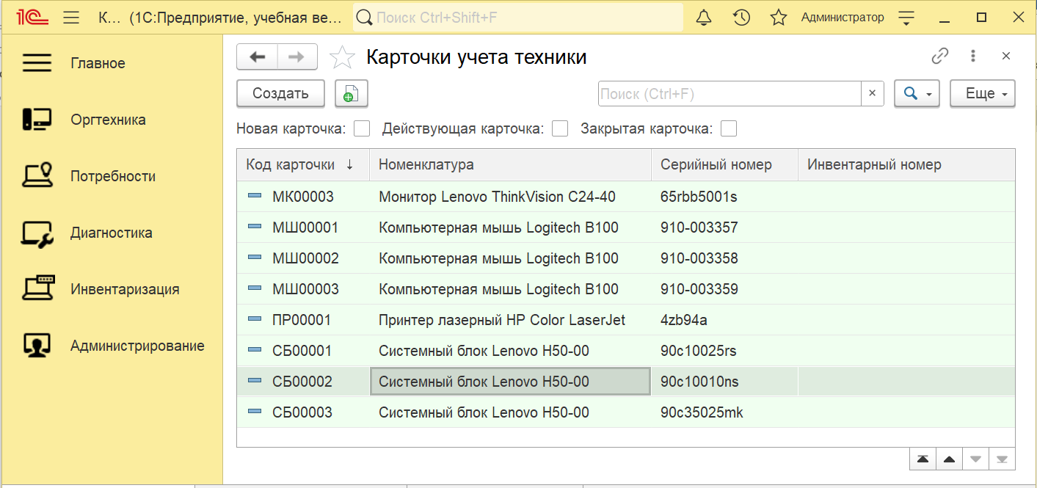

Рисунок 2.20 – Справочник «Карточки учета техники»

Для примера будет заполнена карточка учета техники «системный блок Lenovo» с уникальным номером «СБ00002» (рис. 2.21).

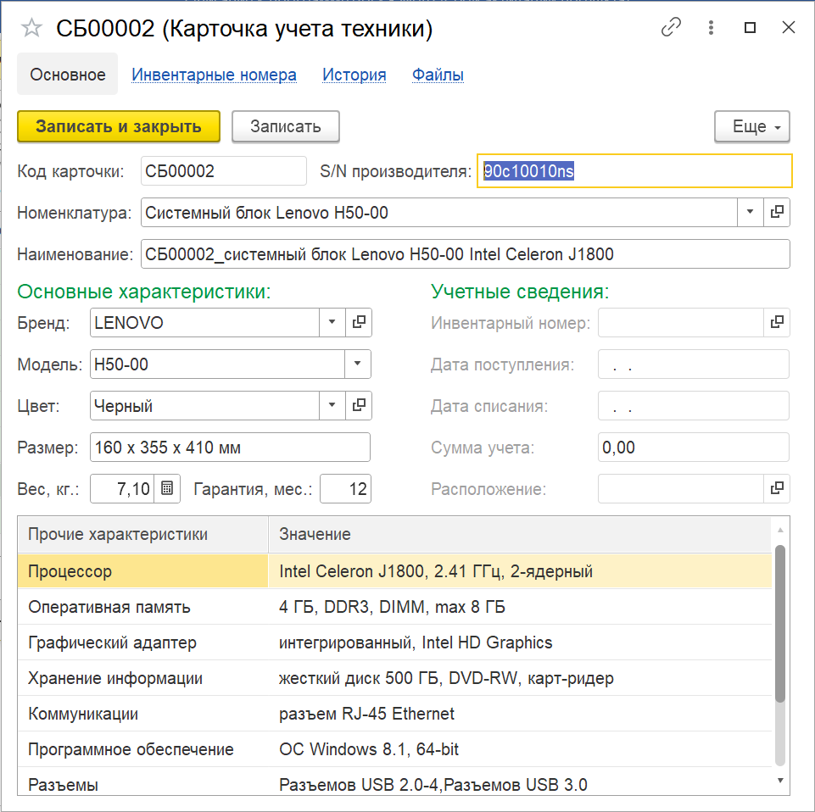

Рисунок 2.21 – Карточка учета техники № «СБ00002» системный блок

Группа «Учетные сведения» будет заполняться автоматически по мере проведения других документов. Ссылка «Инвентарные номера» будет отображать присвоенные номера при инвентаризации, ссылка «История» будет отображать историю движения, инвентаризации и ремонта техники, ссылка «Файлы» предназначена для загрузки в программу файлов (сканов) технической и гарантийной документации по технике (рис. 2.22).

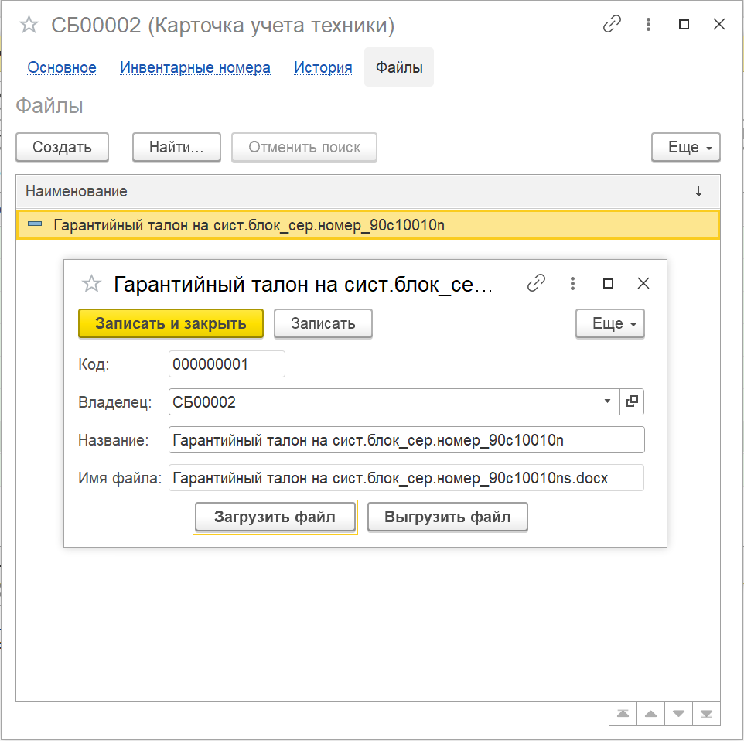

Рисунок 2.22 – Карточка учета техники: вложение внешних файлов

Потребуется рассмотреть пример, если необходимо закупить 3 компьютера в «компьютерный класс ком.108» и принтер для «приемной комиссии каб. 101». Заполняется документ «Поступление техники» (рис. 2.23). В документе заполняется не только номенклатура, но и код карточки техники, т.к. мы отражаем приход каждой единицы отдельно (рис. 2.24). Разумеется накладная будет распечатана по «сводным» показателям, т.е. общее количество и сумма по номенклатуре и в «1С:Бухгалтерию» будет выгружаться XML также по «сводным» показателям (рис. 2.25). Поступление техники указываем в помещение «эт.1 склад».

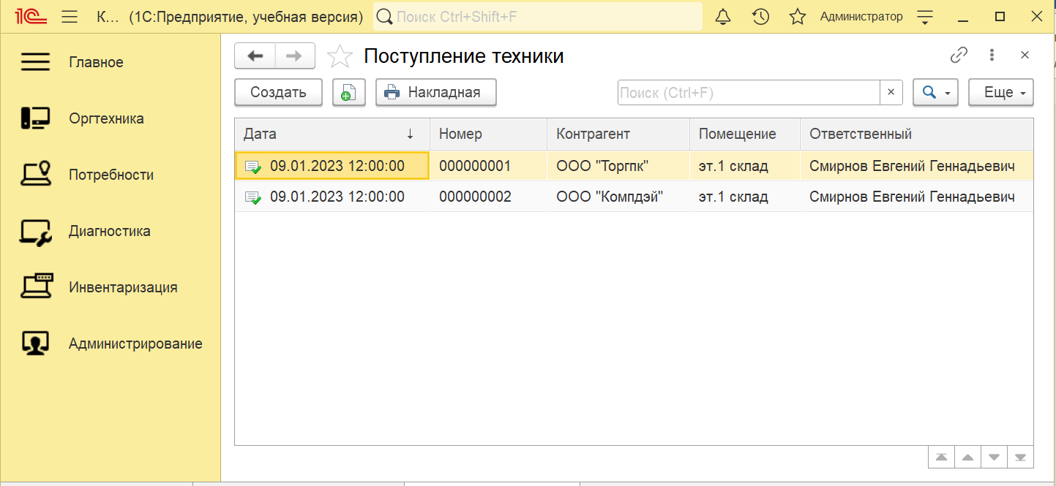

Рисунок 2.23 – Документы «Поступление техники»  
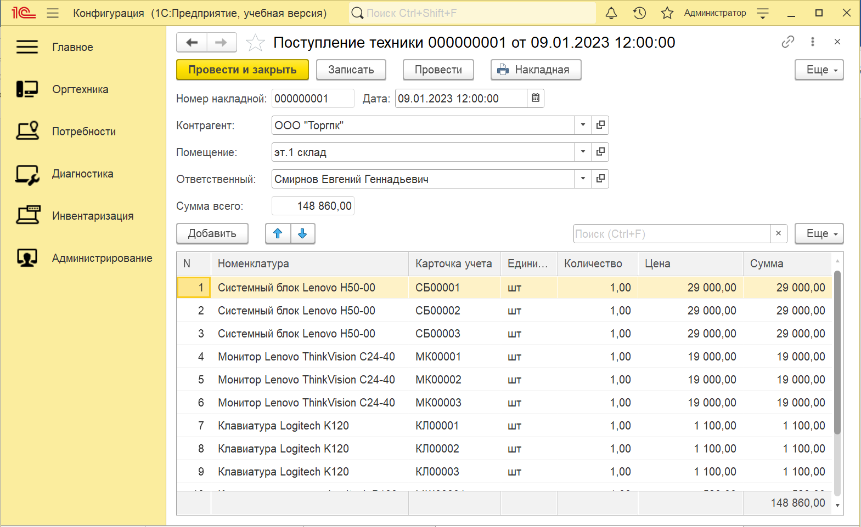

Рисунок 2.24 – Поступление техники по карточкам

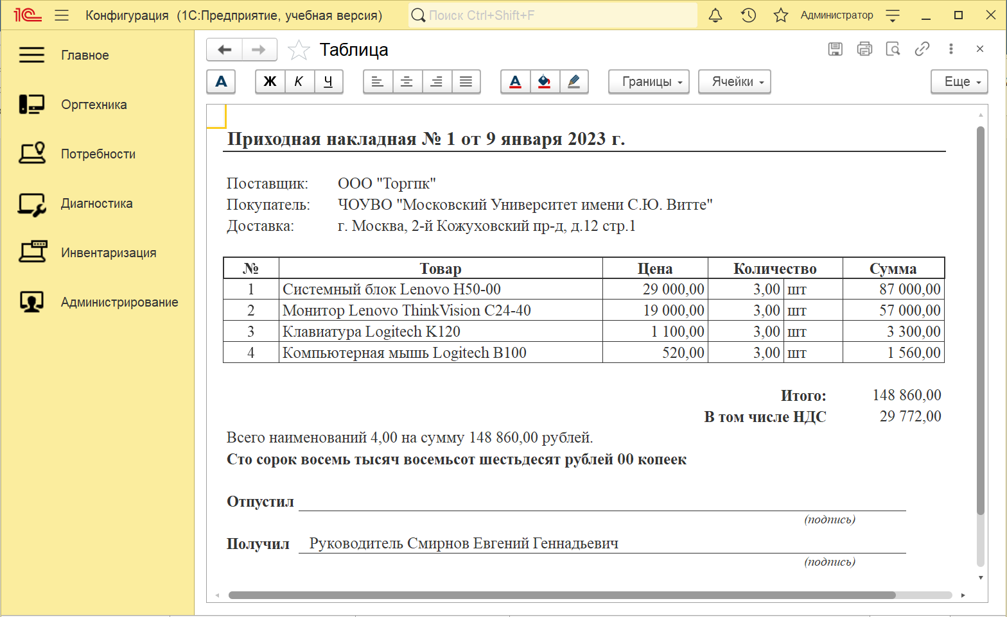

Рисунок 2.25 – Накладная на поступление техники

Теперь, необходимо переместить поступившую технику с помещения «эт.1 склад» в компьютерный класс «эт1. ком.108». Для этого создаются документы «Перемещение техники» (рис. 2.26). В документе заполняется не только номенклатура, но и карточка учета техники (рис. 2.27). Накладная формируется по «сводным» показателям (рис. 2.28).

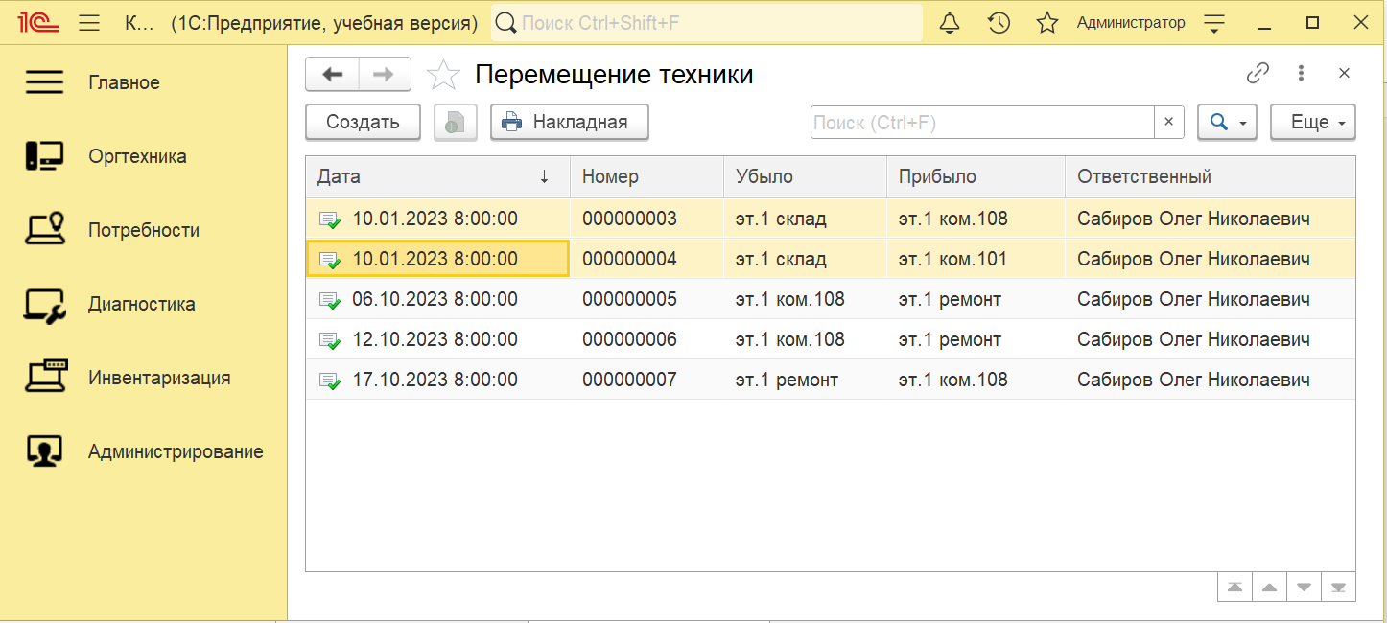

Рисунок 2.26 – Документы «Перемещение техники»

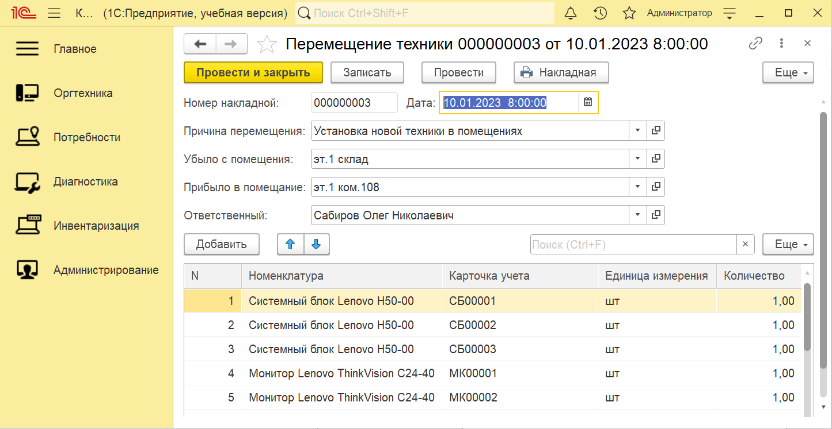

Рисунок 2.27 – Перемещение техники по карточкам

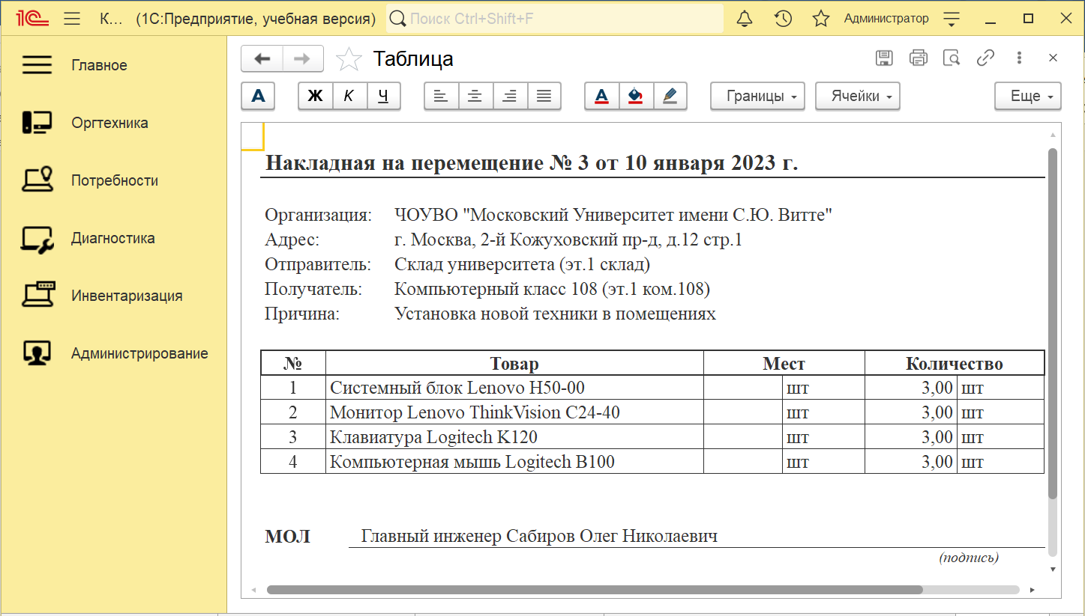

Рисунок 2.28 – Накладная на перемещение техники

Документы поступления, перемещения и списания техники будут иметь «порядковую» нумерацию внутри «Журнала накладных» (рис. 2.29).

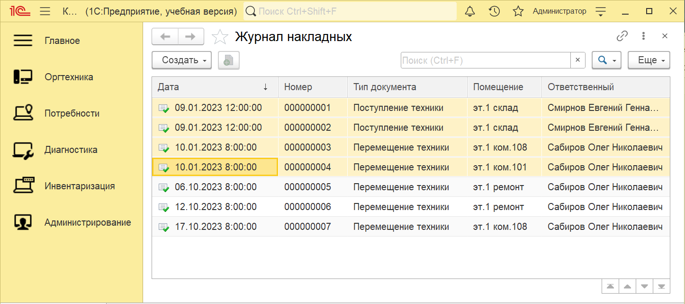

Рисунок 2.29 – Журнал документов «Журнал накладных»

Если вернуться к справочнику «Карточки учета техники», то в списке карточки не будут окрашены цветом, т.к. являются «действующими карточками», т.е. в справочнике заполнилась «дата поступления» (рис. 2.30). В истории самой карточки можно увидеть две записи: поступление и перемещение (рис. 2.31).

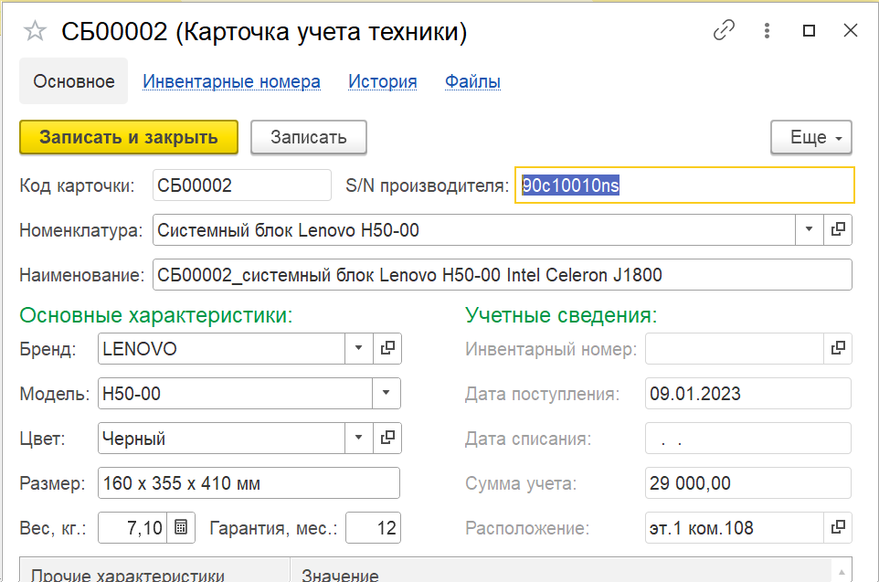

Рисунок 2.30 – Изменения в карточке учета после «движения»

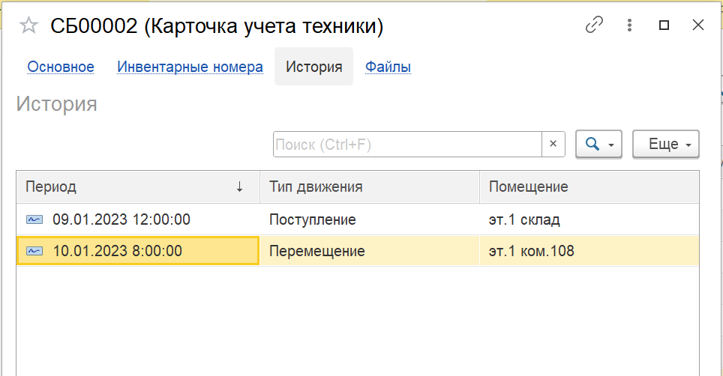

Рисунок 2.31 – Изменения в карточке учета после «движения»

Теперь необходимо проставить инвентарные номера на новую технику в помещениях «компьютерный класс ком. 108» и «приемной комиссии каб.101». Для этого перейти в подсистему «Инвентаризация» (рис. 2.32).

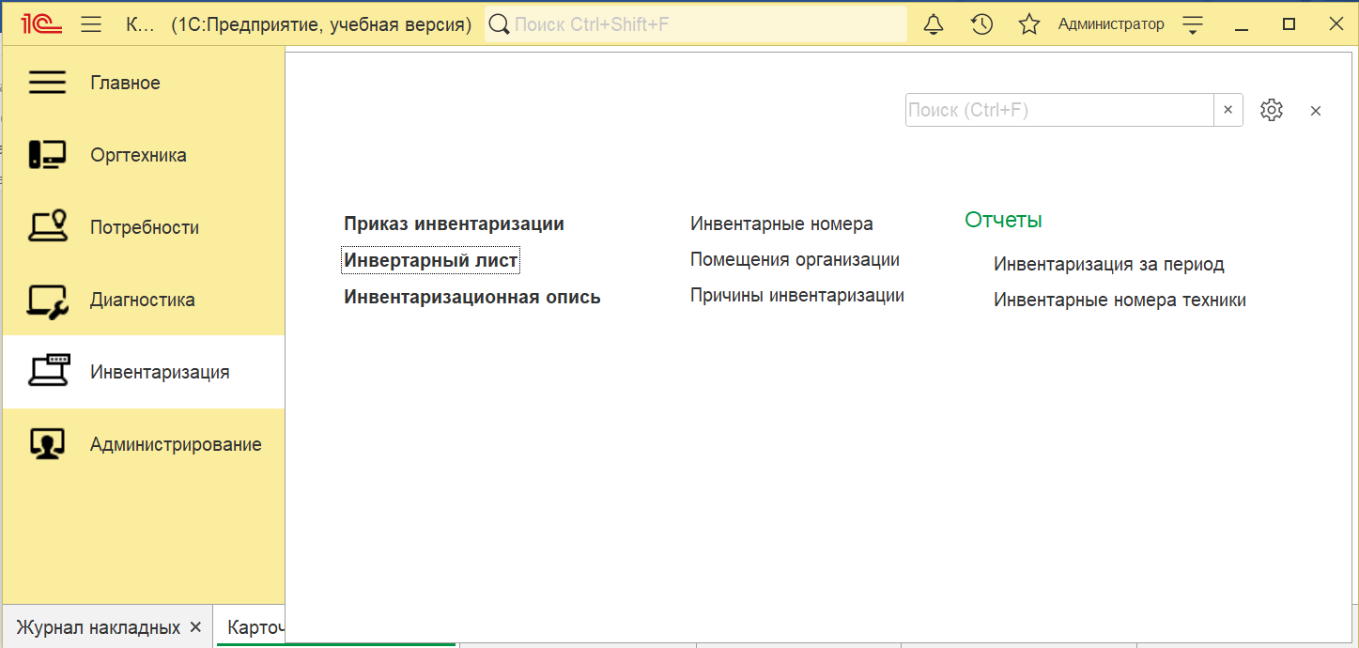

Рисунок 2.32 – Подсистема «Инвентаризация»

Инвентаризация должна проводиться по какой-то обоснованной причине, заполняется справочник «Причины инвентаризации» (рис. 2.33).

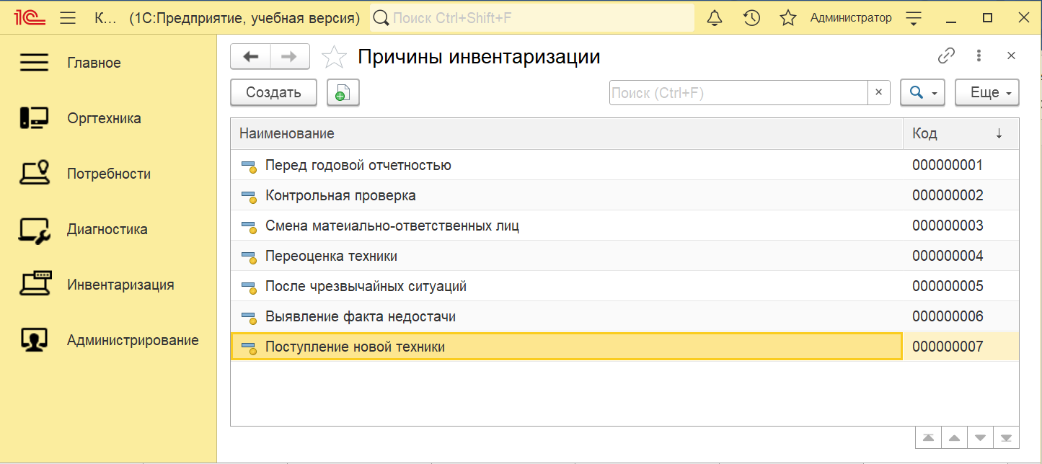

Рисунок 2.33 – Справочник «Причины инвентаризации»

Выполнение инвентаризации нужно согласовать с бухгалтерией. Создается документ «Приказ инвентаризации». Приказ содержит период и причину инвентаризации, а также номера помещений. Для установки новой техники комиссия назначается только в лице сотрудников отдела инженерно-технического обеспечения (рис. 2.34). Формируется печатная форма приказа (рис. 2.35).

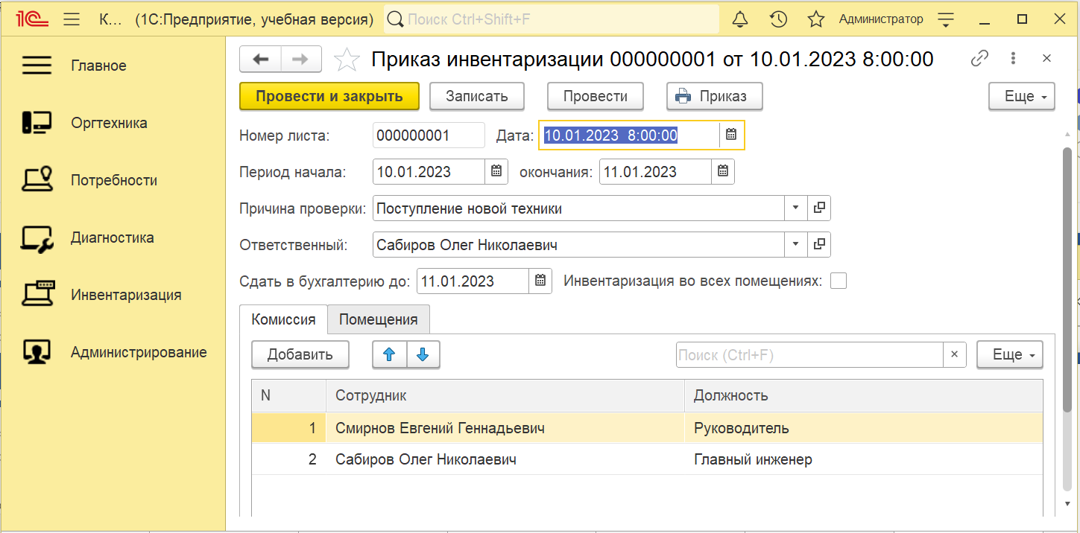

Рисунок 2.34 – Приказ на инвентаризацию

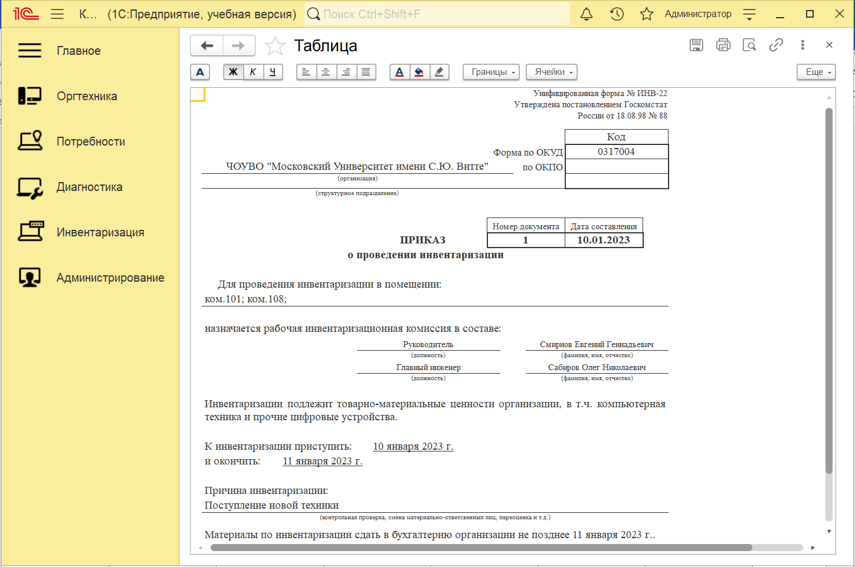

Рисунок 2.35 – Печать приказа на инвентаризацию

На каждое помещение составляется отдельный инвентарный лист (рис. 2.36). Инвентарный лист позволяет присвоить инвентарный номер и закрепить МОЛ за техникой. В первый раз при нажатии на кнопку «Заполнить», табличная часть заполнится номенклатурой и карточками техники этого помещения, инвентарный номер будет пустым, а МОЛ будет автоматически заполнен значением «МОЛ помещения» из справочника «Помещения организации». В дальнейшем (в новых документах) по кнопке «Заполнить» все поля будут заполняться автоматически учетными сведениями (рис. 2.37). Формируется печатная форма инвентарного листа, которую подписывает ответственный за инвентаризацию и МОЛ техники (рис. 2.38).

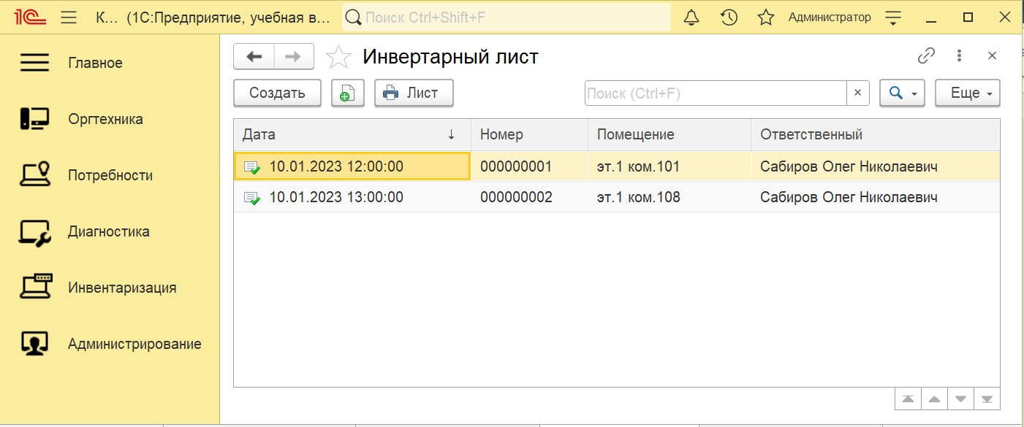

Рисунок 2.36 – Документы «Инвентарный лист»

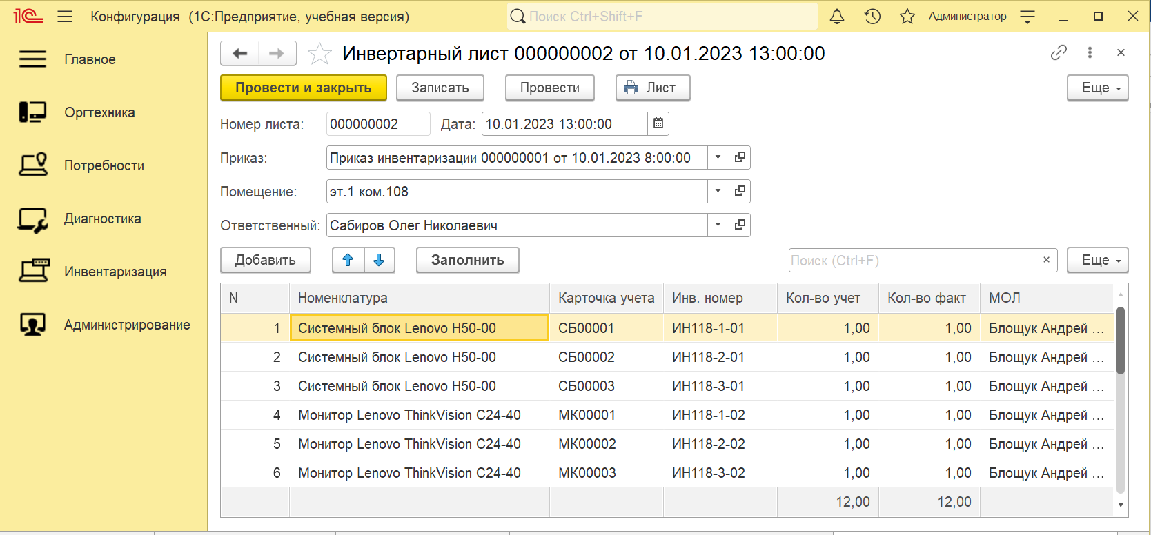

Рисунок 2.37 – Присвоение инвентарных номеров и МОЛ за новой техникой

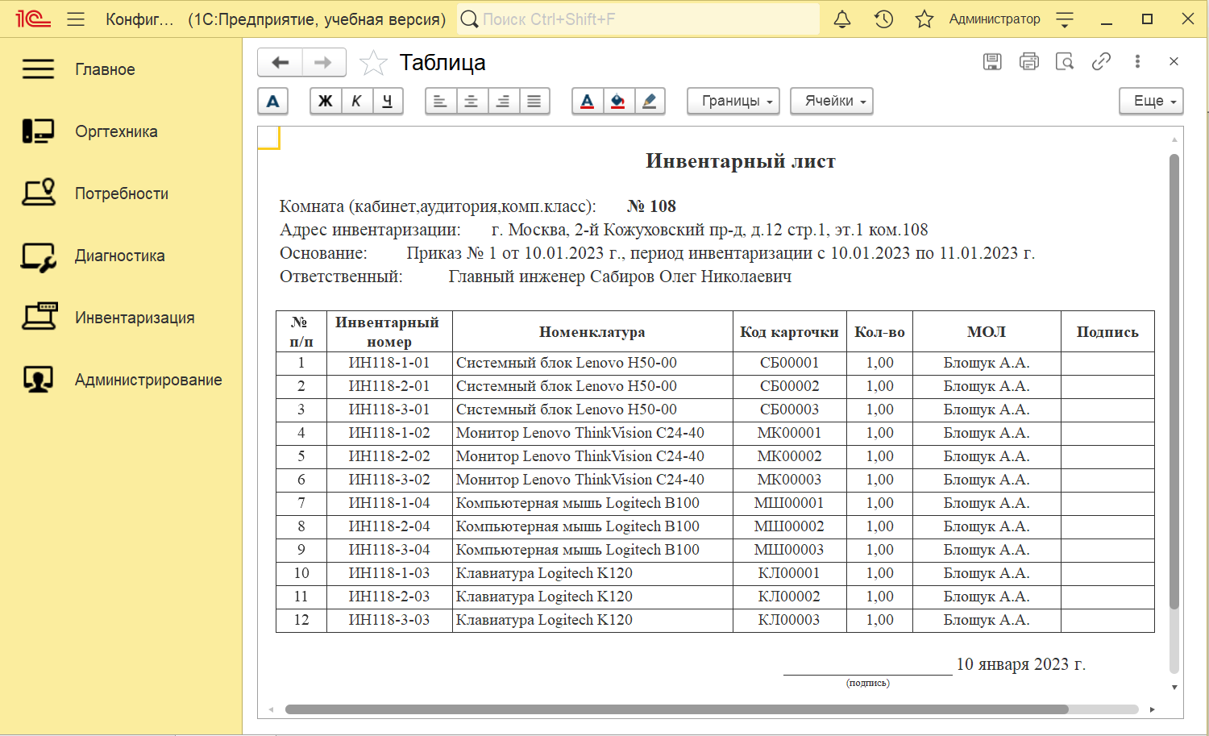

Рисунок 2.38 – Инвентарный лист на помещение ком.108

После проведения инвентаризации может быть создан «сводный» документ для бухгалтерии – это «Инвентаризационная опись». По кнопке «Заполнить» документ заполнит «сводные» показатели по проведенным инвентарным листам на основании этого приказа (рис. 2.39). В бухгалтерию будут выгружаться «Сводные» показатели файлом XML. Формируется печатная форма описи (рис. 2.40).

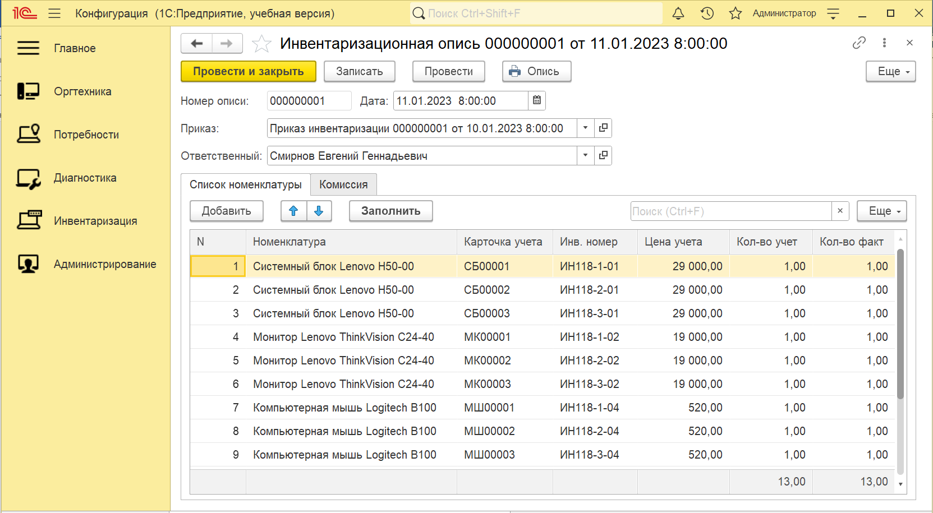

Рисунок 2.39 – Инвентаризационная опись (результат инвентаризации)

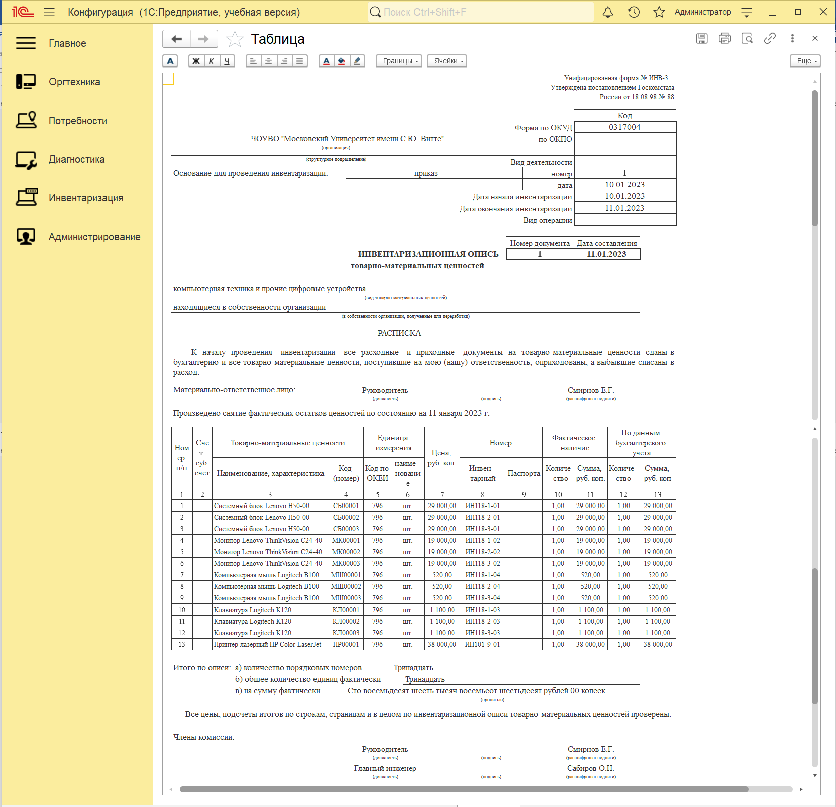

Рисунок 2.40 – Печать инвентаризационной описи

Присвоенный инвентарный номер заполняется в карточке учета техники и отражается в истории справочника (рис. 2.41).

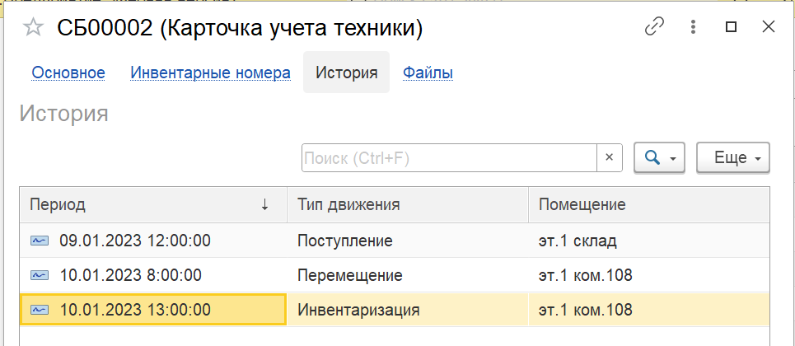

Рисунок 2.41 – Добавление истории в карточке учета техники

Теперь, когда на технике проставлены инвентарные номера, можно регистрировать от сотрудников заявки по обслуживанию техники. Для этого нужно перейти в подсистему «Потребности» (рис. 2.42).

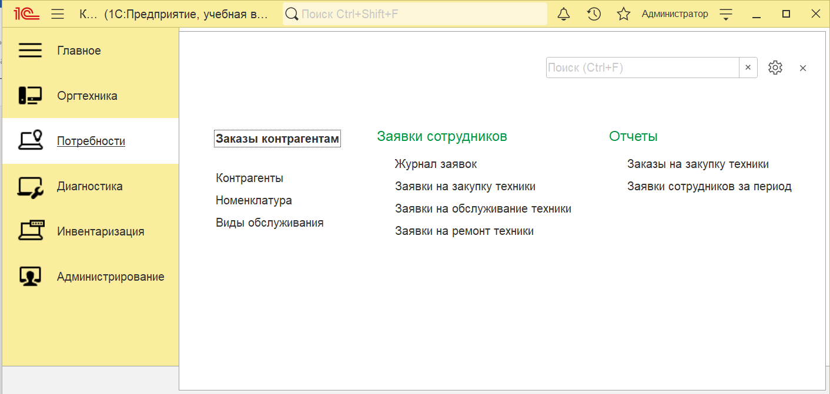

Рисунок 2.42 – Подсистема «Потребности»

Заявки можно разделить по трем категориям:

* «на закупку техники» - потребности сотрудников на закупку новой техники, на основании заявки можно создать документ «Заказ контрагентам»;
* «на обслуживание техники» - заявки по обслуживанию, например, по замене картриджа для принтера и по решению прочих технических вопросов от сотрудников;
* «на ремонт техники» - заявки на исправление поломок, дефектов и прочего, на основании этой заявки можно создать документ «Заказ контрагентам» на сервисный ремонт, закупку запчастей для замены и прочего.

Все заявки создаются «по порядку» общей нумерацией в «Журнале заявок» (рис. 2.43).

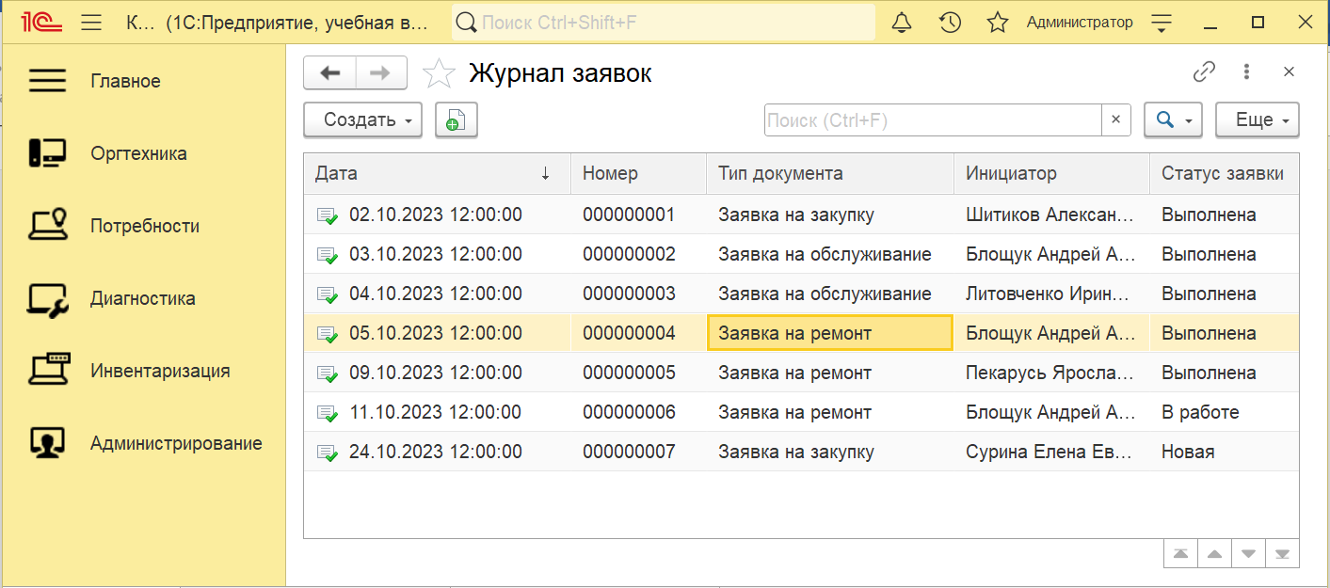

Рисунок 2.43 – Журнал документов «Журнал заявок»

Потребуется создать заявку «на ремонт техники». Предположительно, сотрудник подал заявку на ремонт системного блока, указав его инвентарный номер «ИН118-2-01». При выборе инвентарного номера можно получить сведения о его расположении в Университете. В заявке заполняется причина и статус заявки «Новая» (рис. 2.44).

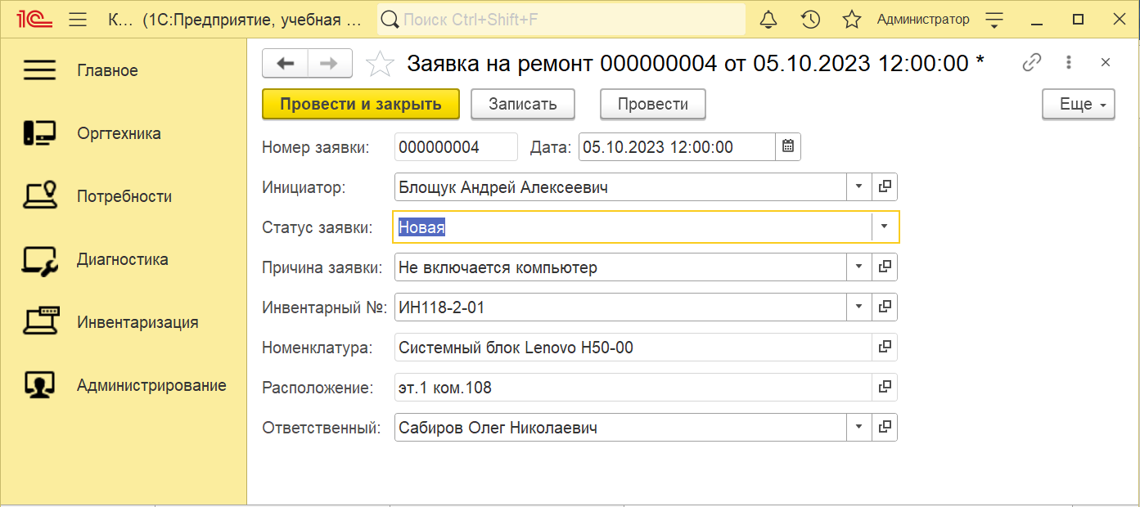

Рисунок 2.44 – Заявка на ремонт техники №4

Этот инвентарный номер закреплен (заполнен) в карточке учета № «СБ00002». Согласно заявки инженер переносит технику в другое помещение, чтобы выполнить диагностику и ремонт (рис. 2.45).

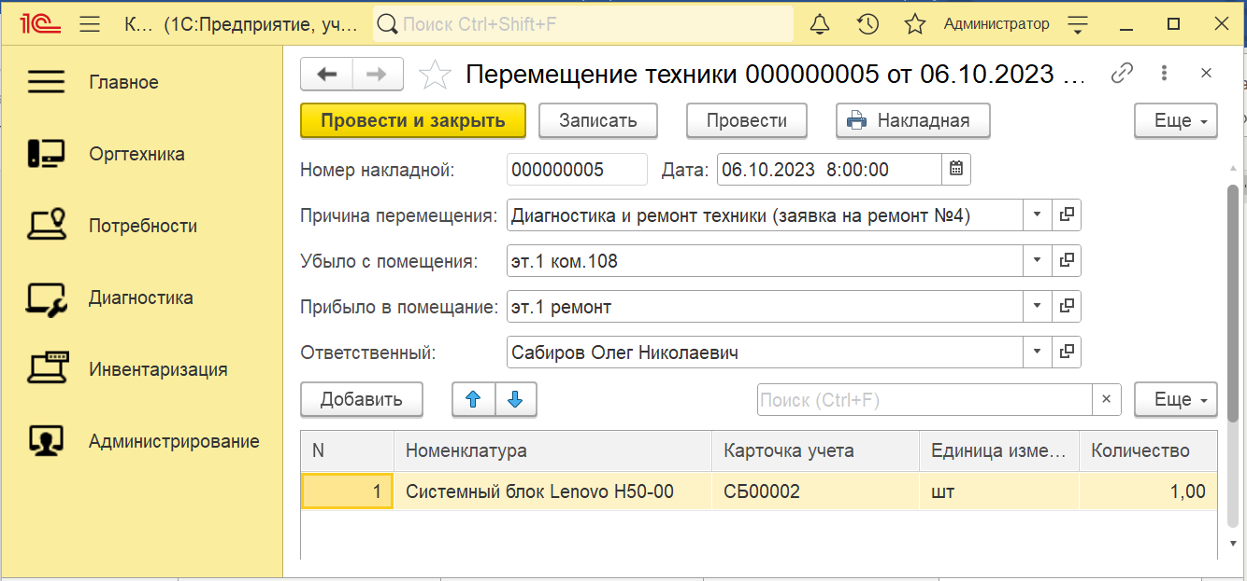

Рисунок 2.45 – Перемещение техники на диагностику/ремонт

Для выполнения работ по ремонту нужно перейти в подсистему «Диагностика» (рис. 2.46).

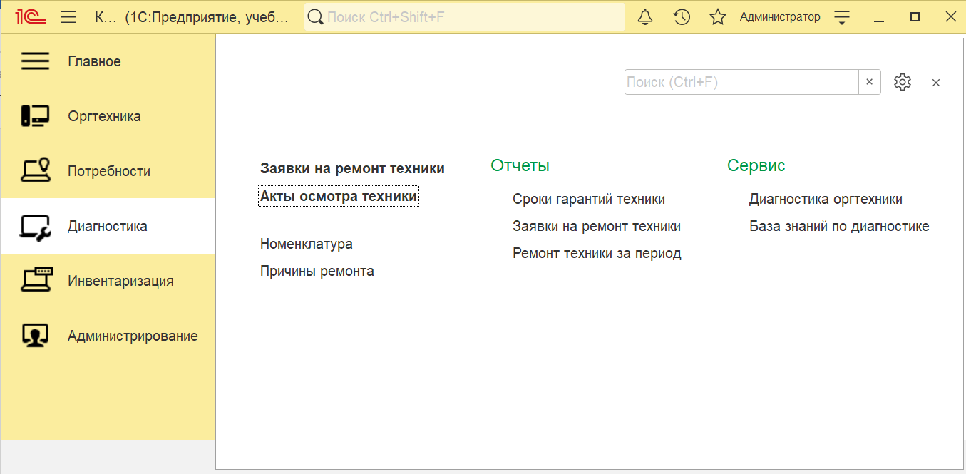

Рисунок 2.46 – Подсистема «Диагностика»

Подсистема представляет собой «модуль диагностики», т.е. содержит обработки «Диагностика оргтехники» и «База знаний по диагностике».

Обработка «База знаний по диагностике» представляет собой регистр сведения, в которой заполняется «Причина», «Вид диагностики» и этапы проверок «Решение» (рис. 2.47).

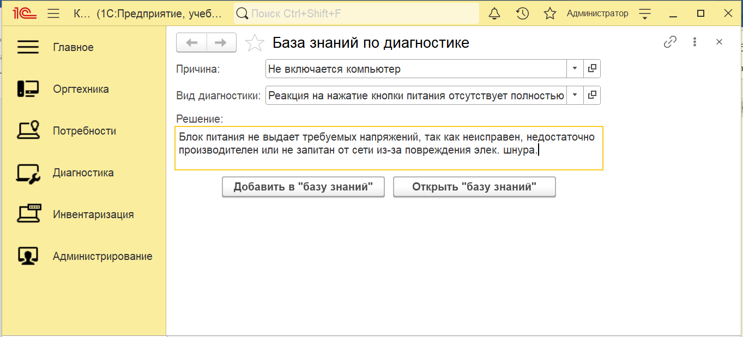

Рисунок 2.47 – Обработка «База знаний по диагностике»

База знаний может накапливаться в период эксплуатации с техникой. Воспользоваться «базой знаний» можно через обработку «Диагностика оргтехники». Заполняется инвентарный номер и отображаются сведения по технике (рис. 2.48). При нажатии на кнопку «Выполнить диагностику» программа откроет список видов диагностики. При нажатии на какой-либо «вид диагностики» отобразится окно «базы знаний» (рис. 2.49).

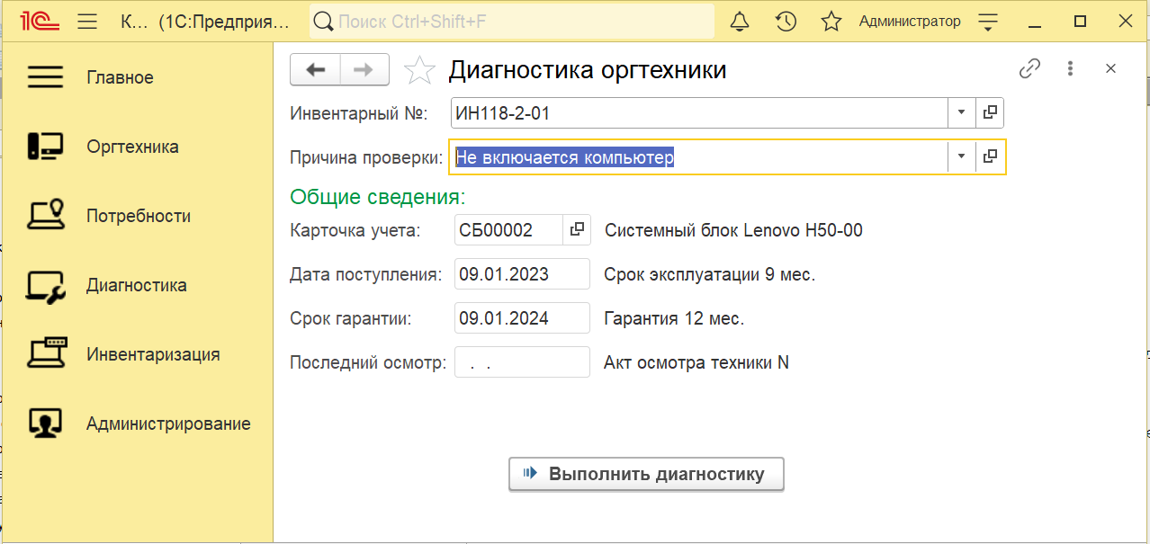

Рисунок 2.48 – Обработка «Диагностика оргтехники»

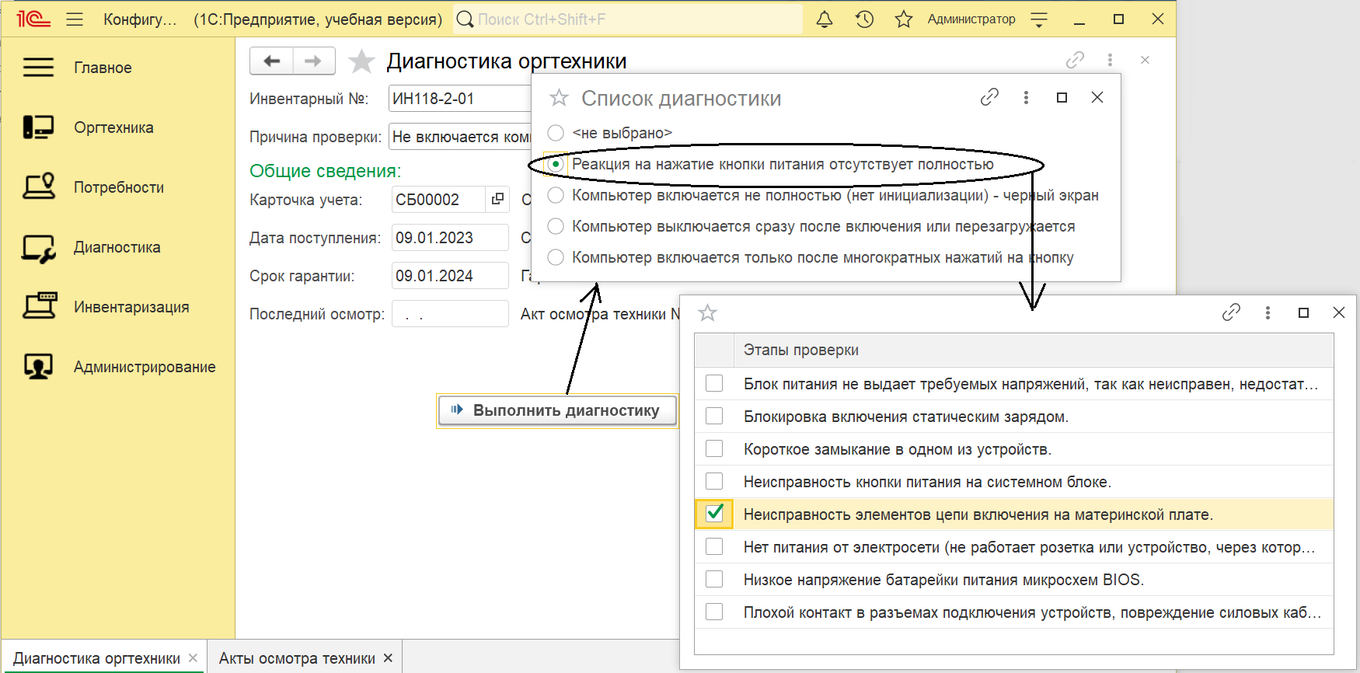

Рисунок 2.49 – Выбор вида диагностики и этапы проверки

На этапе проверок выяснилось, что причина связана с «неисправностью элементов цепи включения на материнской плате. В связи с тем, что срок гарантии по технике еще не истек 09.01.2024, инженер оформляет акт осмотра техники с заключением, что нужно отправить в сервисный центр (рис. 2.50). Формируется печатная форма акта (рис. 2.51). Создается документ «Заказ контрагентам» для отправки в сервис на ремонт.

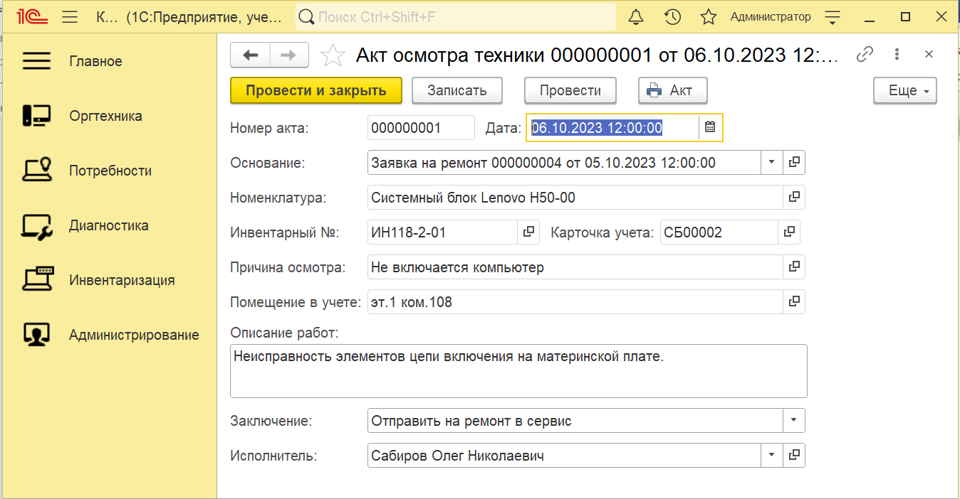

Рисунок 2.50 – Акт осмотра техники по заявке № 4

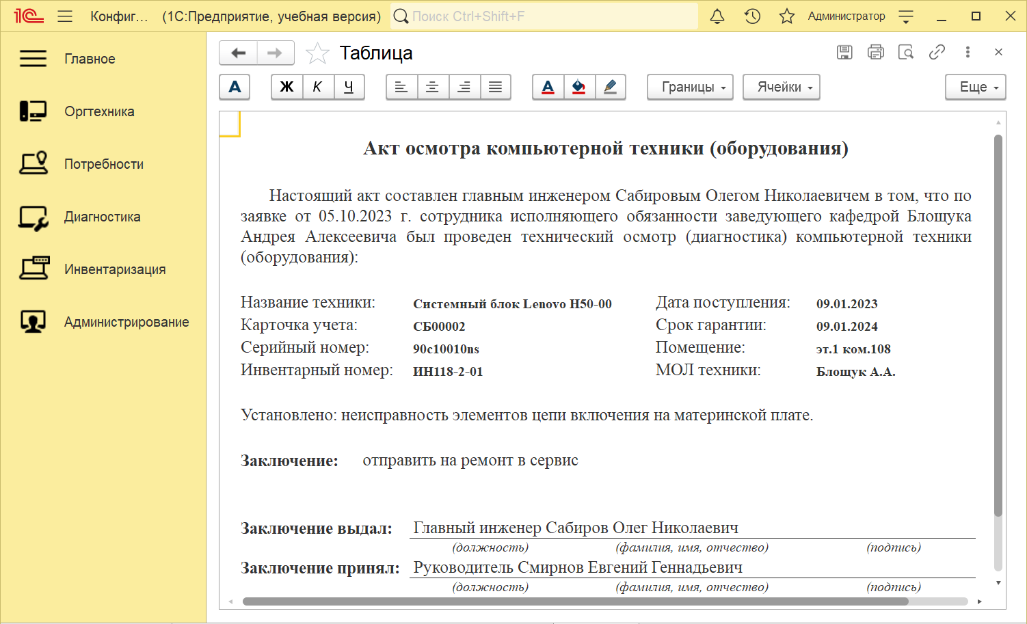

Рисунок 2.51 – Печать акта осмотра техники

Таким образом, на каждую заявку по ремонту создается акт осмотра техники и делается заключение (рис. 2.52).

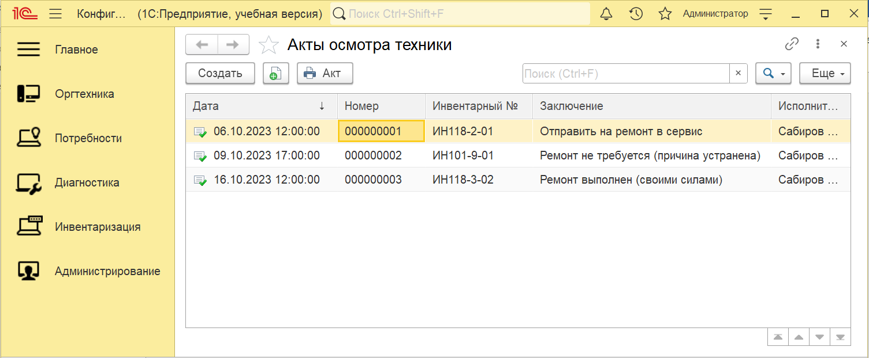

Рисунок 2.52 – Акты осмотра техники

После того, как системный блок будет отремонтирован в сервисном центре, он может быть возвращен обратно в компьютерный класс ком. 108. В карточке учета отражается вся история этого движения (рис. 2.53). При нажатии на историю, отроется его документ-регистратор.

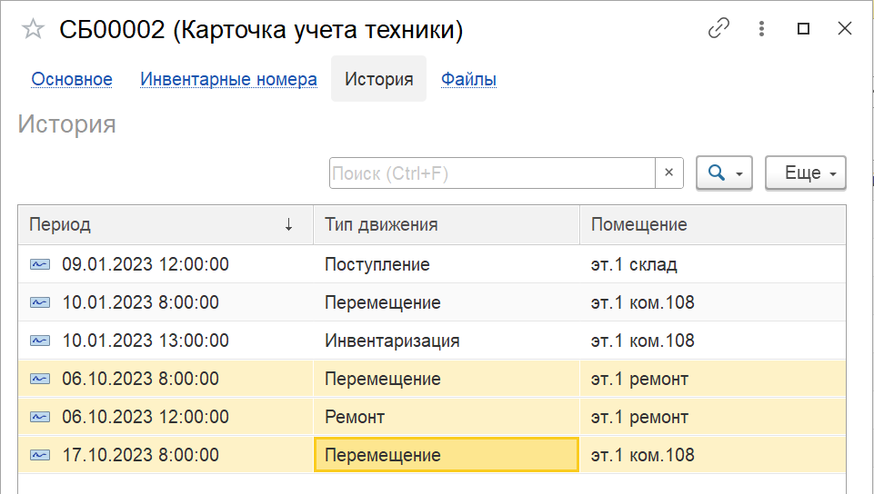

Рисунок 2.53 – Изменения в карточке учета техники СБ00002

В программе настроены все необходимые проверки:

* контроль количества техники в помещении при её перемещении или списании;
* инвентаризация выполняется только по действующим карточкам, т.е. не может быть добавлена списанная техника;
* добавлен расчет суммы или автоматическое заполнение полей во всех документах.

В программе настроены отчеты для отображения результатов и статистики работы отдела (рис. 2.54 – 2.63).

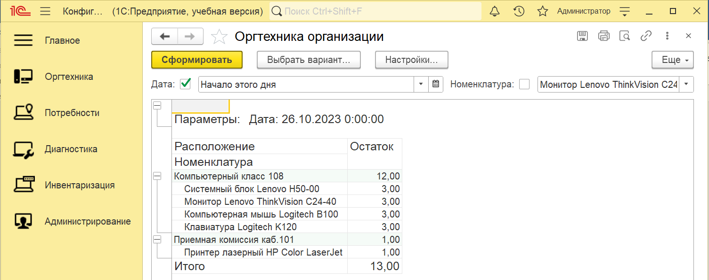

Рисунок 2.54 – Отчет «Оргтехника организации»

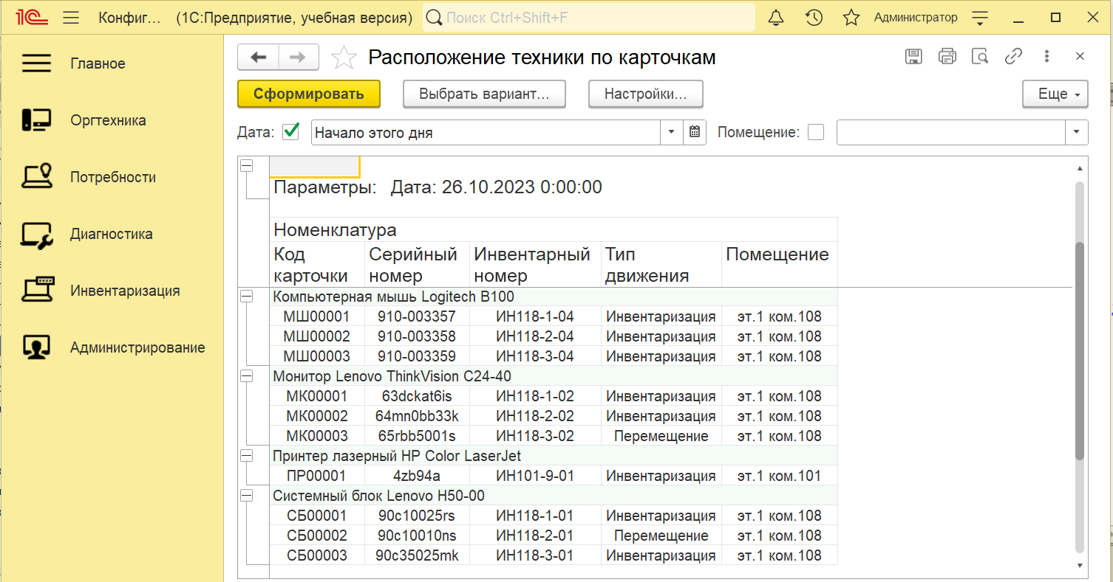

Рисунок 2.55 – Отчет «Расположение техники по карточкам»

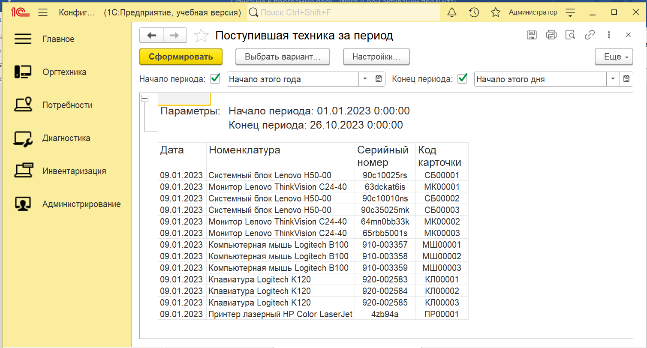

Рисунок 2.56 – Отчет «Поступившая техника за период»

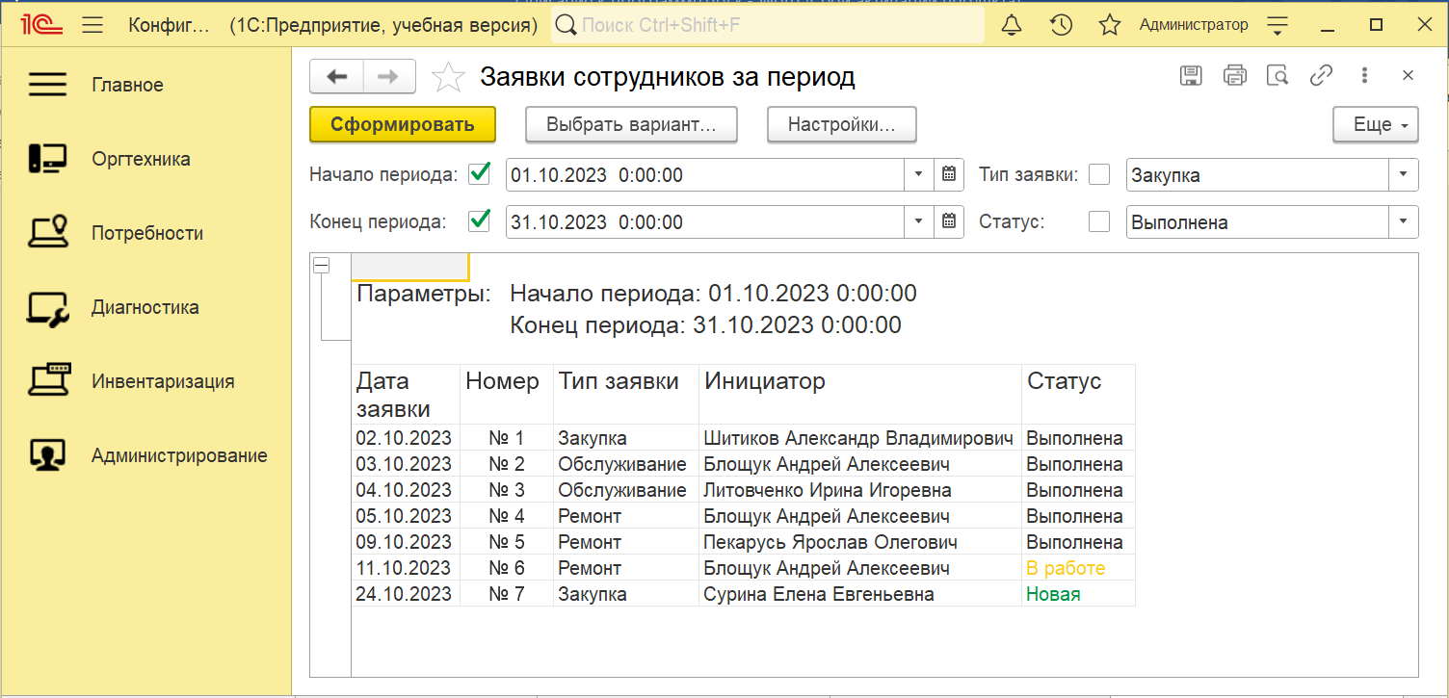

Рисунок 2.57 – Отчет «Заявки сотрудников за период»

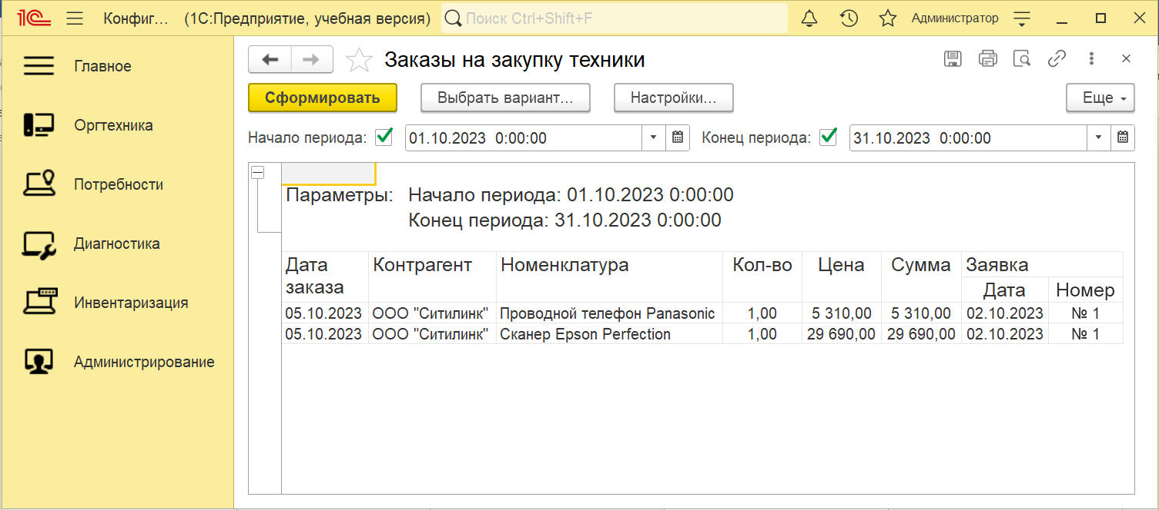

Рисунок 2.58 – Отчет «Заказы на закупку техники»

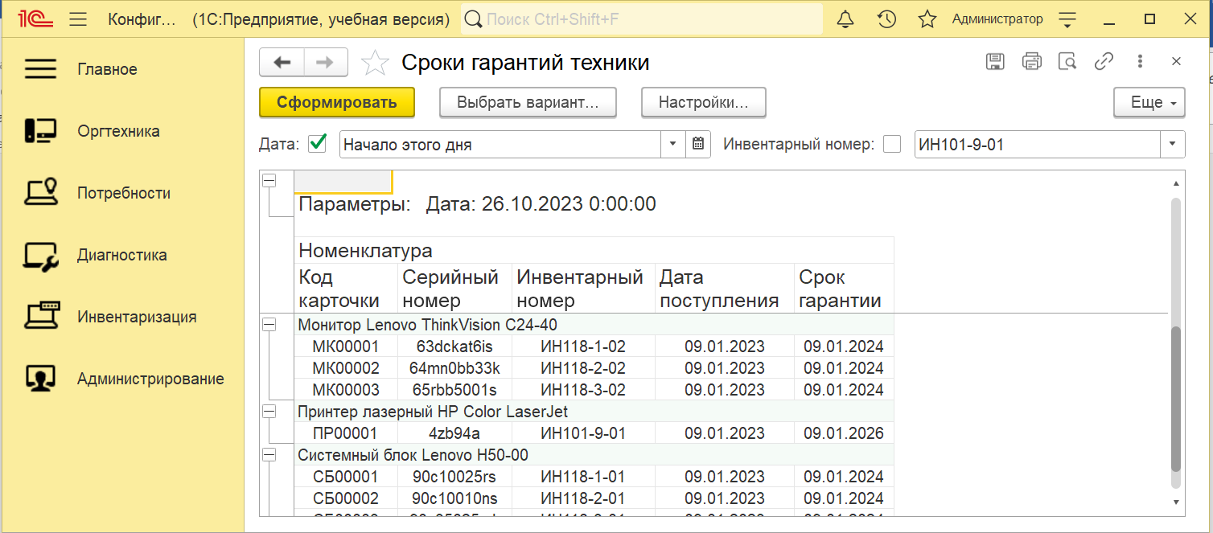

Рисунок 2.59 – Отчет «Сроки гарантий техники»

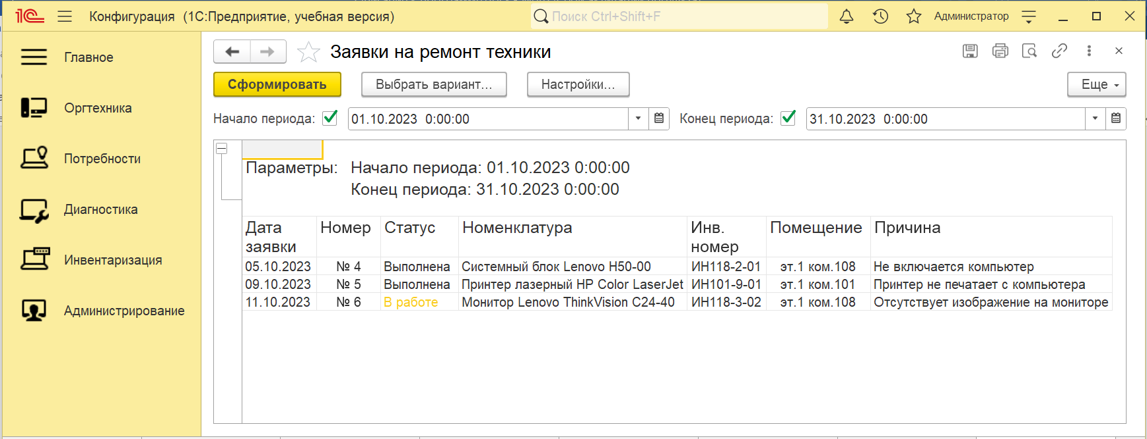

Рисунок 2.60 – Отчет «Заявки на ремонт техники»

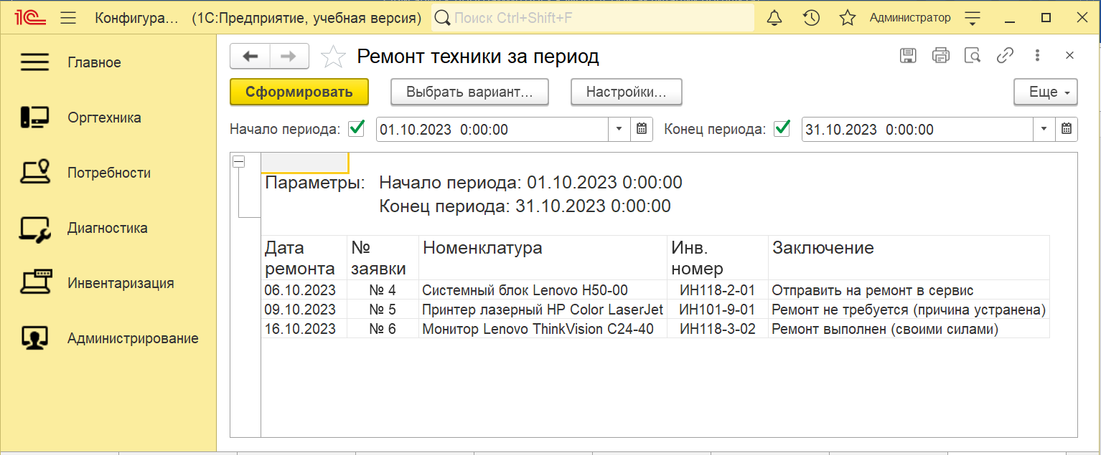

Рисунок 2.61 – Отчет «Ремонт техники за период»

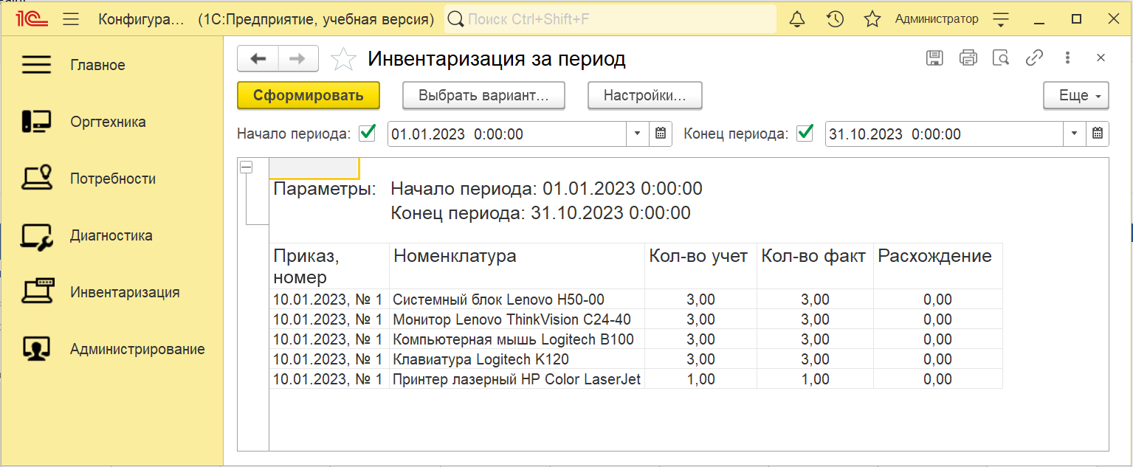

Рисунок 2.62 – Отчет «Инвентаризация за период»

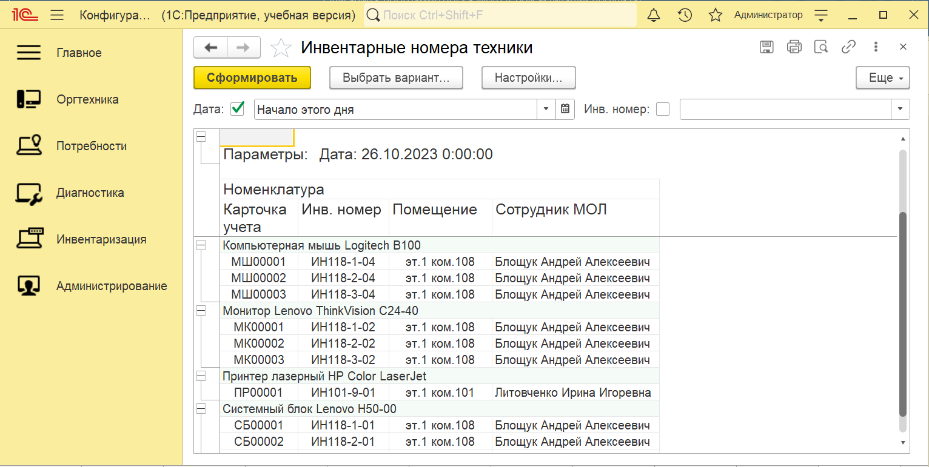

Рисунок 2.63 – Отчет «Инвентарные номера техники»

Для выгрузим файлов XML в бухгалтерию необходимо перейти в подсистему «Главное» (рис. 2.64). В подсистеме запускается обработка «Выгрузить XML». На обработке нужно выбрать параметры и нажать кнопку «Выгрузить XML». Файл будет содержать данные и формат *xml (рис.2.65).

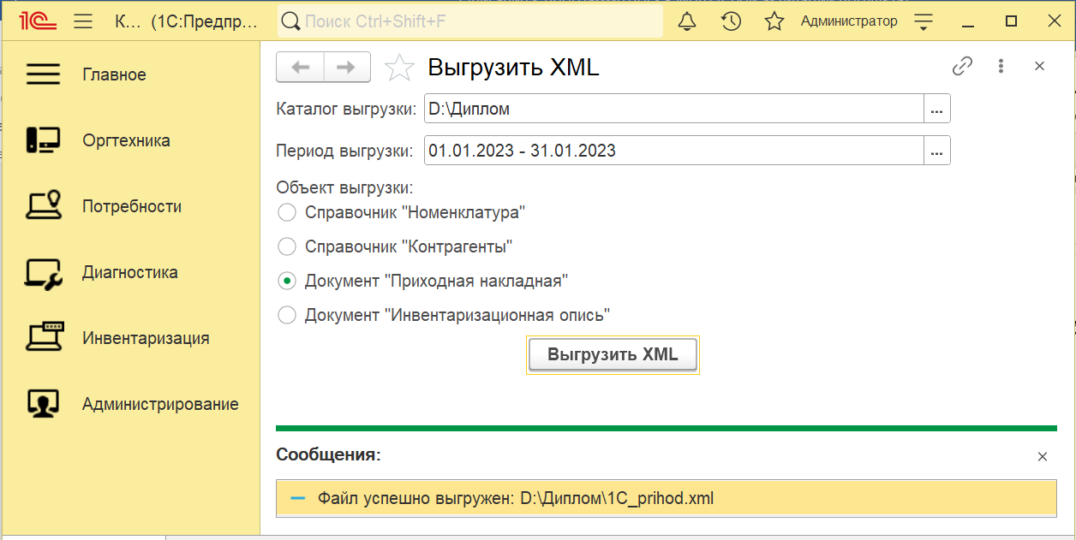

Рисунок 2.64 – Обработка «Выгрузить XML»

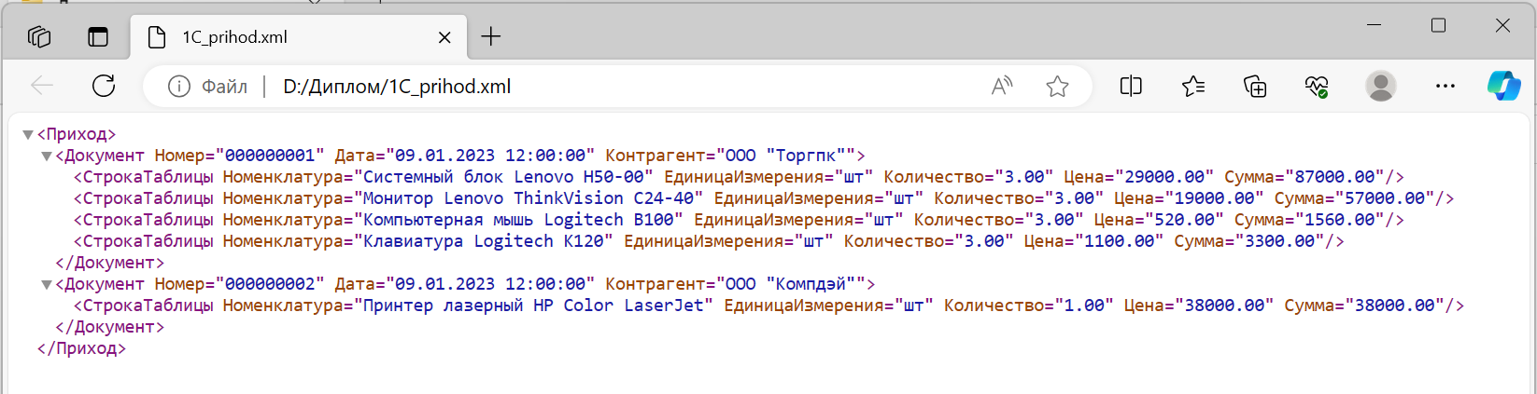

Рисунок 2.65 – Результат выгрузки

## 2.5 Выводы по главе 2

Во второй главе была сформирована логическая и реляционная модель базы данных, которая представляет собой связанные сущности (таблицы) процесса по учету компьютерной техники. Было выполнено описание атрибутов и видов связей таблиц базы данных.

В связи с тем, что было решено разрабатывать систему на платформе «1С:Предприятие», были рассмотрены виды стандартных и сервисных функций программы 1С. Разработан сценарий диалога для программы «Модуль диагностики компьютерной техники», которая представляет собой формы подсистем «Оргтехника», «Потребности», «Диагностика», «Инвентаризация», «Администрирование» и включающая в себя объекты 1С с их функциональными действиями.

Сформирована структура программы «Модуль диагностики компьютерной техники», которая описывает название каждого объекта 1С на формах подсистем программы. Подсистемы включают в себя константы, справочники, документы и т.д. Для получения потоков данных этих объектов 1С, была разработана информационная модель системы, которая отображает описаний функций пользователей с объектами. Руководитель отдела выполняет закупку и инвентаризацию оборудования, а результаты должны быть получены главным бухгалтером. Главный инженер ведет учет базы знаний по диагностике и проводит обслуживание оборудования по заявкам сотрудников, по результатам «отчитывается» перед руководителем отдела.

Разработано техническое задание на разработку программы «Модуль диагностики компьютерной техники» согласно ГОСТ 34.602-89 И ГОСТ 19.201-78. Сформировано описание объектов конфигурации, которые необходимо разработать на платформе «1С:Предпряитие».

В результате проектирования была разработана конфигурация на платформе «1С:Предприятие 8.3». Была продемонстрирована реализация программы «Модуль диагностики компьютерной техники» под администратором. Программа может регистрировать пользователей и выполнять авторизацию при входе в систему, заполнять данные в справочниках по учету техники, регистрировать карточку на единицу оборудования, выполнять движение и инвентаризацию техники, вести учет базы знаний по диагностике и поиска причин для ремонта техники, формировать печатные формы документов (накладные, приказы, инвентарные описи, акты), собирать статистику и результаты работы отдела и отображать их в отчетах.

# ЭКОНОМИЧЕСКАЯ ЧАСТЬ

# ОБОСНОВАНИЕ ЭКОНОМИЧЕСКОЙ ЭФФЕКТИВНОСТИ ОТ РАЗРАБОТКИ ИНФОРМАЦИОННОЙ СИСТЕМЫ СТИМУЛЯЦИИ СОТРУДНИКОВ

## Расчет затрат на разработку информационной системы

Потребуется рассмотреть статьи расходов по проекту:

1. Статья «Материалы, покупные изделия и полуфабрикаты».

При разработке проекта не требовалось закупать лицензию на «Сервер 1С:Предпряитие», т.к. организация уже работает с программой «1С:Бухгалтерия» и имеет в наличии необходимые ресурсы для поддержания новой разрабатываемой программы по учету компьютерной техники.

1. Статья «Основная заработная плата».

Период разработки программы включает в себя один рабочий месяц, т.е. 31 календарный день. Программист работает по дневной тарифной ставке по пятидневной рабочей недели и за весь отработанный месяц получает 60000,00 рублей. При этом 21 рабочий день программиста разделяется на этапы выполнения проекта: анализ 3 дня, проектирование 5 дней, разработка 10 дней, тестирование 2 дня, сопровождение 1 день. Заработная плата сотрудника может быть рассчитана по формуле (1):

$ZP=Oк*T / Tn$, (1)

где *Oк* – оклад программиста за месяц;

*T* – отработано дней за месяц по пятидневной рабочей недели;

*Nt* – норма дней за месяц по пятидневной рабочей недели;

Заработная плата облагается налогом НДФЛ, в размере 13% (2):

$N=ZP*13\%$, (2)

где Z*P –* начисленная заработная плата за месяц.

Сумма к выплате составит за минусом налога на доход (3):

$S=ZP-N$, (3)

где Z*P –* начисленная заработная плата за месяц;

*N –* налог НДФЛ.

На проект достаточно было выделить одного программиста, результаты расчетов заработной платы представлены в таблице 3.1.

Таблица 3.1 – Статья «Основная заработная плата»

|  |  |  |  |  |  |  |
| --- | --- | --- | --- | --- | --- | --- |
| **Этапы**  **проекта** | **Отработано,**  **дней** | **Оклад** | **Норма,**  **дней** | **Заработная**  **плата** | **НДФЛ**  **13%** | **К выплате** |
| *T* | *Ок* | *Tn* | *ZP* | *N* | *S* |
| Анализ | 3,00 | 60000,00 | 21,00 | 8571,43 | 1114,29 | 7457,14 |
| Проектирование | 5,00 | 60000,00 | 21,00 | 14285,71 | 1857,14 | 12428,57 |
| Разработка | 10,00 | 60000,00 | 21,00 | 28571,43 | 3714,29 | 24857,14 |
| Тестирование | 2,00 | 60000,00 | 21,00 | 5714,29 | 742,86 | 4971,43 |
| Сопровождение | 1,00 | 60000,00 | 21,00 | 2857,14 | 371,43 | 2485,72 |
| **Итого:** | **21,00** | **60000,00** | **21,00** | **60000,00** | **7800,00** | **52200,00** |

В результате, программисту за весь проект выплачивается сумма в размере 52200,00 рублей (за 21 рабочий день).

1. Дополнительные расходы на заработную плату.

Любые доходы физического лица должны облагаться налогом НДФЛ в размере 13% на основании статьи 224 НК РФ – «Налоговые ставки». Согласно таблицы 3.1 из зарплаты программиста была удержана сумма НДФЛ в размере 7800,00 рублей.

К заработной плате могут применяться налоговые вычеты, которые уменьшают налогооблагаемую базу. Примеры таких вычетов:

* стандартный (ст. 218 НК РФ);
* имущественный (ст. 220,221.1 НК ПФ);
* социальный (ст. 219 НК РФ);
* профессиональный (ст. 221 НК РФ);
* инвестиционный (ст. 286.1 НК РФ).

Налог НДФЛ 13% будет рассчитан с учетом вычета из налогооблагаемой базы (4):

$N=\left(ZP-DZP\right)* 13\%$, (4)

где Z*P –* начисленная заработная плата за месяц;

*DZP* – налоговые вычеты.

Предположим, программист имеет социальный вычет по расходам предыдущего года (расходы на лекарство, лечение и т.д.) в размере 100000,00 рублей. Тогда сумма вычета должна рассчитываться как соотношение суммы 100000,00 руб. и 13%, что составляет 13000,00 рублей.

Вычет применяется ежемесячно, пока общая сумма вычета не составит 13000,00 рублей. Рассчитаем сумму выплаты программиста с учетом вычета в размере 13000,00 рублей (табл. 3.2).

Таблица 3.2 – Статья «Расходы на заработную плату»

|  |  |  |  |  |  |
| --- | --- | --- | --- | --- | --- |
| **Этапы**  **проекта** | **Заработная**  **плата** | **Вычет** | **Облагаемая база** | **НДФЛ 13%** | **К выплате** |
| *ZP* | *DZP* | *ZP - DZP* | *N* | *S* |
| Анализ | 8571,43 | 8571,43 | 0,00 | 0,00 | 8571,43 |
| Проектирование | 14285,71 | 4428,57 | 9857,14 | 1 281,43 | 13004,28 |
| Разработка | 28571,43 | 0,00 | 28571,43 | 3714,29 | 24857,14 |
| Тестирование | 5714,29 | 0,00 | 5714,29 | 742,86 | 4971,43 |
| Сопровождение | 2857,14 | 0,00 | 2857,14 | 371,43 | 2485,72 |
| **Итого:** | **60000,00** | **13000,00** | **47000,00** | **6110,00** | **53890,00** |

В результате, благодаря социальному вычету из начислений программиста будет удержано всего 6110,00 рублей вместо 7800,00 рублей, а значит и сумма к выплате уже будет больше и составит 53890,00 рублей.

1. Статья «Страховые отчисления».

Доходы физических лиц должны облагаться страховыми взносами согласно главе 34 НК РФ – «Страховые взносы». Страховые взносы бывают обязательные и добровольные. Обязательные страховые взносы:

* пенсионные взносы «ОПС»;
* медицинские взносы «ОМС»;
* взносы на случай временной нетрудоспособности и в связи с материнством «ВНиМ»;
* взносы от несчастных случаев на производстве и профзаболеваний «НСиПЗ» (ставка составляет от 0,2 % до 8,5 % в зависимости от класса профессионального риска).

Потребуется рассчитать страховые взносы на сумму начислений программиста по проекту (табл. 3.3). Ставка НСиПЗ применена по деятельности ОКВЭД 85.22 (1 класс – 0,2%).

Таблица 3.3 – Статья «Страховые взносы»

|  |  |  |  |  |  |
| --- | --- | --- | --- | --- | --- |
| **Этапы**  **проекта** | **Заработная**  **плата** | **ОПС**  **22%** | **ОМС**  **5,1%** | **ВНиМ**  **2,9%** | **НСиПЗ**  **0,2%** |
| Анализ | 8571,43 | 1885,72 | 437,14 | 248,57 | 171,43 |
| Проектирование | 14285,71 | 3142,86 | 728,58 | 414,29 | 285,71 |
| Разработка | 28571,43 | 6285,71 | 1457,14 | 828,57 | 571,43 |
| Тестирование | 5714,29 | 1257,14 | 291,43 | 165,71 | 114,29 |
| Сопровождение | 2857,14 | 628,57 | 145,71 | 82,86 | 57,14 |
| **Итого:** | **60000,00** | **13200,00** | **3060,00** | **1740,00** | **1200,00** |

В результате, обща сумма удержания по страховым взносам составит 19200,00 рублей.

1. Статья «Накладные расходы».

Под накладными расходами понимаются виды общехозяйственных и общепроизводственных расходов. Потребуется сформировать смету расходов на 21 рабочий день при выполнении проекта программистом:

1. Расходы электроэнергии.

Программист расходует электроэнергию при эксплуатации с компьютером, освещением в комнате и прочими электрическими приборами. Средний расход электроэнергии в сутки составляет 4,55 кВт. За 21 рабочий день составит 95,55 кВт. Средняя стоимость на 1 кВт составляет 3,00 рубля. В результате, расход на электроэнергию составит 286,65 рублей.

1. Расходы на питание.

На один рабочий день полагается 8 часов работы и 1 час перерыва на обед. Предположим программист тратит около 700,00 рублей за комплексный обед. Таким образом, за 21 рабочий день расходы за питание составят 14700,00 рублей.

1. Расходы на канцтовары.

Для выполнения проекта программисту потребуются виды канцтоваров, например ручка (50,00 руб.), блокнот (100,00 рублей), общая тетрадь (100,00 руб.), бумага «А4» 50л (250 руб.). В результате, расходы на канцтовары составят 500,00 рублей.

Таким образом, общая сумма накладных расходов за электроэнергию, питание, канцтовары составят 15486,65 рублей, округленно 15487,00 рублей.

1. Статья «Прочие расходы».

Под прочими расходами можно рассмотреть расходы на бензин, т.к. программист работает в офисе. Предположим, расстояние до офиса примерно 10 км., цена средняя за литр бензина составит 50,00 рублей, тогда расход топлива 0,82 л. (по норме 8,2л.), а значит туда и обратно потребуется 1,64 литра и сумма расхода на бензин составит 82,00 рубля. В результате, при расчете на 21 рабочий день расход топлива составит 1722,00 рубля.

Таким образом, договорная стоимость на проект может быть рассчитана в размере общей суммы всех расходов и составит 96409,00 рублей (табл. 3.4).

Таблица 3.4 – Стоимость проекта

|  |  |  |  |  |  |
| --- | --- | --- | --- | --- | --- |
| **Расходы** | **Выплата программисту** | **НДФЛ** | **Страховые отчисления** | **Накладные расходы** | **Прочие расходы** |
| Сумма | 53890,00 | 6110,00 | 19200,00 | 15487,00 | 1722,00 |

## Выводы по главе 3

В третьей главе проведена оценка экономической целесообразности по выполнению проекта «Автоматизация модуля диагностики компьютерной техники». Сокращение затрат было достигнуто тем, что в проекте не потребовалось закупать лицензию на сервер 1С, т.к. организация использует платформу под базу данных «1С:Бухгалтерия». Общая стоимость проекта составила 96409,00 рублей, которая рассчитана как сумма всех статей затрат: оплата работы программисту за 21 рабочий день – 53890,00 рублей, уплата в налоговый орган НДФЛ в размере 6110,00 рублей и страховых взносов в размере 19200,00 рублей, накладные расходы в размере 15487,00 рублей и прочие расходы в размере 1722,00 рублей. Таким образом, проект является экономически целесообразным, т.к. дешевле готовых решений.

# ЗАКЛЮЧЕНИЕ

В данной выпускной квалификационной работе был выполнен анализ деятельности образовательного учреждения высшего образования «Московский Университет им. С.Ю.Витте», проектирование и разработка информационной системы, автоматизирующая задачи по обслуживанию компьютерной техники университета с целью повышения эффективности деятельности сотрудников отдела инженерно-технического обеспечения.

Выполнены основные задачи:

* 1. Проведен анализ предметной области процесса учета оргтехники.
  2. Сформированы функциональные требования к разрабатываемой информационной системе в виде модели IDEF0.
  3. Выполнен анализ готовых решений для выбора средств разработки информационной системы по учету компьютерной техники.
  4. Созданы логическая и реляционная модели базы данных системы по учету компьютерной техники.
  5. Разработаны схемы сценария диалога и структура информационной системы по учету компьютерной техники.
  6. Сформировано техническое задание, выполнена разработка конфигурации на платформе «1С:Предприятие 8.3», подготовлено руководство пользователя по работе с программой «Модуль диагностики компьютерной техники».
  7. Выполнена оценка целесообразности разработки информационной системы и ее себестоимость.

Разработанная программа «Модуль диагностики компьютерной техники» на платформе «1С:Предпряитие 8.3» отвечает всем поставленным требованиям: регистрация и авторизация пользователей в системе, заполнение сведений в справочниках, регистрация карточки учета на единицу оборудования, регистрация документов по выполненному движению техники (закупка, перемещение, списание), по инвентаризации техники в помещениях, по обслуживанию техники на основании заявок сотрудников, ведение базы знаний по диагностике и поиск причин неисправности оборудования, формирование печатных форм документов (накладные, приказы, инвентарные описи, акты осмотра техники), ведение истории по эксплуатации техники, сбор статистики и формирование отчетности по учету компьютерной техники.

Проект «Автоматизация диагностики компьютерной техники (на примере Частного образовательного учреждения высшего образования «Московский университет имени С.Ю. Витте» является экономически целесообразным. Стоимость проекта рассчитана в размере 96409,00 рублей, что дешевле готовых решений, при этом не требующая дополнительных платных доработок, т.к. все поставленные задачи решены в разработанной программе на «1С:Предприятие».

# СПИСОК ЛИТЕРАТУРЫ

1. Официальный сайт организации ЧОУВО «Московский Университет им. С.Ю.Витте» режим доступа URL: <https://www.muiv.ru/> (дата обращения: 07.11.2023)
2. Официальный информационный сайт «КонсультантПлюс» режим доступа URL: <http://www.consultant.ru/>(дата обращения: 07.11.2023)
3. Официальный информационный сайт фирмы «1С» режим доступа URL: <https://1c.ru/>(дата обращения: 07.11.2023)
4. Новиков, Ф.А. Учебно-методическое пособие по дисциплине «Анализ и проектирование на UML» / Ф.А. Новиков; Санкт-Петербургский государственный университет информационных технологий, механики и оптики. – Санкт-Петербург: Университет ИТМО, 2007. – 283 с. - режим доступа URL: <https://books.ifmo.ru/file/pdf/424.pdf>(дата обращения: 07.11.2023)
5. Мирошниченко, И.И. Языки и методы программирования: учебное пособие / И.И. Мирошниченко, Е.Г. Веретенникова, Н.Г. Савельева; Министерство образования и науки РФ, РГЭУ (РИНХ). – Ростов-на-Дону: Издательско-полиграфический комплекс РГЭУ (РИНХ), 2019. – 188 с.
6. Филиппов, Б.И. Информационная безопасность. Основы надежности средств связи: учебник / Б.И. Филиппов, О.Г. Шерстнева. – Москва; Берлин: Директ-Медиа, 2019. – 241 с. - режим доступа URL: <http://biblioclub.ru>(дата обращения: 07.11.2023)
7. Балдин, К.В. Информационные системы в экономике: учебник / К.В. Балдин, В.Б. Уткин. – 8-е изд., стер. – Москва: Дашков и К, 2019. – 395 с. – режим доступа URL: <http://biblioclub.ru>(дата обращения: 07.11.2023)
8. Ажеронок В.А., Островерх А.В., Радченко М.Г., Хрусталева Е.Ю. «Разработка интерфейса прикладных решений на платформе "1С:Предприятие 8"» Москва: издательство ООО «1С-Паблишинг», 2018-902с. – Режим доступа: электронный URL: <https://its.1c.ru/db/pubv8devui>(дата обращения: 07.11.2023).
9. Чистов П.А. «Сборник задач по разработке на платформе 1С:Предприятие» Москва: издательство ООО «1С-Паблишинг», 2020-341с. – Режим доступа URL: <https://its.1c.ru/db/pubv8problems> (дата обращения: 07.11.2023).
10. Радченко М.Г. «1С программирование для начинающих» Москва: издательство ООО «1С-Паблишинг», 2017-632с. – Режим доступа URL: <https://its.1c.ru/db/pubprogforbeginners>(дата обращения: 07.11.2023).
11. Хрусталева Е.Ю. «Разработка сложных отчетов в 1С:Предприятие8. Система компоновки данных» Москва: издательство ООО «1С-Паблишинг», 2023-374с. – Режим доступа URL: <https://its.1c.ru/db/pubcomplexreports>(дата обращения: 07.11.2023).
12. Хрусталева Е.Ю. «Язык запросов 1С:Предприятие 8», 2021-321с. – Режим доступа URL: <https://its.1c.ru/db/pubqlang>(дата обращения: 07.11.2023).
13. М.Г. Радченко, Е.Ю. Хрусталева «1С:Предприятие 8.3. Практическое пособие разработчика» Москва: издательство ООО «1С-Паблишинг», 2021-815с. – Режим доступа URL: <https://its.1c.ru/db/pubdevguide83> (дата обращения: 07.11.2023).
14. Чистов Д.В., Матчинов В.А., Машенцева Г.А. «Факты хозяйственной жизни в 1С:Бухгалтерии 8» Москва: издательство ООО «1С-Паблишинг», 2020-370с. – Режим доступа URL: <https://its.1c.ru/db/pubeconomicfacts> (дата обращения: 07.11.2023).
15. Ильюков В.Д. «НДС. Практические примеры ведения учета в 1С:Бухгалтерии 8. Издание 3» Москва: издательство ООО «1С-Паблишинг», 2021-465с. – Режим доступа URL: <https://its.1c.ru/db/pubndspractbuh3>(дата обращения: 07.11.2023).
16. Провалов, В.С. Информационные технологии управления / В.С. Провалов. – 4-е изд., стер. – Москва : Издательство «Флинта», 2018. – 374 с. – (Экономика и управление). – Режим доступа: URL: <http://biblioclub.ru/index.php?page=book&id=69111>(дата обращения: 07.11.2023).
17. Кравченко, Ю.А. Информационные и программные технологии / Ю.А. Кравченко, Э.В. Кулиев, В.В. Марков ; Министерство образования и науки Российской Федерации, Федеральное государственное автономное об-разовательное учреждение высшего образования «Южный федеральный университет», Инженерно-технологическая академия. – Ростов-на-Дону ; Та-ганрог : Издательство Южного федерального университета, 2017. – Ч. 1. Ин-формационные технологии. – 113 с.: ил. – Режим доступа: URL: <http://biblioclub.ru/index.php?page=book&id=499727>(дата обращения: 07.11.2023).
18. Балдин, К.В. Информационные системы в экономике / К.В. Балдин, В.Б. Уткин. – 7-е изд. – Москва : Издательско-торговая корпорация «Дашков и К°», 2017. – 395 с. : ил. – Режим доступа: по подписке. – URL: <http://biblioclub.ru/index.php?page=book&id=454036>(дата обращения: 07.11.2023).
19. Соловьев, Н.А. Введение в программную инженерию / Н.А. Соловьев, Л.А. Юркевская ; Министерство образования и науки Россий-ской Федерации, Оренбургский Государственный Университет. – Оренбург : ОГУ, 2017. – 112 с. : схем., табл., ил. – Режим доступа URL: <http://biblioclub.ru/index.php?page=book&id=481815>(дата обращения: 07.11.2023).

# ПРИЛОЖЕНИЯ

## ПРИЛОЖЕНИЕ 1

Организационная структура ЧОУВО «Московский университет имени С.Ю. Витте»



## ПРИЛОЖЕНИЕ 2

Функциональная модель IDEF0 процесса «Учет компьютерной техники»

по схеме «AS IS - как есть»





## ПРИЛОЖЕНИЕ 3

Функциональная модель IDEF0 процесса «Учет компьютерной техники»

по схеме «TO BE – как должно быть»





## ПРИЛОЖЕНИЕ 4

Реляционная модель базы данных системы по учету компьютерной техники



## ПРИЛОЖЕНИЕ 5

Внешний интерфейс программы «Модуль диагностики компьютерной техники» на платформе «1С:предприятие 8.3»

Подсистема «Главное»



Подсистема «Администрирование»



Подсистема «Оргтехника»



Подсистема «Потребности»



Подсистема «Диагностика»



Подсистема «Инвентаризация»



## ПРИЛОЖЕНИЕ 6

Справочник «Карточка учета техники» (технические характеристики, вложение файлов, история эксплуатации)

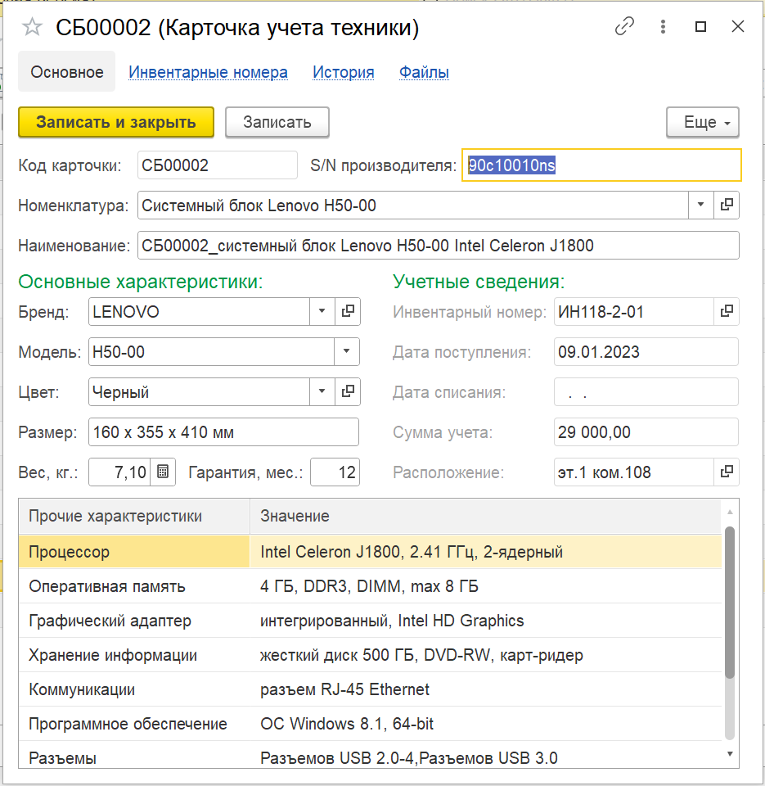 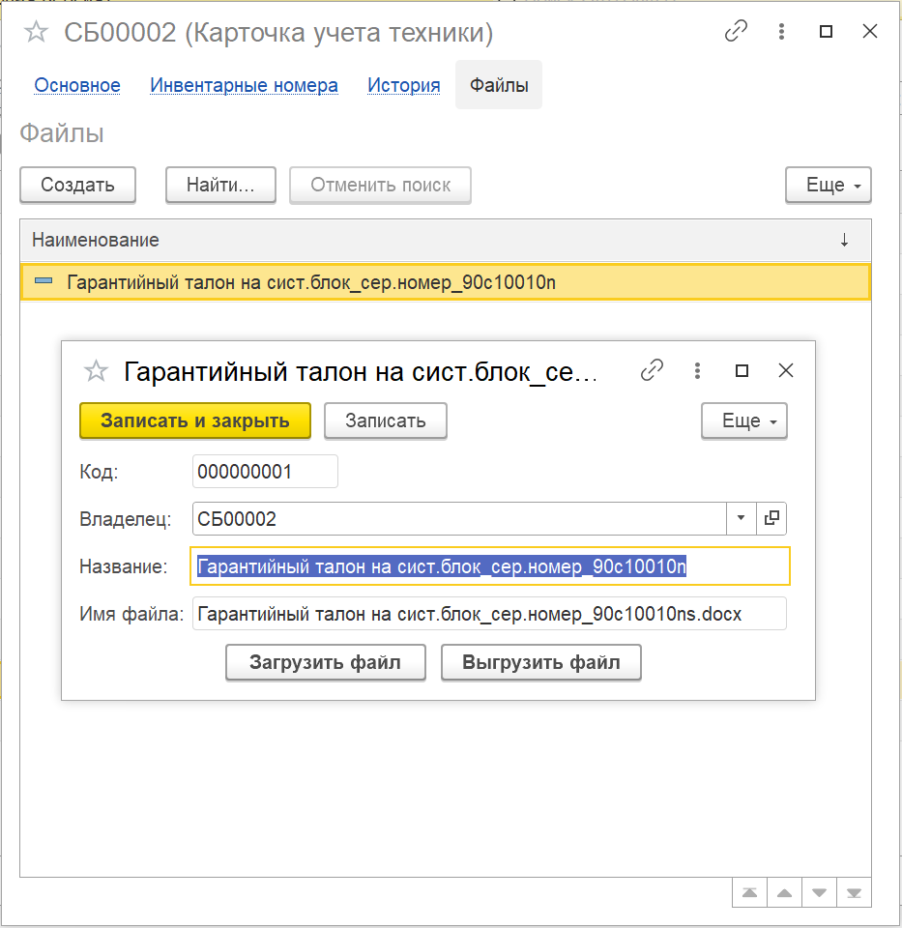

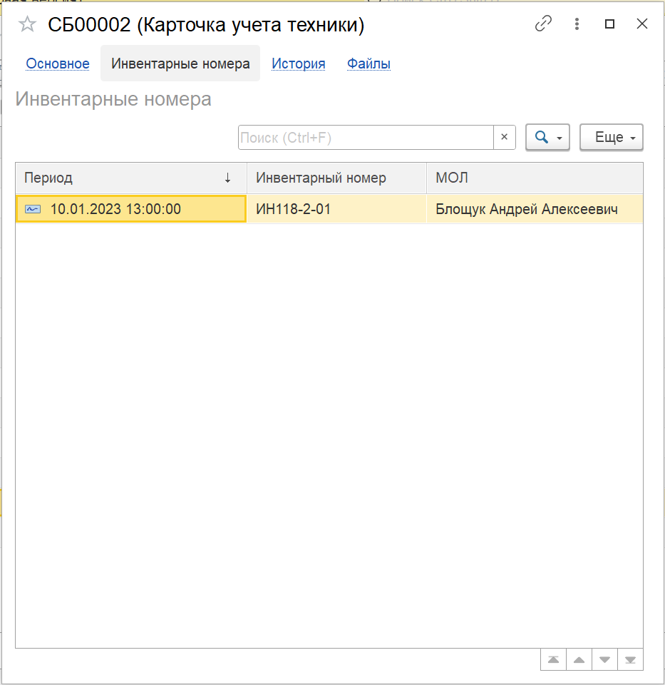 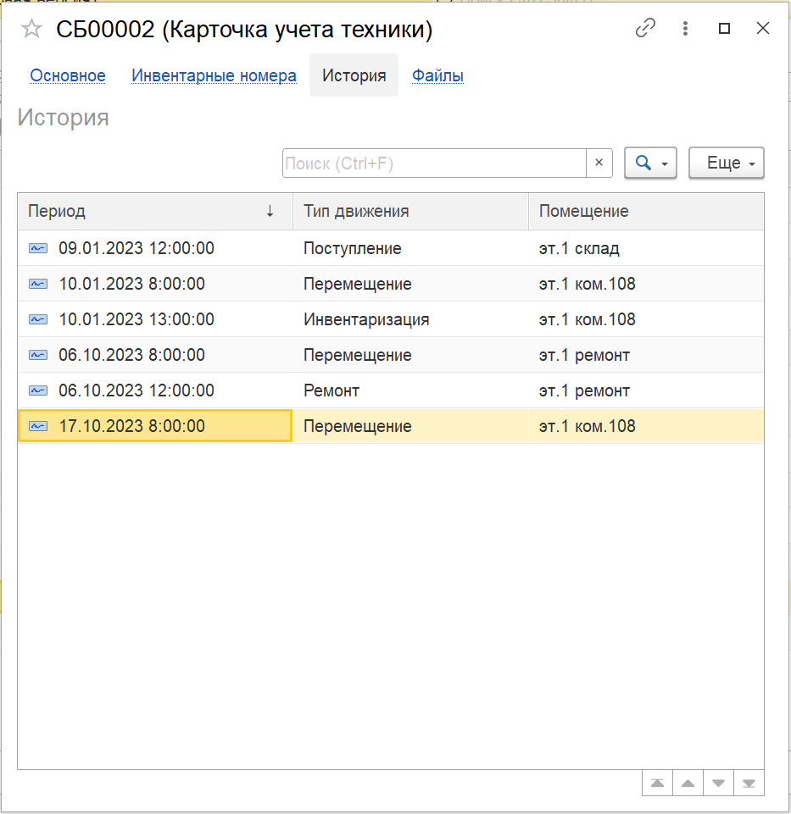

## ПРИЛОЖЕНИЕ 7

Обработка «Диагностика оргтехники»





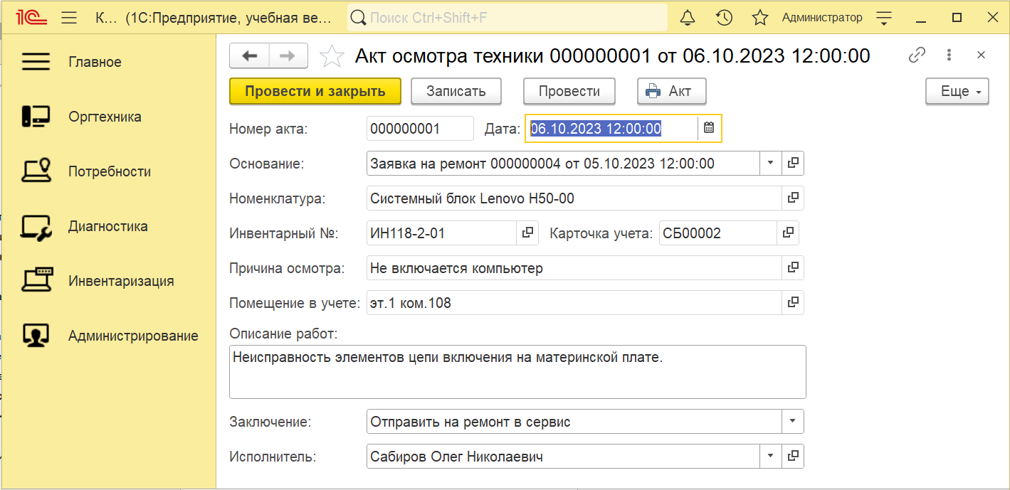

## ПРИЛОЖЕНИЕ 8

Программный модуль системы «Модуль диагностики компьютерной техники» на платформе «1С:Предприятие 8.3»

Модуль формы обработки «Диагностика оргтехники»

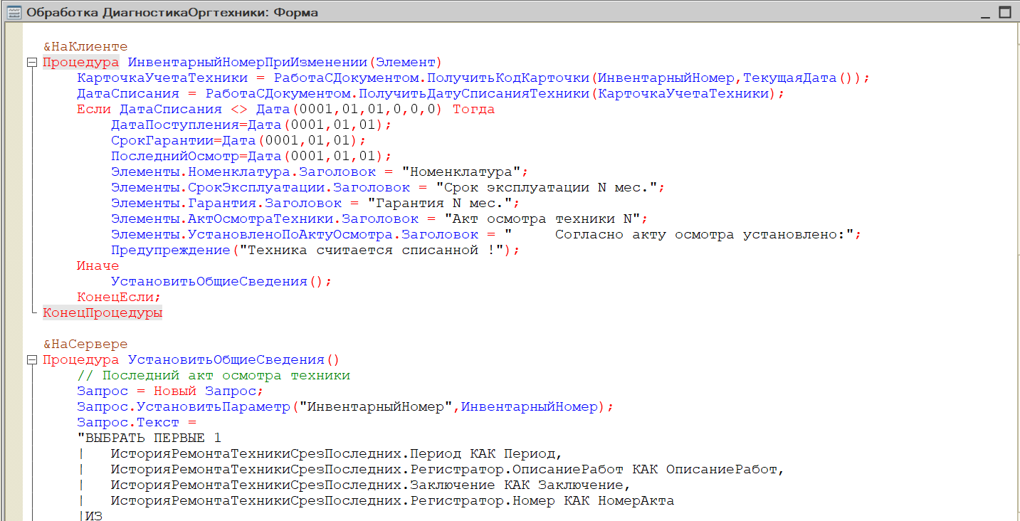

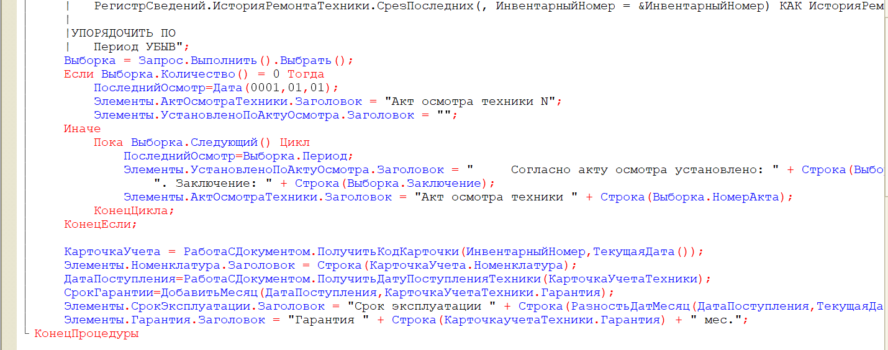

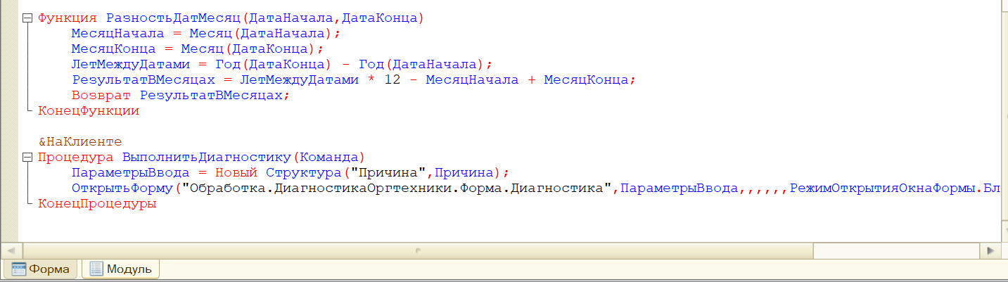

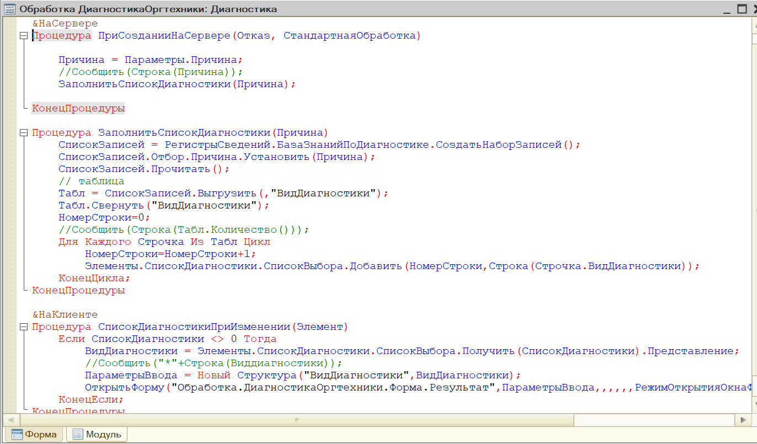

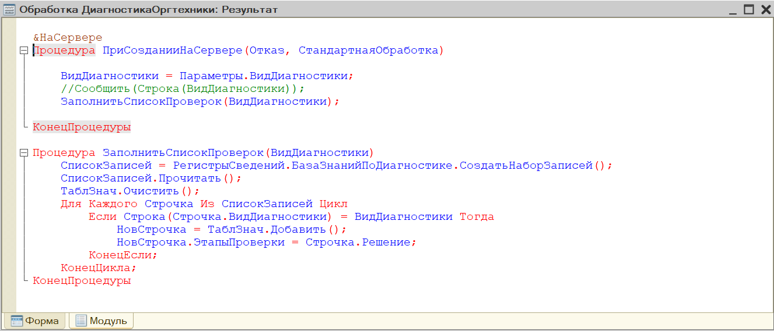

Модуль менеджера (печати) документа «Акт осмотра техники»

